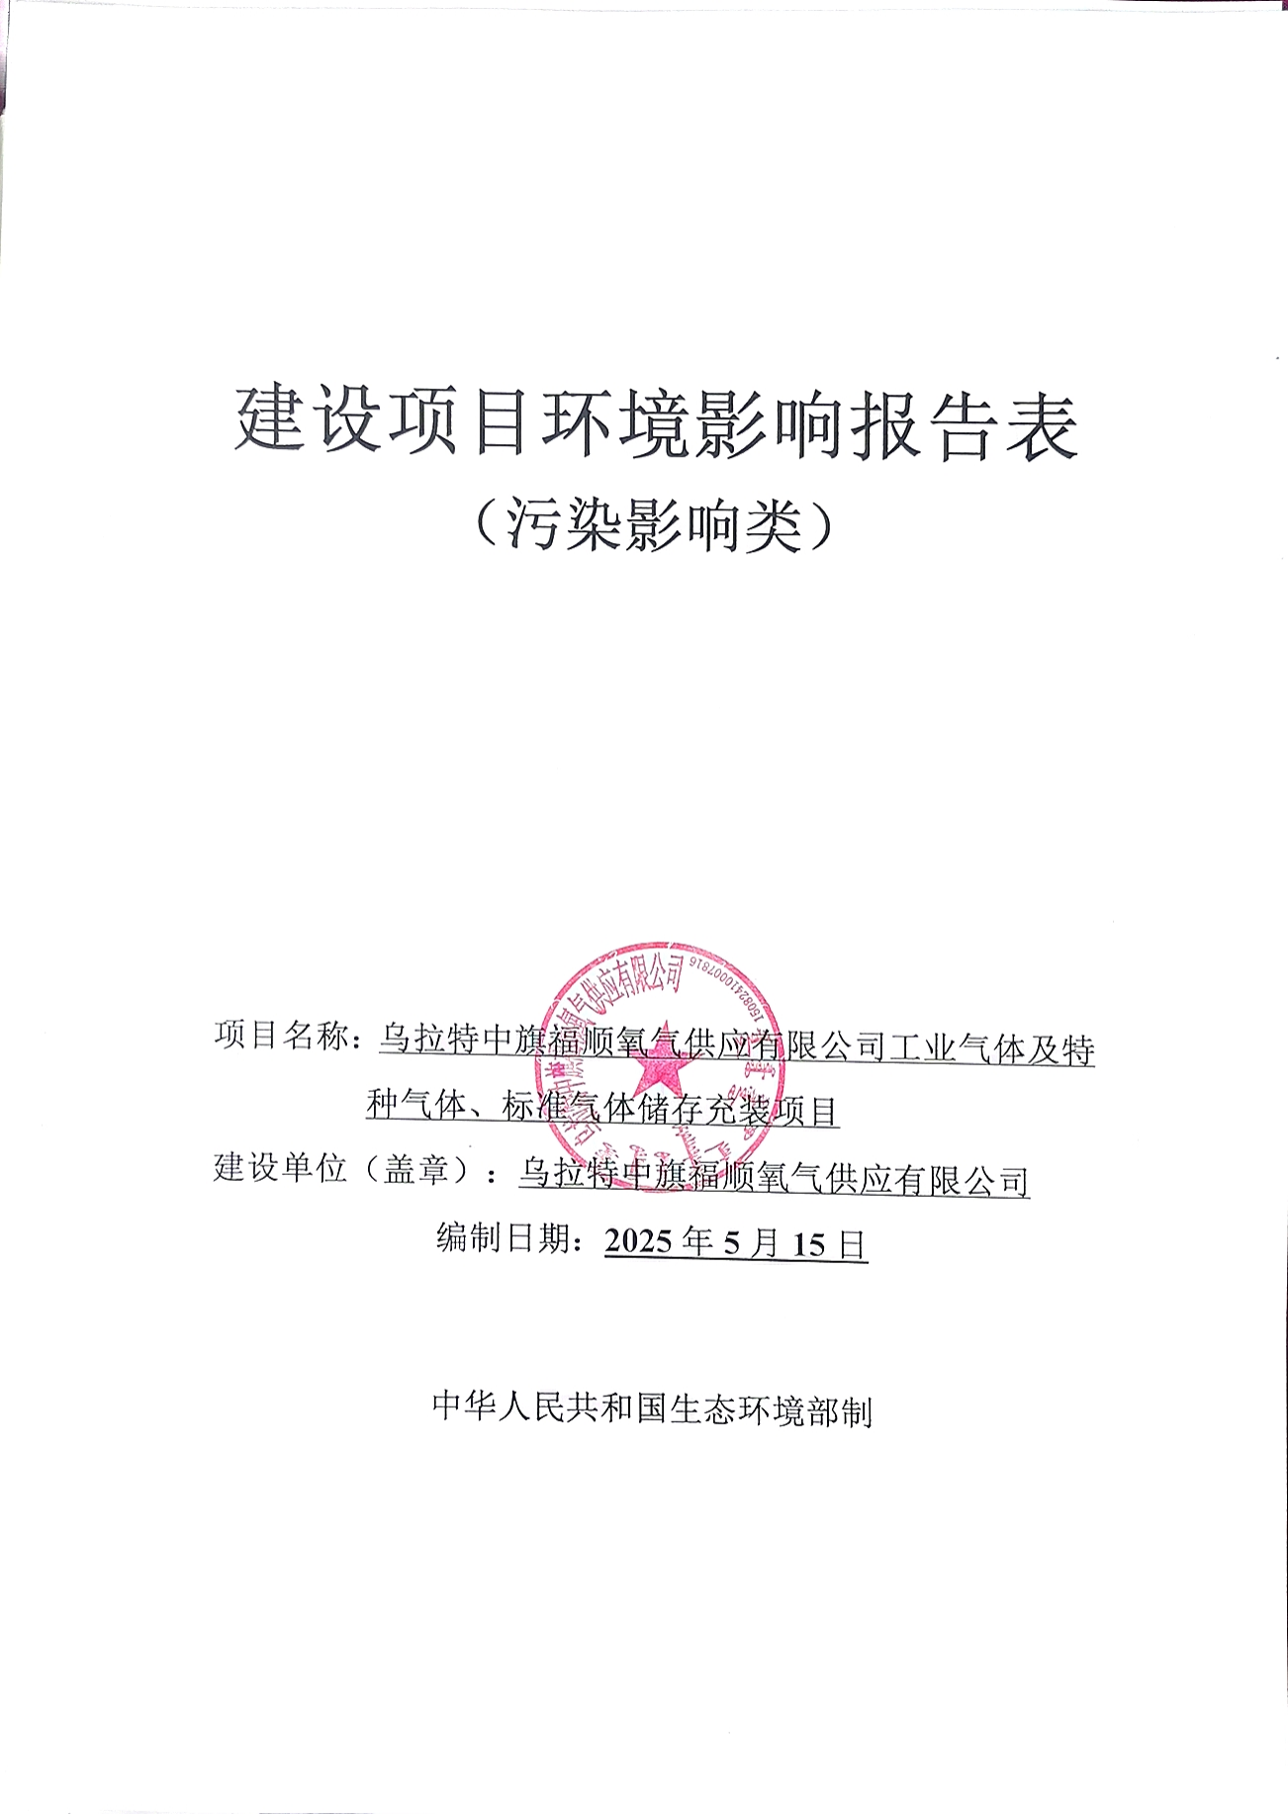

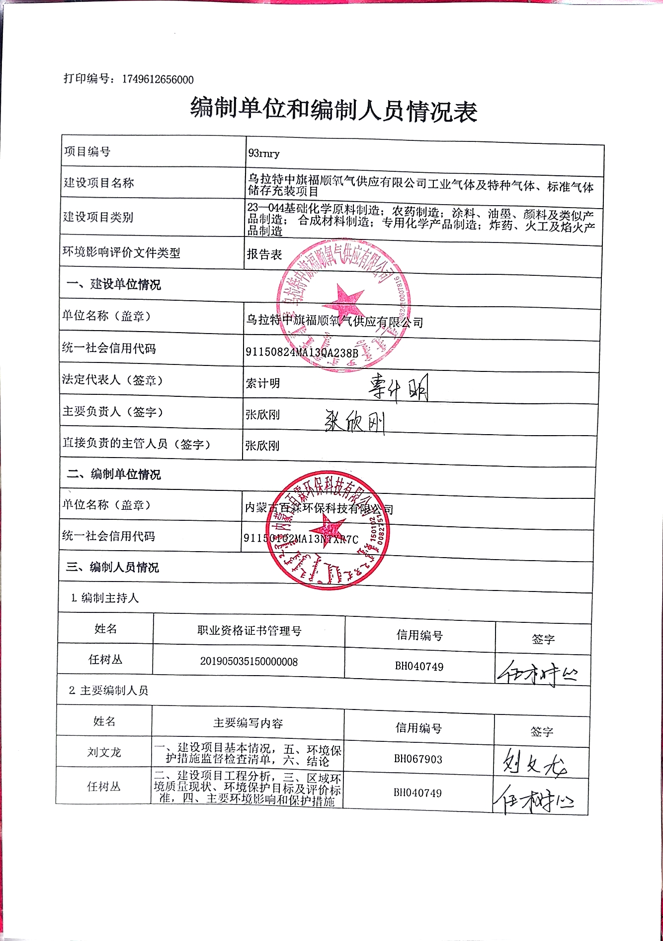

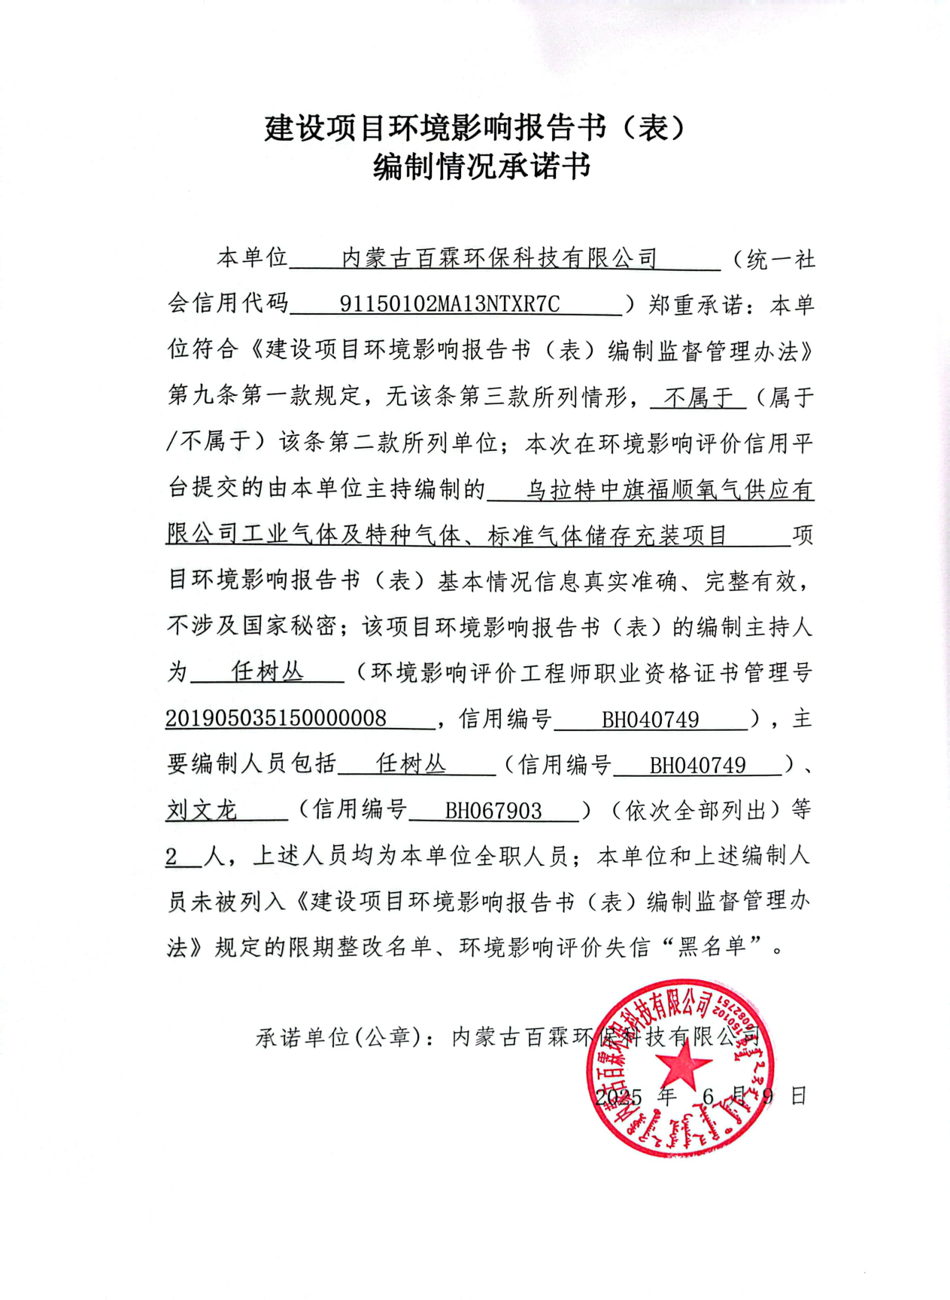

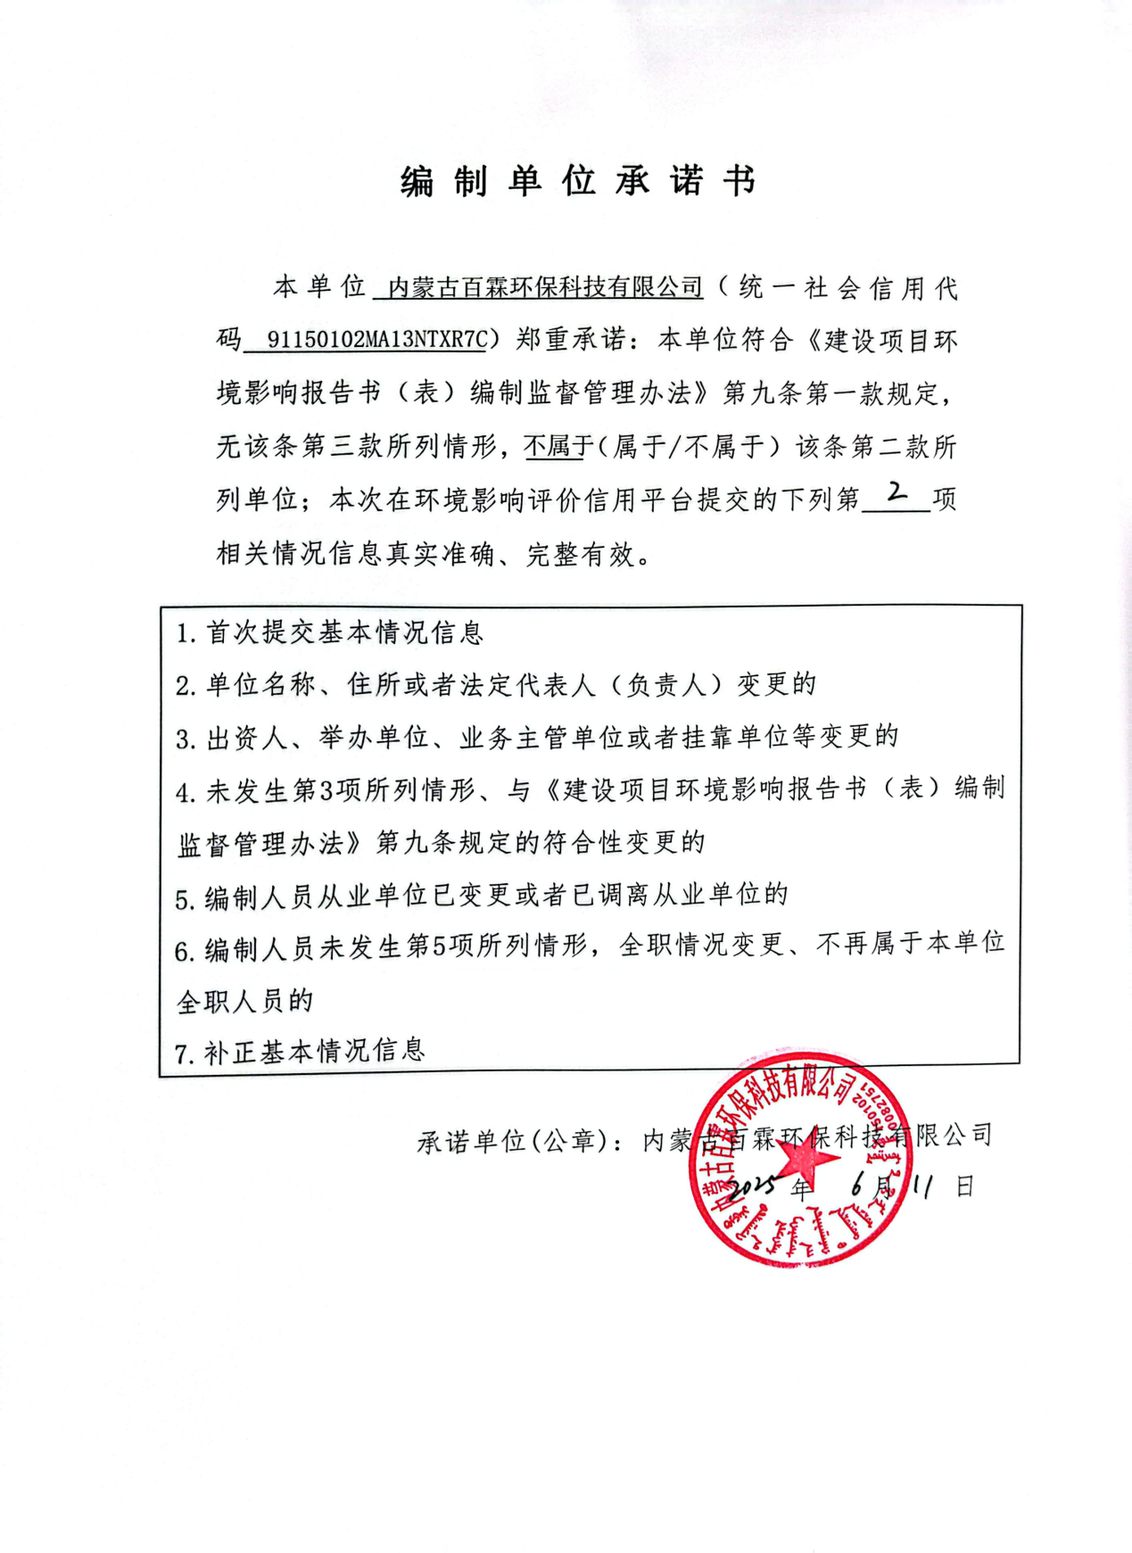

一、建设项目基本情况
建设项目名称 | 乌拉特中旗福顺氧气供应有限公司工业气体及特种气体、标准气体储存充装项目
项目代码 | 2407-150824-04-01-482144
建设单位联系人 | 张欣刚 | 联系方式 | 13337002099
建设地点 | 内蒙古自治区巴彦淖尔市乌拉特中旗甘其毛都口岸加工园区
地理坐标 | 东经：108°31′32.732″；北纬：41°17′59.285″
国民经济  行业类别 | C2619其他基础化学原料制造；  G5942危险化学品仓储 | 建设项目  行业类别 | 二十三、化学原料和化学制品制造业26--44基础化学原料制造261--单纯物理分离、物理提纯、混合、分装的（不产生废水或挥发性有机物的除外）；  五十三、装卸搬运和仓储业59--149危险品仓储594（不含加油站的油库；不含加气站的气库）--其他（含有毒、有害、危险品的仓储；含液化天然气库）
建设性质 | 新建（迁建）  改建  扩建  技术改造 | 建设项目  申报情形 | 首次申报项目  不予批准后再次申报项目  超五年重新审核项目  重大变动重新报批项目
项目审批（核准/备案）部门（选填） | 乌拉特中旗发展和改革委员会 | 项目审批（核准/备案）文号（选填） | 2407-150824-04-01-482144
总投资（万元） | 2000.00 | 环保投资（万元） | 87.11
环保投资占比（%） | 4.36 | 施工工期 | 4个月
是否开工建设 | 否  是： | 用地（用海）面积（m²） | 7874
专项评价设置情况 | 表1-1 专项评价设置原则对照表  综上，本项目设置环境风险专项评价。
  类别 | 设置原则 | 本项目建设情况 | 是否设置专项评价
  大气 | 排放废气含有毒有害污染物、二噁英、苯并[a]芘、氰化物、氯气且厂界外500米范围内有环境空气保护目标的建设项目 | 本项目运营过程排放的废气主要为非甲烷总烃，且厂界外500m范围内没有环境空气保护目标。 | 不设置大气专项评价
  地表水 | 新增工业废水直排建设项目（槽罐车外送污水处理厂的除外）；新增废水直排的污水集中处理厂 | 本项目没有生产废水产生。 | 不设置地表水专项评价
  环境风险 | 有毒有害和易燃易爆危险物质存储量超过临界量的建设项目 | 本项目运营过程中涉及的有毒有害和易燃易爆危险物质存储总量超过了《建设项目环境风险评价技术导则》（HJ169-2018）附录B、附录C中相应物质临界量。 | 设置环境风险专项评价
  生态 | 取水口下游500米范围内有重要水生生物的自然产卵场、索饵场、越冬场和洄游通道的新增河道取水的污染类建设项目 | 本项目不涉及取水口。 | 不设置生态专项评价
  海洋 | 直接向海排放污染物的海洋工程建设项目 | 本项目不属于海洋工程建设项目，不直接向海排放污染物。 | 不设置海洋专项评价
规划情况 | 《甘其毛都口岸加工园区总体规划（2012-2020年）》于2011年12月通过内蒙古自治区发展和改革委员会审批，审批文号为内发改产业字〔2012〕2596号。  《甘其毛都加工园区总体规划（2012-2020年）》规划期限为2021-2020年，该规划已过期。2022年，甘其毛都口岸加工园区管理委员会已委托浙江城乡规划设计研究院有限公司编制完成《内蒙古巴彦淖尔进口资源加工开发区甘其毛都口岸园区总体规划（2022-2035年）》，已通过专家评审，目前正在修编中，还未取得批复。
规划环境影响评价情况 | 《中国甘其毛都口岸加工园区总体规划环境影响报告书》于2012年5月31日通过内蒙古自治区环境保护厅审批，审批文号为内环字〔2012〕86号；目前，该环评已过期，《甘其毛都口岸加工园区国土空间总体规划（2022-2035）环境影响报告书》编制完成，已通过专家评审，待自治区生态环境厅上会审查。
规划及规划环境影响评价符合性分析 | 1、与规划符合性分析  1.1与《甘其毛都口岸加工园区总体规划（2012-2020）》的符合性分析  甘其毛都口岸加工园区产业定位是依托甘其毛都口岸进口资源，重点发展煤化工和金属冶炼为主导产业的国家级进口战略资源加工园区。园区功能：分为生产区、综合配套服务区。其中生产区是园区的主体功能区。根据规划结构对应每个产业集聚形成五个产业集聚组团，包括煤化工产业（洗选、焦化及其下游）、金属冶炼及深加工产业组团、非金属深加工产业组团、能源电力组团和装备制造产业组团。  本项目选址于煤化工产业（洗选、焦化及其下游）板块，本项目属于工业气体储存、经营企业，属于园区内工业企业上下游配套服务，符合甘其毛都口岸加工园区总体规划。  1.2与《甘其毛都口岸加工园区总体规划（2022-2035）》的符合性分析  内蒙古巴彦淖尔进口资源加工开发区甘其毛都口岸园规划范围为：北至北环路，南至纬四路，西至现状企业，东至东环路，总面积45.69km²。园区产业定位为充分挖掘口岸和新能源资源两大核心优势，以清洁能源利用为特色、境外资源精深加工为重点，打造中蒙国际产业合作示范园和国家级新能源新材料“绿色低碳”示范基地，将园区建设成为经济繁荣、产业聚集、绿色生态、特色鲜明的以国际产业合作为特色的绿色低碳产业园。空间布局为“一核、一港、四板块”，一核为中蒙科技创新核心，一港为甘其毛都口岸陆港，四板块包括现代化工产业板块、高端金属材料产业板块、新能源产业板块和节能环保产业板块。  本项目选址于新型化工产业板块，本项目属于工业气体储存、经营企业，属于园区内工业企业上下游配套服务，符合甘其毛都口岸加工园区总体规划。  2、与规划环评符合性分析  2.1与《甘其毛都口岸加工园区总体规划（2012-2020）环境影响报告书》的符合性分析  甘其毛都口岸加工园区（以下简称“园区”）位于巴彦淖尔市乌拉特中旗德岭山镇境内，北距海流图镇28km，距甘其毛都口岸130km。园区规划产业依托甘其毛都口岸进口蒙古国煤炭和铜矿资源，建设煤化工和金属冶炼为主导产业的进口战略资源加工园区、构建煤炭洗选及焦化、金属冶炼及深加工、非金属深加工、能源电力、装备制造五大产业，适度发展与园区产业配套的新能源产业。园区空间结构为“一轴、二带、五个产业集群”，包括煤化工产业（洗煤及焦化）、金属冶炼及深加工、非金属深加工、能源电力、装备制造五大集群。规划布局调整建议在园区西侧设综合服务区，在园区东侧依托神华甘泉铁路、国铁西金铁路枢纽建煤炭仓储、配送物流区，优先开发园区北部区域，促进园区集约化发展。重点建设煤炭洗选-焦化-焦炉气、煤焦油及粗苯的深加工，煤炭洗选-矸石发电-粗铜冶炼-阴极铜-铜材深加工，煤矸石、冶炼渣、粉煤灰-水泥建材-商品混凝土、水泥制品，提高产品附加值。  本项目选址于煤化工产业（洗选、焦化及其下游）板块，本项目属于工业气体储存、经营企业，行业类别为C2619其他基础化学原料制造，属于园区内工业企业上下游配套服务，符合甘其毛都口岸加工园区总体规划。  2.2与《甘其毛都口岸加工园区总体规划（2022-2035）环境影响报告书》的符合性分析  目前，该环评已过期，《甘其毛都口岸加工园区国土空间总体规划（2022-2035）环境影响报告书》编制完成，已通过专家评审，待自治区生态环境厅上会审查。  产业发展规划：立足园区发展实际，以发展进口资源落地加工和新能源产业构筑特色新优势，以培育新型产业继续发展新动能，构建形成“2+3+1”的开发型产业体系，即新型化工和新材料两大主导产业，新能源、装备制造、节能环保等三个战略性新兴产业以及现代物流为核心的配套服务产业。  产业布局：根据园区功能定位，园区功能区包括中蒙科技创新核心、甘其毛都口岸陆港、现代化工产业板块、高端金属材料产业板块。  本项目所在地位于现代化工产业板块，现代化工产业板块位于园区中部，北到纬一路、南至中轴路、东至经九路、西至经三路西侧河槽。根据园区产业发展方向，结合现有基础产业实际建设情况，充分发挥重大项目带动作用和原料基础优势，围绕龙头企业和重大项目“延链、补链、强链、融链”，推动基础煤焦化工向高端精细化工、化工新材料领域拓展，构建产业绿色循环体系。主导产业为煤化工，而园区规划主导产业为新化工、新材料，均为煤化工延链、补链产业，该板块煤化工上游企业为煤炭洗选、加工产业，目前已入园建设运行多家煤炭洗选加工企业。  本项目属于工业气体储存、经营企业，行业类别为C2619其他基础化学原料制造，属于园区内工业企业上下游配套服务，符合甘其毛都口岸加工园区产业发展规划和产业布局。  综上所述，本项目的建设与正在编制的《甘其毛都口岸加工园区总体规划（2022-2035）环境影响报告书》的相关内容相符合。
其他符合性分析 | 1、产业政策符合性  （1）本项目为工业气体供应及危化品仓储业，对照《产业结构调整指导目录（2024年本）》，本项目不属于鼓励类、限制类、淘汰类，可视为允许建设项目。  （2）根据工信部《部分工业行业淘汰落后生产工艺装备和产品指导目录（2010年本）》有关条款，本项目生产工艺及生产和设备均不属于淘汰落后生产工艺装备。  （3）本项目于2024年7月17日取得了乌拉特中旗发展和改革委员会出具的《项目备案告知书》，项目代码为：2407-150824-04-01-482144。  综上所述，项目的建设符合国家和地方的产业政策。  2、“三线一单”符合性分析  （一）生态保护红线  根据《巴彦淖尔市人民政府办公室关于巴彦淖尔市2023年生态环境分区管控成果动态更新的通知》（巴政办字〔2023〕106号），巴彦淖尔市全市共划定环境管控单元256个，包括优先保护单元、重点管控单元、一般管控单元三类，实施分类管控。  本项目位于巴彦淖尔市乌拉特中旗甘其毛都口岸加工园区内，不在自然保护区、风景名胜区、集中式饮用水水源地保护区等需要保护的区域内，因此不涉及生态保护红线。  （二）环境质量底线  （1）大气环境质量底线  根据巴彦淖尔市生态环境局于2024年6月发布的《巴彦淖尔市环境质量状况（2023年）》，海流图镇大气环境中六项污染物PM_{2.5}、PM₁₀、SO₂、NO₂、CO和O₃质量浓度均符合《环境空气质量标准》（GB3095-2012）二级标准限值，因此乌拉特中旗属于空气质量达标区。根据引用监测数据可知，其他污染物（非甲烷总烃）1小时平均浓度满足《环境空气质量 非甲烷总烃限值》（DB13/1577-2012）二级标准限值要求。  本项目运营期仅有少量挥发性有机废气（以非甲烷总烃计）产生，对周围环境影响较小，满足环境质量要求。  （2）水环境质量底线  本项目建成后，无生产用水，生活用水量较小；无生产废水产生，生活污水经化粪池处理后，经园区污水管网进入甘其毛都口岸加工园区工业污水处理厂处理，不会对区域水环境造成大的影响。  （3）土壤环境质量底线  本项目按相关标准规范建设，建成后按照相关标准要求对危化品进行规范贮存、严格管理，不会对土壤环境产生大的影响。  综上所述，本项目符合环境质量底线要求。  （三）资源利用上线  （1）水资源利用上线  本项目建成后仅有生活用水，因此本项目消耗水资源相对于区域资源利用总量较少。  （2）土地资源利用上线  项目选址位于甘其毛都口岸加工园区内，建设用地性质为工业用地，不在生态保护红线内，不属于永久基本农田、采矿用地和主要城市建成区，符合土地资源分区管控要求。  （3）能源利用上线  项目建成后，园区供电线路可满足项目用电需求，消耗资源相对于区域资源利用总量较少。  综上所述，本项目符合资源利用上线要求。  （四）生态环境准入清单  本项目厂区位于巴彦淖尔市乌拉特中旗甘其毛都口岸加工园区内，根据巴彦淖尔市环境管控单元图，本项目厂址位于巴彦淖尔甘其毛都口岸加工园区环境管控单元，管控单元类别为重点管理单元，本项目生态环境准入清单符合性见下表。  表1-2 巴彦淖尔甘其毛都口岸加工园区生态环境准入清单符合性分析表  根据《巴彦淖尔市人民政府办公生活区关于巴彦淖尔市2023年生态环境分区管控成果动态更新的通知》（巴政办字〔2023〕106号），本项目位于巴彦淖尔甘其毛都口岸加工园区环境管控单元，管控单元类别为重点管控单元，环境管控单元编码ZH15082420001，从空间布局约束、污染物排放管控、环境风险防控、资源利用效率要求等方面分析，本项目配套设置环保措施，环境影响及环境风险可控。  因此，本项目符合“三线一单”管控要求。  3、项目选址的合理性分析  本项目位于巴彦淖尔市乌拉特中旗甘其毛都口岸加工园区新型化工产业板块，根据内蒙古自治区工业和信息化厅颁发的《关于印发实施《内蒙古自治区工业园区审核公告目录》的通知》（内工信园区字〔2024〕87号），巴彦淖尔甘其毛都口岸加工园区主导产业为“化工、冶金、新材料”，本项目属于工业气体储存、经营企业，属于园区内工业企业上下游配套服务，符合甘其毛都口岸加工园区总体规划。  项目厂区西邻内蒙古寰创橡胶科技有限公司，南邻园区中轴路，北至纬二路，东侧为空地。  项目周边500m范围内无自然保护区、风景名胜区、集中式饮用水水源地及其他需要特殊保护的区域，周边无保护目标，且不在当地生态保护红线内。  根据环境影响分析内容可知，项目营运过程中产生的氧气、氮气、氩气、二氧化碳等均属于自然空气组分，无有毒有害成分，不属于废气污染物，对周围环境影响较小；挥发性有机废气（以非甲烷总烃计）产生量较少，对周围环境影响较小；营运过程中无生产废水产生，生活污水经化粪池处理后，经园区污水管网进入甘其毛都口岸加工园区工业污水处理厂处理；产生固体废物、噪声等经过厂区设置的各种处理措施处理后，均可达标排放或妥善处置，对周边环境影响较小。  因此，本环评认为项目选址从环保的角度可行。
  环境管控单元名称 | 生态保护重点 | 管控要求 |  | 本项目落实情况 | 符合性
  巴彦淖尔甘其毛都口岸加工园区 | 大气环境高排放重点管控区、水环境工业污染重点管控区、生态用水补给区、土地资源重点管控区 | 空间布局约束 | 1、严格执行环境准入门槛，依法落实园区规划环评。对不符合园区产业定位、规划环评等的项目一律不予批准。与园区规划不符的企业，应采取措施逐步退出。  2、科学规划建设工业园区，引导煤化工、金属冶炼、非金属深加工等行业的工业企业入驻工业园区。原则上不得引入与园区主导行业不相符的高污染高耗能高耗水行业。新建、改建、扩建“两高”项目须符合生态环境保护法律法规和相关法定规划，满足重点污染物排放总量控制、碳达峰、碳中和目标、生态环境准入清单、相关规划环评和相应行业建设项目环境准入条件、环评文件审批原则要求。  3、国家明令淘汰的落后产能和不符合国家产业政策的项目，严禁向工业园区转移。  4、“十四五”时期沿黄重点地区拟建的工业项目，一律按要求进入合规工业园区，对现有已备案但尚未开工的拟建高污染、高耗水、高耗能项目一律重新进行评估。  5、对不符合产业政策、“三线一单”生态环境分区管控方案、规划环评以及能耗、水耗等有关要求的工业项目，一律不得批准或备案。  6、新建、改建、扩建“两高”项目须符合生态环境保护法律法规和相关法定规划，满足重点污染物排放总量控制、碳达峰、碳中和目标、生态环境准入清单、相关规划环评和相应行业建设项目环境准入条件、环评文件审批原则要求。对已建成的高污染、高耗水、高耗能项目，全面梳理形成台账，逐一排查评估，属于落后产能的项目要坚决淘汰。对违反产业政策、未落实环评及其批复、区域削减措施、产能置换或煤炭减量替代要求、违规审批和建设的项目，坚决从严查处，并责令限期整改，逾期未完成整改或整改无望的坚决关停。  7、加快淘汰化解落后和过剩产能。引导产能过剩行业限制类产能（装备）有序退出，实施产能置换升级改造。列入《国家产业政策指导目录》（2019版）淘汰类和2020年连续停产1年以上的企业（装备）不得进行产能置换。  8、积极推进“两高”项目环评开展试点工作，衔接落实有关区域和行业碳达峰、碳中和行动方案、清洁能源替代、清洁运输、煤炭消费总量控制等政策要求。  9、控制高耗能行业产能规模。确有必要建设的，须在区内实施产能和能耗减量置换。除国家规划布局和自治区延链补链的现代煤化工项目外，“十四五”期间，原则上不再审批新的现代煤化工项目。合理有序控制数据中心建设规模，严禁新建虚拟货币挖矿项目。  10、大气环境高排放重点管控区内，应强化达标监管，引导工业项目落地集聚发展，有序推进区域内行业企业提标升级改造。  11、实行园区污染集中处理，并尽可能采取集中供热，禁止新建20蒸吨/小时以下燃煤锅炉。 | 1、本项目属于工业气体储存、经营企业，属于园区上下游配套服务，符合甘其毛都口岸加工园区产业发展规划和集约化发展。  2、本项目不属于高污染高耗能高耗水行业。  3、本项目为工业气体供应及危化品仓储业，对照《产业结构调整指导目录（2024年本）》，本项目不属于鼓励类、限制类、淘汰类，可视为允许建设项目；本项目于2024年7月17日取得了乌拉特中旗发展和改革委员会出具的《项目备案告知书》，项目代码为：2407-150824-04-01-482144，符合国家和地方的产业政策。  4、本项目不属于高污染高耗能高耗水行业。  5、本项目符合国家和地方的产业政策、符合“三线一单”生态环境分区管控方案、符合甘其毛都口岸加工园区总体规划、不属于高污染高耗能高耗水行业。  6、本项目不属于“两高”项目。  7、根据工信部《部分工学行业淘汰落后生产工艺装备和产品指导目录（2010年本）》有关条款，本项目生产工艺及生产和设备均不属于淘汰落后生产工艺装备。  8、本项目不属于“两高”项目。  9、本项目不属于高耗能行业。  10、本项目建成后仅有少量废气产生，影响较小。  11、本项目不建设锅炉。 | 符合
  巴彦淖尔甘其毛都口岸加工园区 | 大气环境高排放重点管控区、水环境工业污染重点管控区、生态用水补给区、土地资源重点管控区 | 污染物排放管控 | 1、新建、改建、扩建“两高”项目应按照《关于加强重点行业建设项目区域削减措施监督管理的通知》要求，依据区域环境质量改善目标，制定配套区域污染物削减方案，采取有效的污染物区域削减措施，腾出足够的环境容量。现有“两高”项目应依法制定并严格落实防治土壤与地下水污染的措施。推进水泥、焦化等行业超低排放改造。以电力、焦化、冶炼、钢铁等行业为重点，有序推进现有企业开展全流程智能化、清洁化、循环化、低碳化改造，促进传统产业绿色转型级，逐步淘汰落后产能。  2、加强对废气特别是有毒及恶臭气体的收集和处置，严格控制挥发性有机物（VOCs）排放。  3、禁止新建35蒸吨以下燃煤锅炉，现有和新建锅炉大气污染物排放要符合相关要求。  4、对冶炼、焦化、石化及化工等重点行业及65蒸吨/小时及以上燃煤锅炉的现役企业和新建项目大气污染物排放要符合相关要求。  5、强化重点行业无组织排放管理。对物料（含废渣）运输、装卸、储存、转移和工艺过程等无组织排放实施深度治理。粉状物料堆场必须进行全封闭，块状物料必须安装抑尘设施。  6、以焦化制造、新材料、冶金等行业为重点，有序推进现有企业开展全流程智能化、清洁化、循环化、低碳化改造，促进传统产业绿色转型升级，逐步淘汰落后产能。推进焦化等行业超低排放改造。  7、化工园区必须建设集中式污水处理厂及配套管网，实现废水分类收集、分质预处理。  8、工业园区的工业企业排放的废水应当按照国家有关规定进行预处理（或者委托具备处理能力的第三方进行集中处理），未达到园区集中处理设施（不含园区企业预处理一级集中处理设施）处理工艺要求的，不得排入工业园区污水集中处理设施。  9、固体废物产生量大的化工园区应配套建设固体废物处置设施。  10、新建排放重金属污染物的建设项目全面执行重金属重点污染物特别排放限值。全市重点行业重点重金属污染物实行排放总量控制制度，新建、改建、扩建涉重金属重点行业建设项目必须遵循重点重金属污染物排放“减量置换”或“等量替换”的原则，严格把重金属污染物排放总量指标作为排放重金属污染物建设项目环境影响评价审批的前置条件，无明确具体总量来源的，不得批准相关环境影响评价文件。重点重金属污染物包括铅、汞、镉、和类金属砷铬。 | 1、本项目不属于“两高”项目。  2、本项目不排放有毒及恶臭气体。  3、本项目不建设锅炉。  4、本项目不属于冶炼、焦化、石化及化工等重点行业及65蒸吨/小时及以上燃煤锅炉。  5、本项目物料储存、输送过程均为于密闭罐体和管道内。  6、本项目不属于焦化制造、新材料、冶金等行业。  7、甘其毛都口岸加工园区已建成集中污水处理厂。  8、本项目生活污水经化粪池处理达标后，排入甘其毛都口岸加工园区工业污水处理厂处理。  9、甘其毛都口岸加工园区配套建设有固体废物处置设施。  10、本项目不排放重金属污染物。 | 符合
  巴彦淖尔甘其毛都口岸加工园区 | 大气环境高排放重点管控区、水环境工业污染重点管控区、生态用水补给区、土地资源重点管控区 | 环境风险防控 | 1、加强园区及入园企业环境应急设施整合共享，形成园区应急物资联动资源库，建立有效的拦截、降污、导流、暂存等工程措施，防止泄漏物、消防废水等进入园区外环境。建立园区环境应急监测机制，强化园区风险防控。制定园区环境风险事故防范和应急预案并定期更新。化学工业加强重大环境风险源的风险管控，构建区域环境风险联防联控机制，建立突发环境事故状态下的应急监测与人员疏散联动机制。  2、依法严查向滩涂、坑塘、废弃矿井、渗坑渗井等非法排污的环境违法行为。  3、实行排污许可重点管理的排污单位，应当依法安装、使用、维护污染物排放自动监测设备，并与生态环境主管部门的监控设备联网。  4、规范项目台账，化工园区与城市建成区、人口密集区、重要设施等防护目标之间保持足够的安全防护距离，留有适当的缓冲带，加强日常环境风险监管。 | 本项目在采取环评要求的防范措施和应急处置措施后，环境风险事故影响范围主要集中于厂区，环境风险在可接受范围之内。 | 符合
  巴彦淖尔甘其毛都口岸加工园区 | 大气环境高排放重点管控区、水环境工业污染重点管控区、生态用水补给区、土地资源重点管控区 | 资源利用效率要求 | 1、新建、改建、扩建的高耗水工业项目，禁止擅自使用地下水，优先配置利用中水水等作为生产水源。  2、加强对已建成高污染、高耗水、高耗能项目的监管，有节能节水减排潜力的项目要升级改造，单位产品物耗、能耗、水耗等鼓励逐步达到清洁生产先进水平。  3、新建、扩建“两高”项目应采用先进适用的工艺技术和装备，单位产品物耗、能耗、水耗等达到清洁生产先进水平，依法制定并严格落实防治土壤与地下水污染的措施。 | 1、本项目不属于高耗水工业项目。  2、本项目不属于高污染、高耗水、高耗能项目。  3、本项目不属于“两高”项目。 | 符合

二、建设项目工程分析
建设内容 | 1、建设项目概况  （1）项目名称：乌拉特中旗福顺氧气供应有限公司工业气体及特种气体、标准气体储存充装项目。  （2）建设性质：新建。  （3）建设单位：乌拉特中旗福顺氧气供应有限公司。  （4）建设地点：巴彦淖尔市乌拉特中旗甘其毛都口岸加工园区内，坐标：东经108°31′32.732″；北纬41°17′59.285″。地理位置图见附图1。  （5）项目投资：总投资2000万元，其中环保投资为87.11万元，占总投资的4.36%。  （6）项目四邻关系：项目厂区西邻内蒙古寰创橡胶科技有限公司，南邻园区中轴路，北至纬二路，东侧为空地。项目厂区四临关系图见附图2。  （7）占地面积：本项目占地面积为7874m²。  （8）建设内容：本项目新建1座工业气体充装车间、1座甲类库房、1座丙烷罐瓶间、1处地埋丙烷储槽区、1处立式储槽区、1栋办公楼、1座消防泵房、1座消防水池。  本项目工程组成见表2-1。  表2-1 项目工程组成一览表  2、主要设备  本项目的主要设备表见表2-2。  表2-2 本项目设备一览表  低温储槽：低温储槽是靠真空度保持低温温度不变的，低温储槽的夹层中一般填充珠光砂（具有良好的超低温保温性能）以保持低温，不涉及其他冷媒。其主要的工作原理是储槽夹层空间抽真空后，夹层中的空气被抽出，同时与大气中的空气进行有效隔离，提高绝热性能，储槽内胆中的低温液体不能与空气进行换热作用，这样就能保证低温液体的持续低温状态。  3、生产规模和产品方案  本项目具体产品方案及生产规模详见表。  表2-3 产品方案及规模一览表  4、原辅材料消耗  本项目甲烷、氢气、一氧化碳、乙烷、乙烯、丙烯、异丁烷、乙炔气等外购瓶装气，不在本项目厂区内分装，瓶装气进入本项目甲类库房储存，外售周边工业企业。氧气、氩气、氮气、液氧、液氩、液氮、二氧化碳、丙烷、七氟丙烷、混合气、标准气、消防气等由低温储槽充装。  项目主要原辅材料消耗情况见下表。  表2-4 项目主要原辅材料消耗一览表单位t/a  本项目主要原料的理化性质见下表。  表2-5 主要原辅材料理化性质及危险特性一览表  5、本项目能源消耗  本项目的能源消耗见表2-6。  表2-6 本项目能源消耗一览表  6、劳动定员及工作制度  本项目工作人员共计10人；全年工作300天，8小时单班制。  7、公用工程  7.1给排水  7.1.1给水  本项目运营期无生产用水，用水主要是生活用水，由乌拉特中旗甘其毛都口岸加工园区自来水管网供给。  项目劳动定员为10人，人员用水标准按60L/人•d计，每天用水量为0.6m³/d，全年总用水量为180m³/a。  7.1.2排水  项目生活污水的排放系数按80%计，则本项目生活污水排放量为0.48m³/d（144m³/a），生活污水经化粪池处理后，经园区污水管网进入甘其毛都口岸加工园区工业污水处理厂处理。  7.1.3水平衡  图2-1 项目水平衡图 单位：m³/d  7.2供电  本项目供电由巴彦淖尔市乌拉特中旗甘其毛都口岸加工园区供电电网供给，用电量为1.9×10⁴kw·h/a。  7.3供暖  冬季办公楼供暖由电暖气供给。  7.4消防  项目严格按照《建筑设计防火规范（2018年版）》（GB20016-2014）、《建筑灭火器配置设计规范》（GB50140-2005）、《建筑防火通用规范》（GB55037-2022）等相关消防规范设置室外消防水池、消防栓系统、手提灭火器等防火设施。  8、厂区平面布置  项目厂区布置按照《建筑设计防火规范》（GB50016-2014）、《氧气站设计规范》（GB50030-2013）等相关规范要求设置。  项目出入口位于厂区东面中部，紧邻道路，方便车辆运输以及业务往来；项目原料储存位于相应储槽内，罐区位于充装车间旁；厂房内部按照生产工序进行布置，合理设置分区，生产、生活等设施应集中设置、综合利用。总体来说，项目厂区严格按照“原料—生产线—产品”的流向布置，既满足物料加工的工艺流程，又满足成品进出以及水、电、道路等方面的要求，各功能区分区明确，布局合理。项目厂区平面布置图详见附图3。
  工程组成 | 工程名称 |  | 建设内容
  主体工程 | 工业气体充装车间 |  | 位于厂区中部，建筑面积376m²，一层砖混结构，内部分隔成多个区域，包括氧、氮、氩、二氧化碳、混合气、七氟丙烷、消防气、标准气等区域，各配备充装线1套，用于工业气体的充装。  地面为混凝土硬化。
  主体工程 | 丙烷罐瓶间 |  | 位于厂区东北侧，占地面积126m²，一层砖混结构，配备充装线2套，用于丙烷的灌装。  地面为混凝土硬化。
  辅助工程 | 办公楼 |  | 位于厂区南侧，建筑面积约为1169m²，三层砖混结构，用于工作人员办公。
  辅助工程 | 消防水池 |  | 位于充装车间南侧，室外，容积为200m³，池底和四壁均为混凝土硬化。
  储运工程 | 立式储槽区 | 氧低温储槽 | 位于充装车间东侧，室外，设置1个50m³的立式液氧低温储槽，配套设置1台低温液体泵和1台高压汽化器。  地面为混凝土硬化。
  储运工程 | 立式储槽区 | 氮低温储槽 | 位于充装车间东侧，室外，设置1个50m³的立式液氮低温储槽，配套设置1台低温液体泵和1台高压汽化器。  地面为混凝土硬化。
  储运工程 | 立式储槽区 | 氩低温储槽 | 位于充装车间东侧，室外，设置1个50m³的立式液氩低温储槽，配套设置1台低温液体泵和1台高压汽化器。  地面为混凝土硬化。
  储运工程 | 立式储槽区 | 二氧化碳低温储槽 | 位于充装车间东侧，室外，设置1个50m³的立式二氧化碳低温储槽，配套设置1台低温液体泵。  地面为混凝土硬化。
  储运工程 | 立式储槽区 | 七氟丙烷消防气低温储槽 | 位于厂区东北侧，室外，设置2个30m³的七氟丙烷消防气低温储槽，配套设置1台低温液体泵。  地面为混凝土硬化。
  储运工程 | 丙烷储槽 |  | 位于厂区东北侧，地埋式，设置4个50m³的地埋式丙烷储槽，配套设置4台低温液体泵。地面和四壁为混凝土硬化，丙烷在常温常压情况下为气态，不会影响地下水。  四周设置0.2m高的砖混围墙，
  储运工程 | 甲类库房 |  | 位于厂区西北侧，占地面积297m²，一层砖混结构，用于储存甲烷、氢气、一氧化碳，乙烷、乙烯、丙烯、异丁烷、乙炔气等气瓶，以及电石。以上物质主要为储存并外售，不进行加工处理，无废气、废水、固废等产生。  地面为混凝土硬化。
  公用工程 | 供电工程 |  | 电源引自园区供电电网供给。
  公用工程 | 供水工程 |  | 水源来自园区给水管网供给。
  公用工程 | 排水工程 |  | 生活污水经化粪池处理后，经园区污水管网进入甘其毛都口岸加工园区工业污水处理厂处理。
  公用工程 | 供暖工程 |  | 冬季办公楼供暖由电暖气供给。
  环保工程 | 废气 |  | 本项目工业气体及特种气体、标准气体在储槽装卸、气瓶充装过程中由于阀门与充装口之间管道中残余少量气体，会逸散少量废气，主要为氧气、氮气、氩气、二氧化碳、七氟丙烷和丙烷。其中：氧气、氮气、氩气、二氧化碳均为空气组成成分，无毒无害，不属于污染物；七氟丙烷和丙烷属于挥发性有机物（以非甲烷总烃计）。  （1）储槽装卸废气：：七氟丙烷和丙烷装卸时，卸车管线与项目罐槽的卸车口经螺旋口相连通，通过低温液体泵及管线密闭卸入液体罐内，整个装卸流程均为密闭环境，槽车卸液完成后，输送管接头拆卸过程中，阀门与充装口之间管道中残余少量气体以无组织形式排放。  （2）气瓶充装废气：七氟丙烷和丙烷充装过程采用低温液体泵将储槽中的低压液态气体充装入瓶，整个装卸和充装流程均为密闭环境，气瓶充装完成后，输送管接头拆卸过程中，阀门与充装口之间管道中残余少量气体以无组织形式排放。
  环保工程 | 废水 |  | 生活污水经化粪池处理后，经园区污水管网进入甘其毛都口岸加工园区工业污水处理厂处理。
  环保工程 | 噪声 |  | 选用低噪音设备，对生产设备进行加设减振垫、隔声装置，围闭生产厂房，加强对设备的管理、定期对设备进行保养维护。
  环保工程 | 固废 |  | 生活垃圾集中收集后，由环卫部门统一清理。  废气瓶和废配件等暂存于甲类库房内，定期送至第三方检测公司处置。
  序号 | 工序 | 设备名称 | 规格型号 | 数量 | 备注
  1 | 氧气灌装 | 立式液氧低温储槽 | 50m³ | 1个
  2 | 氧气灌装 | 低温液体泵 | / | 1台
  3 | 氧气灌装 | 高压汽化器 | / | 1台
  4 | 氧气灌装 | 低温截止阀 | / | 1只
  5 | 氧气灌装 | 304无缝管 | / | 1套
  6 | 氧气灌装 | 氧气汇流排 | / | 1台
  7 | 氮气灌装 | 立式液氮低温储槽 | 50m³ | 1个
  8 | 氮气灌装 | 低温液体泵 | / | 1台
  9 | 氮气灌装 | 高压汽化器 | / | 1台
  10 | 氮气灌装 | 低温截止阀 | / | 1只
  11 | 氮气灌装 | 304无缝管 | / | 1套
  12 | 氮气灌装 | 氮气汇流排 | / | 1台
  13 | 氩气灌装 | 立式液氩低温储槽 | 50m³ | 1个
  14 | 氩气灌装 | 低温液体泵 | / | 1台
  15 | 氩气灌装 | 高压汽化器 | / | 1台
  16 | 氩气灌装 | 低温截止阀 | / | 1只
  17 | 氩气灌装 | 304无缝管 | / | 1套
  18 | 氩气灌装 | 氩气汇流排 | / | 1台
  19 | 二氧化碳 | 立式二氧化碳低温储槽 | 50m³ | 1个
  20 | 二氧化碳 | 低温液体泵 | / | 1台
  21 | 二氧化碳 | 低温截止阀 | / | 1只
  22 | 二氧化碳 | 304无缝管 | / | 1套
  23 | 二氧化碳 | 二氧化碳汇流排 | / | 1台
  24 | 七氟丙烷 | 七氟丙烷消防气低温储槽 | 30m³ | 2个
  25 | 七氟丙烷 | 抽真空压缩机 | / | 1台
  26 | 七氟丙烷 | 压力分装仪表 | / | 1台
  27 | 七氟丙烷 | 304无缝管 | / | 1套
  28 | 七氟丙烷 | 七氟丙烷汇流排 | / | 1台
  29 | 标准气 | 抽真空压缩机 | / | 1台
  30 | 标准气 | 称量法电子秤设备 | / | 1台
  31 | 标准气 | 非标充装系统 | / | 1套
  32 | 标准气 | 分析仪 | / | 1台
  33 | 丙烷 | 地埋式丙烷储槽 | 50m³ | 4个
  34 | 丙烷 | 低温充装泵 | / | 2套
  35 | 丙烷 | 丙烷汇流排 | / | 2套
  序号 | 产品来源 | 产品名称 | 规格 | 产量（瓶/年） | 备注
  1 | 充装气体 | 氧气 | 40L/瓶 | 10万 | 瓶装为气态，工业气体充装车间暂存
  2 | 充装气体 | 氩气 | 40L/瓶 | 8万 | 瓶装为气态，工业气体充装车间暂存
  3 | 充装气体 | 氮气 | 40L/瓶 | 8万 | 瓶装为气态，工业气体充装车间暂存
  4 | 充装气体 | 液氧 | 175L/瓶、195L/瓶，499L/瓶 | 5万 | 杜瓦罐装为液态，工业气体充装车间暂存
  5 | 充装气体 | 液氩 | 175L/瓶、195L/瓶，499L/瓶 | 4万 | 杜瓦罐装为液态，工业气体充装车间暂存
  6 | 充装气体 | 液氮 | 175L/瓶、195L/瓶，499L/瓶 | 4万 | 杜瓦罐装为液态，工业气体充装车间暂存
  7 | 充装气体 | 二氧化碳 | 40L/瓶 | 10万 | 瓶装为气态，工业气体充装车间暂存
  8 | 充装气体 | 丙烷 | 175L/瓶、195L/瓶，499L/瓶 | 10万 | 杜瓦罐装为液态，丙烷罐瓶间暂存
  9 | 充装气体 | 七氟丙烷 | 40L/瓶 | 2万 | 瓶装为气态，工业气体充装车间暂存
  10 | 充装气体 | 混合气 | 40L/瓶 | 5万 | 瓶装为气态，工业气体充装车间暂存
  11 | 充装气体 | 标准气 | 40L/瓶 | 5万 | 瓶装为气态，工业气体充装车间暂存
  12 | 充装气体 | 消防气 | 40L/瓶 | 5万 | 瓶装为气态，工业气体充装车间暂存
  13 | 外购瓶装气 | 甲烷 | 40L/瓶（18.6kg） | 1万 | 瓶装为气态，甲类库房暂存
  14 | 外购瓶装气 | 氢气 | 40L/瓶（0.5934kg） | 1万 | 瓶装为气态，甲类库房暂存
  15 | 外购瓶装气 | 一氧化碳 | 40L/瓶（6.328kg） | 1万 | 瓶装为气态，甲类库房暂存
  16 | 外购瓶装气 | 乙烷 | 40L/瓶（6.8kg） | 1万 | 瓶装为气态，甲类库房暂存
  17 | 外购瓶装气 | 乙烯 | 40L/瓶（6.25kg） | 1万 | 瓶装为气态，甲类库房暂存
  18 | 外购瓶装气 | 丙烯 | 40L/瓶（16.4kg） | 1万 | 瓶装为气态，甲类库房暂存
  19 | 外购瓶装气 | 异丁烷 | 40L/瓶（65.2kg） | 1万 | 瓶装为气态，甲类库房暂存
  20 | 外购瓶装气 | 乙炔气 | 40L/瓶（4.8kg） | 1万 | 瓶装为气态，甲类库房暂存
  21 | 外购电石 | 电石 | / | 1500t | 甲类库房
  序号 | 原材料名称 | 年储存量（t） | 最大储存量（t） | 储存场所 | 用途
  1 | 液氧气 | 5415 | 57 | 1个50m³储槽 | 外售
  2 | 液氮气 | 3000 | 40 | 1个50m³储槽 | 外售
  3 | 液氩气 | 4200 | 70 | 1个50m³储槽 | 外售
  4 | 液二氧化碳 | 3150 | 45 | 1个50m³储槽 | 外售
  5 | 丙烷 | 7565 | 89 | 4个50m³储槽 | 外售
  6 | 七氟丙烷 | 1485 | 27 | 2个30m³储槽 | 外售
  7 | 甲烷 | 186 | 0.93 | 甲类库房 | 外售
  8 | 氢气 | 5.394 | 0.027 | 甲类库房 | 外售
  9 | 一氧化碳 | 63.28 | 0.32 | 甲类库房 | 外售
  10 | 乙烷 | 68 | 0.34 | 甲类库房 | 外售
  11 | 乙烯 | 62.5 | 0.31 | 甲类库房 | 外售
  12 | 丙烯 | 164 | 0.82 | 甲类库房 | 外售
  13 | 异丁烷 | 652 | 3.26 | 甲类库房 | 外售
  14 | 乙炔气 | 48 | 0.24 | 甲类库房 | 外售
  15 | 电石 | 1500 | 5 | 甲类库房 | 外售
  序号 | 名称 | 理化性质 | 危险特性
  1 | 液氧 | 无色无臭气体。液氧为天蓝色透明而易流动的液体。在-227℃可固化成固氧（固态氧），淡青色六角形晶体，熔点（℃）：-218.8，溶解性：溶于水、乙醇；沸点（℃）：-183.1，饱和蒸气压（kPa）：506.62（-164℃），相对密度（空气=1）：1.43，相对密度（水=1）：1.14（-183℃，常压），临界温度（℃）：-118.4，临界压力（MPa）：5.08 | 助燃，是易燃物、可燃物燃烧爆炸的基本要素之一，能氧化大多数活性物质。与易燃物（如乙炔、甲烷等）形成有爆炸性的混合物。常压下，当氧的浓度超过40%时，将可能氧中毒。吸入40-60%的氧时，出现胸骨后不适感、轻咳，进而胸闷、胸骨后灼烧感和呼吸困难，咳嗽加剧；严重时发生肺水肿，甚至出现呼吸窘迫综合征。吸入氧80%以上时，出现面部肌肉抽动、面色苍白、眩晕、心动过速、虚脱，继而全身强直性癫痫样抽搐、昏迷、呼吸衰竭而死亡。长期处于氧分压60-100kpa（相当于吸入氧浓度40%左右）的条件下可发生眼损害，严重者可失明。皮肤接触液氧时能形成冷烧伤
  2 | 液氮 | 无色无臭气体。熔点-209.8℃，沸点-195.6℃。相对密度（水=1）：0.81（-196℃）。相对蒸汽密度（空气=1）：0.97。饱和蒸汽压（Kpa）：1026.42（-173℃）。临界温度-147℃。临界压（Mpa）3.40。溶解性微溶于水、乙醇 | 不燃，遇高热，容器内压增大，有开裂和爆炸的危险。空气中氮气含量过高，使吸入气氧分压下降，引起缺氧窒息。吸入氮气浓度不太高时，患者最初感胸闷、气短、疲软无力；继而有烦躁不安、极度兴奋、乱跑、叫喊、精神恍惚、步态不稳，称之为氮酩酊，可进入昏睡或昏迷状态。吸入高浓度，患者可迅速出现昏迷、呼吸心跳停止而死亡。潜水员深潜时，可发生氮的麻醉作用；若从高压环境下过快转入常压环境，体内会形成氮气气泡，压迫神经、血管或造成微血管阻塞，发生减压病
  3 | 液氩气 | 性状：无色无臭的惰性气体，溶解性：微溶于水，熔点（℃）：-189.2，沸点（℃）：-185.7，相对密度（水=1）：1.40（-186℃），临界温度（℃）：-122.3，临界压力（MPa）：4.86，相对密度（空气=1）：1.38，饱和蒸汽压（KPa）：202.64（-179℃） | 不燃，若遇高热，容器内压增大，有开裂和爆炸的危险。普通大气压下无毒。高浓度时，使氧分压降低而发生窒息。氩浓度达50%以上，引起严重症状；75%以上时，可在数分钟内死亡。当空气中浓度增高时，先出现呼吸加速，注意力不集中，共济失调。继而，疲倦乏力、烦躁不安、恶心、呕吐、昏迷、抽搐，以至死亡。液态氩可致皮肤冻伤；眼部接触可引起炎症
  4 | 液二氧化碳 | 性状：无色无臭气体，溶解性：溶于水、烃类等多数有机溶剂，熔点（℃）：-56.6（527kPa），沸点（℃）：-78.5（升华），相对密度（水=1）：1.56（－79℃），临界温度（℃）：31，临界压力（MPa）：7.39，相对密度（空气=1）：1.53，饱和蒸汽压（KPa）：1013.25（-39℃） | 不燃，若遇高热，容器内压增大，有开裂和爆炸的危险。在低浓度时，对呼吸中枢呈兴奋作用，高浓度时则产生抑制甚至麻痹作用。中毒机制中还兼有缺氧的因素。急性中毒：人进入高浓度二氧化碳环境，在几秒钟内迅速昏迷倒下，反射消失、瞳孔扩大或缩小、大小便失禁、呕吐等，更严重者出现呼吸停止及休克，甚至死亡。固态（干冰）和液态二氧化碳在常压下迅速汽化，能造成-80～-43℃低温，引起皮肤和眼睛严重的冻伤。慢性影响：经常接触较高浓度的二氧化碳者，可有头晕、头痛、失眠、易兴奋、无力等神经功能紊乱等主诉。但在生产中是否存在慢性中毒国内外均未见病例报道
  5 | 丙烷 | 性状：无色气体，纯品无臭溶解性：微溶液于水，溶于乙醇、乙醚。熔点（℃）：-187.6，沸点（℃）：-42.1，相对密度（水=1）：0.58（-44.5℃），临界温度（℃）：96.8临界压力（MPa）：4.25，相对密度（空气=1）：1.6，燃烧热（KJ/mol）：-2217.8，饱和蒸汽压（KPa）：840（20℃），闪点（℃）：-104，爆炸下限（%）：2.1，爆炸上限（%）：9.5，引燃温度（℃）：450 | 易燃气体。与空气混合能形成爆炸性混合物，遇热源和明火有燃烧爆炸的危险。与氧化剂接触会猛烈反应。气体比空气重，能在较低处扩散到相当远的地方，遇明火会引着回燃。本品有单纯性窒息及麻醉作用。人短暂接触1%丙烷，不引起症状；10%以下的浓度，只引起轻度头晕；高浓度时可出现麻醉状态、意识丧失；极高浓度时可致窒息
  6 | 七氟丙烷 | 性状：常温常压下为无色、几乎无味、不导电的气体，熔点（℃）：-131.1，沸点（℃）：-16.4，相对密度（水=1）：1.403，临界温度（℃）：101.6，临界压力（MPa）：不可用，相对密度（空气=1）：不可用，饱和蒸汽压（KPa）：不可用 | 不燃，急性毒性：经口：无资料吸入：LC50Ratinhalation800，000ppm/4hr经皮：无资料
  7 | 甲烷 | 性状：无色无臭气体。溶解性：微溶于水，溶于醇、乙醚。熔点（℃）：-182.5，沸点（℃）：-161.5，相对密度（水=1）：0.42（-164℃），临界温度（℃）：-82.6，临界压力（MPa）：4.59，相对密度（空气=1）：0.55，燃烧热（KJ/mol）：889.5，最小点火能（mJ）：0.28，饱和蒸汽压（KPa）：53.32（－168.8℃） | 易燃，与空气混合能形成爆炸性混合物，遇热源和明火有燃烧爆炸的危险。与五氧化溴、氯气、次氯酸、三氟化氮、液氧、二氟化氧及其它强氧化剂接触剧烈反应。甲烷对人基本无毒，但浓度过高时，使空气中氧含量明显降低，使人窒息。当空气中甲烷达25%～30%时，可引起头痛、头晕、乏力、注意力不集中、呼吸和心跳加速、共济失调。若不及时脱离，可致窒息死亡。皮肤接触液化本品，可致冻伤。
  8 | 氢气 | 性状：无色无臭气体；溶解性：不溶于水，不溶于乙醇、乙醚；熔点（℃）：－259.2，沸点（℃）：－252.8，相对密度（水=1）：0.07（－252℃），临界温度（℃）：－240，临界压力（MPa）：1.30，相对密度（空气=1）：0.07，燃烧热（KJ/mol）：241.0，饱和蒸汽压（KPa）：13.33（－257.9℃），爆炸下限（%）：4.1，爆炸上限（%）：74.1，最大爆炸压力（MPa）：0.720，引燃温度（℃）：400 | 与空气混合能形成爆炸性混合物，遇热或明火即会发生爆炸。气体比空气轻，在室内使用和储存时，漏气上升滞留屋顶不易排出，遇火星会引起爆炸。氢气与氟、氯、溴等卤素会剧烈反应。本品在生理学上是惰性气体，仅在高浓度时，由于空气中氧分压降低才引起窒息。在很高的分压下，氢气可呈现出麻痹作用
  9 | 一氧化碳 | 性状：无色无臭气体；溶解性：不微溶于水，溶于乙醇、苯等多种有机溶剂；熔点（℃）：－205，沸点（℃）：－191.5，相对密度（水=1）：1.25，临界温度（℃）：－140.2，临界压力（MPa）：3.5，相对密度（空气=1）：0.97，爆炸下限（%）：74.2，爆炸上限（%）：12.5，引燃温度（℃）：610 | 是一种易燃易爆气体。与空气混合能形成爆炸性混合物，遇明火、高热能引起燃烧爆炸。一氧化碳在血中与血红蛋白结合而造成组织缺氧。急性中毒：轻度中毒者出现头痛、头晕、耳鸣、心悸、恶心、呕吐、无力，血液碳氧血红蛋白浓度可高于10%；中度中毒者除上述症状外，还有皮肤粘膜呈樱红色、脉快、烦躁、步态不稳、浅至中度昏迷，血液碳氧血红蛋白浓度可高于30%；重度患者深度昏迷、瞳孔缩小、肌张力增强、频繁抽搐、大小便失禁、休克、肺水肿、严重心肌损害等，血液碳氧血红蛋白可高于50%。部分患者昏迷苏醒后，约经2～60天的症状缓解期后，又可能出现迟发性脑病，以意识精神障碍、锥体系或锥体外系损害为主。慢性影响：能否造成慢性中毒及对心血管影响无定论。
  10 | 乙烷 | 外观与性状：无色无臭气体；熔点（℃）：-183.3；沸点（℃）：-88.6；相对密度（水=1）：0.45；相对蒸气密度（空气=1）：1.04；饱和蒸气压（kPa）：53.32（-99.7℃）；燃烧热（kJ/mol）：1558.3；临界温度（℃）：32.2；临界压力（MPa）：4.87；闪点（℃）：<-50；引燃温度（℃）：472；爆炸上限%（V/V）：16.0；爆炸下限%（V/V）：3.0；溶解性：不溶于水，微溶于乙醇、丙酮，溶于苯，与四氯化碳互溶 | 易燃，与空气混合能形成爆炸性混合物，遇热源和明火有燃烧爆炸的危险。与氟、氯等接触回发生剧烈的化学反应
  11 | 乙烯 | 无色气体，略具烃类特有的臭味；熔点-169.4℃；相对密度（水=1）0.61；沸点-103.9℃；相对蒸汽密度（空气=1）0.98；闪点无意义；饱和蒸汽压4083.40kPa（0℃）；引燃温度425℃；爆炸上限/下限36.0%/5.04%（V/V）；临界压力5.04MPa；临界温度9.2℃。 | 易燃，与空气混合能形成爆炸性混合物；遇明火、高热或与氧化剂接触，有引起燃烧爆炸的危险；与氟、氯等接触会发生剧烈的化学反应
  12 | 丙烯 | 无色、有烃类气味的气体；熔点（℃）-191.2；沸点（℃）-47.7；相对密度（水=1）0.5；相对蒸汽密度（空气=1）1.48；饱和蒸汽压（kPa）602.88（0℃）；引燃温度（℃）455；爆炸上限（v%）15.0；爆炸下限（v%）1.0 | 易燃，与空气混合能形成爆炸性混合物；遇热源和明火有燃烧爆炸的危险。与二氧化氮、四氧化二氮、氧化二氮等激烈化合，与其他氧化剂接触剧烈反应。气体比空气重，能在较低处扩散到相当远的地方，遇火源会着火回燃
  13 | 异丁烷 | 无色、稍有气味的气体，分子式为C₄H₁₀，分子量为58.12，熔点为-159.6℃，沸点为-11.8℃，相对密度（水=1）为0.56，相对蒸气密度（空气=1）为2.01，饱和蒸气压为160.09kPa（0℃），燃烧热为2856.6kJ/mol，临界温度为135℃，临界压力为3.65MPa，闪点为-82.8℃，引燃温度为460℃，爆炸上限为8.5%（V/V），爆炸下限为1.8%（V/V），溶解性为微溶于水，溶于乙醚。 | 易燃气体，与空气混合能形成爆炸性混合物，遇热源和明火有燃烧爆炸的危险，与氧化剂接触猛烈反应，其蒸气比空气重，能在较低处扩散到相当远的地方，遇火源会着火回燃
  14 | 乙炔气 | 无色无臭气体，工业品有使人不愉快的大蒜气味；熔点：-81.8℃（119kPa）；沸点：-83.8℃；相对密度（水=1）：0.62；相对蒸汽密度（空气=1）：0.91；饱和蒸汽压（kPa）：4053（16.8℃）；引燃温度（℃）：305；爆炸上限/下限（%V/V）：80.0/2.1；溶解性：微溶于水、乙醇，溶于丙酮、氯仿、苯 | 极易燃烧爆炸。与空气混合能形成爆炸性混合物，遇明火、高热能引起燃烧爆炸。与氧化剂接触会猛烈反应。与氟、氯等接触会发生剧烈的化学反应。能与铜、银、汞等的化合物生成爆炸性物质。具有弱麻醉作用。吸入高浓度，初期兴奋、多语、哭笑不安，后出现眩晕、头痛、恶心、呕吐、共济失调、嗜睡；严重者昏迷、紫绀、瞳孔对光反应消失、脉弱而不齐。高浓度吸入可引起单纯窒息。当混有磷化氢、硫化氢时，毒性增大，应予注意
  15 | 电石 | 无色晶体，工业品为灰黑色块状物，断面为紫色或灰色。熔点2300℃；相对密度（水=1）2.22； | 干燥时不燃，遇水或湿气能迅速产生高度易燃的乙炔气体，在空气中达到一定的浓度时，可发生爆炸性灾害。与酸类物质能发生剧烈反应
  编号 | 名称 | 消耗量（单位） | 来源
  1 | 电 | 1.9×10⁴KWh/a | 园区供电网
  2 | 水 | 180m³/a | 园区自来水管网
工艺流程和产排污环节 | 工艺流程简述：  一、施工期  本项目施工流程包括场地平整、建筑施工、地面硬化及道路建设、设备安装及装修、绿化等，施工期主要工艺过程及产污环节见图2-2。  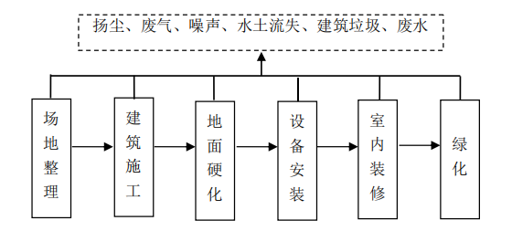  图2-2 施工流程及产污节点图  施工期工艺流程简述：  ①场地整理：项目用地目前为空地，其上主要为杂草，项目用地为工业用地，已进行平整，不需高填低挖；根据设计方案需对项目场地进行整理，土地平整过程中会产生扬尘、噪声、水土流失、植物废弃物等污染物；  ②建筑施工：本项目需建设地上构建筑物，以及挖掘地下室、地下水池等地下等辅助设施；该过程会产生扬尘、噪声、水土流失、建筑垃圾等污染物；各地下设施开挖产生土方平铺于厂区内，不产生弃方；  ③地面硬化：道路、停车坪等处需进行硬化；道路建设配套建设雨水收集管网、污水收集管网，该过程会产生噪声、混凝土地面养护废水；  ④设备安装及室内装修：生产设备进厂安装调试，必要时补漆；构筑物进行内外部装修装饰，该过程会产生噪声、装修废气、建筑垃圾等；  ⑤绿化：在构筑物与道路、道路与围墙及远期预留用地上建设绿化带。  二、营运期  项目营运期充装气体主要为氧气、氮气、氩气、二氧化碳、混合气、七氟丙烷、消防气、标准气、丙烷等。  1、氧气、氮气、氩气等气态工业气体充装工艺流程简述：  （1）低温液体储槽贮存工业气体：此环节是从上游空分厂家生产的合格液态工业气体（液氧、液氩或液氮）通过专业低温槽车运输至厂内，利用增压器增大低温槽车槽罐的压力，同时减小厂内低温储槽的压力，使得液氧、液氩或液氮等液态气体卸车自动输送至各低温储槽中，储存于低温液体储槽中。低温液体储槽分区储存。  （2）充装前检查：充装前对气瓶外观、阀座等进行检查检验，合格的气瓶运至充装车间各个充装区进行充装，检验不合格的废气瓶或废配件返回厂家。  （3）气瓶充装：被加压的低温液体送入高压汽化器，由自然空气提供热量，使低温液体汽化为气态，成为常温气体，然后通过汇流排充入钢瓶中。开始充装作业时，逐个打开瓶阀与支路阀，打开泵进液阀、预冷阀、回气阀进行泵预冷，当预冷阀出口管余气排净并出现满管液体开始充装作业；气瓶充装达到既定压力后，逐步关闭该组进气阀并微开另一组进气阀，直至全关该组进气阀，逐个关闭瓶阀和支路阀卸下气瓶，关闭泵的进液阀、回气阀，打开预冷阀泄压，确认预冷阀出口管无液体和气体时，关闭预冷阀，充装结束。整个充装过程密闭性较强，但预冷放空排气、充装完成后与充装口之间管道残余的少量气体时会发生逸散，逸散气体以短时、瞬时形式排放，氧气、氮气、氩气等均属于自然空气组分，无有毒有害成分，不属于废气污染物，对周围环境影响较小。  （4）复检外售：将待检满瓶静置1小时后，抽样检验。经分析仪器设备对气瓶重量及密闭性进行检查，发现气瓶重量不足等情况及时进行补充。若无质量问题则判定该批产品合格，贴上合格证。  图2-3 气态工业气体充装工艺流程简图  2、液氧、液氮、液氩等液态工业气体充装工艺流程简述：  （1）充装前设备检查  充装前确认低温泵、汽化器、充装卡具、阀门和管道系统完好，压力液和安全阀状态正常、灵敏可靠。  （2）充装  先将经检验合格的钢瓶（充装前的气瓶检验依托有资质的第三方进行检验，存在问题的气瓶存放在气瓶检修车间，定期运至有资质的第三方进行检验）与充装汇流排的入气口用卡具连接，打开瓶阀；开启低温液体循环泵，低温液体通过加压泵送至充装区的汇流排，通过汇流排阀门向钢瓶内计量充装，在充装过程中采集当前温度并实时计算当前温度下当前充装气体的目标压力，直到充装到最终的目标压力后，停止充装，严禁超装，操作人员关闭瓶阀和低温液体泵，取下钢瓶，对软管进行放空。充装好的钢瓶进行成品检验。此工序产生氧气、氮气、氩气等均属于自然空气组分，无有毒有害成分，不属于废气污染物，对周围环境影响较小。  （3）充装后成品检验：  气瓶充装后再次逐只检查，检查瓶阀瓶体有无异常，瓶阀及其瓶口连接密封性是否良好，瓶内压力是否在规定范围内等，并做好记录，检查合格后方可登记装车。不合格的排气复检。  图2-4 液态工业气体充装工艺流程简图  3、二氧化碳气体充装工艺流程简述：  （1）低温液体储槽贮存：液态二氧化碳通过专业低温运输槽车（带自动增压器）运输到厂内，利用增压器增大低温槽车槽罐的压力，同时减小厂内低温储槽的压力，使得液态二氧化碳卸车自动输送至液态二氧化碳低温储槽中。  （2）充装前检查：充装前对气瓶（钢瓶）外观、阀座等进行检查检验，合格的气瓶运至充装车间各个充装区进行充装。  （3）气瓶充装：将储槽里的液态二氧化碳通过低温液体泵抽出，通过汇流排充装到钢瓶中得到液态二氧化碳成品。  （4）复检、销售：在充装完成后进行复检，复验完毕后直接外售。  图2-5 工业二氧化碳充装工艺流程简图  4、混合气充装工艺流程简述：  ①外购的液氧、液氩和液氮通过低温槽车运输进入厂区，高压打入各自低温储槽储存，经高压汽化器将液氧、液氩和液氮由液态转化为气态后输送至混合气充装架；  ②低温液态二氧化碳由低温液体槽车运输进入厂区，高压打入厂内低温储槽储存，储槽中的液态气体经专用液体泵加压后输送至混合气充装架；  ③需要混合的气体经过单向阀进入两级或多级压力平衡装置，平衡其输入压差，从而保证了混合前组分气体和稀释气体的压力绝对相同，然后调节流量控制阀，可将各种气体的流量依据希望达到的混气比例进行调定。  原理上采用动态气体混合法，即混即用，从而保证了混合气体的均匀性，复现性优良，比例稳定。  其他混合气充装工艺与上述一致，只需更换气源。  图2-6 混合气体充装工艺流程简图  5、七氟丙烷充装工艺流程简述：  将已经组装好的七氟丙烷钢瓶的进气口与气源相联，进行气密性试验后，启动真空泵，进行抽真空置换。瓶组检测合格后按重量进行分装，重装完成进行重量、气密性检查，合格则贴上标签进行外售。同样充装完成后与充装口之间管道残余的极少量气体发生逸散。  图2-7 七氟丙烷充装工艺流程简图  6、消防气体充装工艺流程简述：  本项目采用称重法进行充装。充装前确认泵、气化器、阀门、管道压力表等指示正常，灵敏可靠。对待充装气瓶进行充装前检查，符合充装要求后才可进行充装。充装过程中用卡具连接好待充气瓶，打开瓶阀。打开泵进液阀、预冷阀和回气阀，对泵进行预冷，当预冷阀出口管余气排净出现满管液体时，启动泵。逐渐关闭预冷阀，打开泵出口阀（泵出现有节奏的敲击声，否则应重新预冷）进行充装作业，充装中应监视压力表指示值变化，达到充装重量应及时关阀卸瓶。充装合格的气瓶粘贴充装标签和警示标签进行外售。  工艺废气来源于充装完成后与充装口之间管道残余的少量气体逸散，逸散气体以短时、瞬时形式排放。  图2-8 消防气体充装工艺流程简图  7、标准气体充装工艺流程简述：  本项目采用分压法或称重法进行标准气体的混配及充装。将标准气体气瓶进行洁净化处理，然后根据原料气的化学性质，设定目标值的压力或者重量，分别将各组分原料加入气瓶中瓶内余压及配比要求准确计算出充入原料气后应达到的压力和重量，当达到所需质量时关闭阀门。按检验合格后入库。当存在检验不合格的气瓶时，及时送至充装间按照原料浓度进行重量或压力的调整，如有调整后复检发现不合格气瓶，则直接报废处理。  充装过程产生的工艺废气主要为充装完成后与充装口之间管道残余的少量逸散气体以及报废后气瓶中释放的气体，逸散气体经过有效收集处理后排放，对周边环境影响较小，报废后气瓶中释放的气体与逸散气体一同被处理后，空钢瓶经气瓶检验间检验合格后继续回收使用。  图2-9 标准气体充装工艺流程简图  8、丙烷气体分装工艺流程说明  汽车槽车运入：汽车槽车从气源公司将丙烷运至厂区的卸车区内。  卸液、储存：采用压缩机将丙烷从槽车卸至丙烷地埋式卧式储槽内，进行储存。  充装：经检查合格的气瓶送至充装台，连接气瓶充装接头，开启气泵进出口阀门和气相连通管阀门，启动气泵自丙烷储槽抽出液体，经管道将丙烷送至充装间，而后通过灌装嘴对丙烷钢瓶进行充装，气体经气相联通管回到储槽，使气液平衡。  外运：充装后的钢瓶进行质量检验，通过钢瓶上的压力表进行检漏，检测合格后贴上合格证方可出站。在此过程中主要产生汽车尾气以及噪声。  图2-10 丙烷气体分装工艺流程图  2、产排污环节  本项目主要污染物的产生情况见下表。  表2-7 项目主要排污节点一览表
  污染物类型 | 序号 | 排污节点 | 主要污染物 | 产生特征 | 治理措施
  废气 | G1 | 七氟丙烷和丙烷储槽装卸 | 挥发性有机物（以非甲烷总烃计） | 间断 | 密闭储槽+密闭管道
  废气 | G2 | 七氟丙烷和丙烷气瓶充装 | 挥发性有机物（以非甲烷总烃计） | 间断 | 密闭储槽+密闭管道
  废水 | / | 生活污水 | COD、BOD、SS、氨氮 | 间断 | 经化粪池处理后，经园区污水管网进入甘其毛都口岸加工园区工业污水处理厂处理
  噪声 | N | 生产设备 | 等效连续A声级 | 连续 | 选取低噪声设备，并采取基础减振，厂房隔声
  固废 | S1 | 充装 | 废气瓶 | 间断 | 暂存于甲类库房，定期送至第三方检测公司处置
  固废 | S2 | 充装 | 废配件 | 间断 | 暂存于甲类库房，定期送至第三方检测公司处置
  固废 | / | 职工生活 | 生活垃圾 | 间断 | 经垃圾桶收集后，定期清运至环卫部门指定地点。
与项目有关的原有环境污染问题 | 本项目属于新建项目，故没有与本项目有关的原有污染源。

三、区域环境质量现状、环境保护目标及评价标准
区域环境质量现状 | 1、环境空气质量  （1）项目所在区域达标判断  根据《环境影响评价技术导则 大气环境》（HJ2.2-2018）中6.4.1.1中的内容“城市环境空气质量达标评价指标为SO₂、NO₂、PM₁₀、PM_{2.5}、CO和O₃，六项污染物全部达标即为城市环境空气质量达标”。  本项目所在区域达标判定引用《巴彦淖尔市环境质量状况公报（2023年）》海流图镇环境空气监测数据，具体数据见下表。  表3-1 大气环境质量现状与评价结果一览表  从上表可以看出，巴彦淖尔市乌拉特中旗海流图镇2023年大气环境中6项污染物中SO₂、NO₂、PM₁₀、PM_{2.5}、CO和O₃质量浓度均满足《环境空气质量标准》（GB3095-2012）二级标准限值，由此可判断乌拉特中旗为达标区。  （2）其他污染物环境质量现状评价  本项目评价的其他污染物为非甲烷总烃，为掌握评价区环境空气质量现状，并为影响评价提供基础资料和数据，本次评价引用《《国能巴彦淖尔煤化工有限责任公司年产120万吨捣固焦及综合利用项目（变更）影响评价报告书》中非甲烷总烃的监测数据。  监测时间：2024年4月23日至2024年4月29日；监测点位与本项目的位置关系见表3-2；监测因子：非甲烷总烃。监测结果统计见表3-3。  表3-2 其他污染物补充监测点位基本信息  表3-3 其他污染物环境质量现状（监测结果）表  从上表其他污染物现状监测数据统计结果可知，其他污染物（非甲烷总烃）1小时平均浓度满足《环境空气质量 非甲烷总烃限值》（DB13/1577-2012）二级标准限值要求。  引用可行性分析：根据《建设项目环境影响报告表编制技术指南》（污染影响类）（试行）“排放国家、地方环境空气质量标准中有标准限值要求的特征污染物时，引用建设项目周边5千米范围内近3年的现有监测数据”，本项目引用数据的监测时间为2024年4月23日至2024年4月29日，在有效期3年之内；距离本项目2430m，在5km范围之内；因此，该非甲烷总烃监测点位可引用。  2、声环境质量  根据《建设项目环境影响报告表编制技术指南（污染影响类）（试行）》，厂界外周边50米范围内存在声环境保护目标的建设项目，应监测保护目标声环境质量现状并评价达标情况。本项目位于工业园区内，厂界外周边50米范围内无声环境保护目标，因此无需对其进行监测与评价。  3、生态环境  本项目位于工业园区，用地性质为工业用地，拟建地已平整，无生态环境保护目标，根据《建设项目环境影响报告表编制技术指南》（污染影响类）（试行），本项目可不进行生态现状调查。  4、地下水、土壤环境  根据《建设项目环境影响报告表编制技术指南》（污染影响类）（试行），地下水及土壤原则上不开展环境质量现状调查。建设项目存在土壤、地下水环境污染途径的，应结合污染源、保护目标分布情况开展现状调查以留作背景值。  本项目所在地为空地，无现有污染源，周边无地下水集中式饮用水水源和热水、矿泉水、温泉等特殊地下水资源，且本项目不排放工业废气、工业废水，可切断土壤、地下水污染途径。因此可不开展地下水、土壤环境质量现状调查。
  污染物 | 年评价指标 | 现状浓度（μg/m³） | 标准值  （μg/m³） | 占标率% | 达标情况
  SO₂ | 年平均质量浓度 | 6 | 60 | 10.0 | 达标
  NO₂ | 年平均质量浓度 | 12 | 40 | 30.0 | 达标
  PM₁₀ | 年平均质量浓度 | 36 | 70 | 51.4 | 达标
  PM_{2.5} | 年平均质量浓度 | 19 | 35 | 54.3 | 达标
  O₃ | 第90百分位数8小时平均 | 138 | 160 | 86.3 | 达标
  CO | 第95百分位数日平均 | 900 | 4000 | 22.5 | 达标
  监测点位 | 坐标 |  | 监测  因子 | 监测时段 | 相对本项目厂址方位 | 相对本项目厂界距离/m
  监测点位 | 北纬 | 东经
  东四义堂 | 108°31′48.84″ | 41°16′39.79″ | 非甲烷总烃 | 1小时平均浓度 | 南侧 | 2430
  监测点位 | 污染物 | 平均时间 | 平均标准（μg/m³） | 监测浓度范围（μg/m³） | 最大浓度占标率/% | 超标率/% | 是否超标
  东四义堂 | 非甲烷总烃 | 1小时平均浓度 | 2000 | 630-780 | 39.0 | 0 | 否
环境保护目标 | 评价范围内无文物古迹、自然保护区等敏感目标，见表3-4所示。  表3-4 具体保护目标
  环境要素 | 保护范围 | 保护目标名称 | 坐标 | 相对位置 | 距离（m） | 人数 | 保护级别
  环境空气 | 厂界外扩500m范围 | 厂界外500m范围内无自然保护区、风景名胜区、居住区、文化区和农村地区中人群较集中的区域等保护目标。 |  |  |  |  | 《环境空气质量标准》（GB3095-2012）二级标准
  声环境 | 厂界外扩50m范围 | 厂界外50m范围内声环境保护目标。 |  |  |  |  | 《声环境质量标准》（GB3096-2008）3类标准
  地下水环境 | 厂界外扩500m范围 | 厂界外500m范围内没有地下水集中式饮用水水源和热水、矿泉水、温泉等特殊地下水资源。 |  |  |  |  | 《地下水质量标准》  （GB/T14848-2017）中Ⅲ类标准
污染物排放控制标准 | 1、大气污染物排放标准  运营期厂界无组织非甲烷总烃执行《大气污染物综合排放标准》（GB16297-1996）表2新污染源大气污染物排放限值中“无组织排放监控浓度限值”，具体标准详见表3-5。  表3-5 《大气污染物综合排放标准》（GB16297-1996）  厂区内无组织非甲烷总烃排放限值执行《挥发性有机物无组织排放控制标准》（GB37822-2019）附录A厂区内VOCs无组织排放监控要求，标准值见表3-6。  表3-6 《挥发性有机物无组织排放控制标准》（GB37822-2019）  2、噪声排放标准  本项目营运期噪声排放执行《工业企业厂界环境噪声排放标准》（GB12348-2008）3类标准，见表3-7。  表3-7 《工业企业厂界环境噪声排放标准》  3、废水排放标准  本项目营运期生活污水排放执行《污水综合排放标准》（GB8978-1996）中的三级标准限值要求，见表3-8。  表3-8 本项目污水排放标准单位：mg/L，pH除外  4、固体废物排放标准  本项目一般工业固体废物执行《一般工业固体废物贮存和填埋污染控制标准》（GB18599-2020）的相关要求。
  污染物 | 无组织排放监控浓度限值
  污染物 | 监控点 | 浓度（mg/m³）
  非甲烷总烃 | 周围外浓度最高点 | 4.0
  污染物项目 | 排放限值 | 限值含义 | 无组织排放监控位置
  NMHC | 10 | 监控点处1h平均浓度值 | 在厂房外设置监控点
  NMHC | 30 | 监控点处任意一次浓度值 | 在厂房外设置监控点
  类别 | 昼间dB（A） | 夜间dB（A）
  3类 | 65 | 55
  序号 | 项目 | 《污水综合排放标准》（GB8978-1996）三级标准限值
  1 | pH | 6-9
  2 | COD | 500
  3 | BOD₅ | 300
  4 | SS | 400
  5 | NH₃-N | --
总量控制指标 | 无

四、主要环境影响和保护措施
施工期环境保护措施 | 1、大气污染防治措施  本项目施工期采取的大气污染控制措施主要包括：  a.施工现场对外围有影响的方向设置围栏或围墙，缩小施工现场扬尘和尾气扩散范围。对施工现场抛洒的砂石、水泥等物料应及时清扫，施工道路应定时洒水抑尘。  b.运输车辆和部分施工机械在怠速、减速和加速时产生的污染最为严重。故施工现场运输车辆和部分施工机械一方面应控制车速，使之小于40km/h，以减少施工过程中产生的道路扬尘；另一方面缩短怠速、减速和加速的时间，增加正常运行时间。  c.燃油机车和施工机械尽可能使用柴油，若使用汽油，必须使用无铅汽油。  d.选择合理的运输路线和时间，建筑垃圾委托专业渣土运输公司清运，运输车辆用帆布覆盖。  e.建议对排烟大的施工机械安装消烟装置，以减轻对大气环境的污染。  f.在风速大于四级时停止施工，并采取有效措施，抑制扬尘飞散。  g.施工过程中使用的建筑材料，在装卸、堆放、拌和过程中会产生大量粉尘外逸，为减轻对大气环境的污染，应加强施工区域的管理。建筑材料的临时堆场定点定位，并采取防尘抑尘措施，如在大风天气，对散料堆场洒水抑尘，或用篷布遮盖。  h.加强运输管理，货车不得超高超载；坚持文明卸货；运输车辆卸完货后清洗车厢；工作车辆及运输车辆在离开施工区时检车装车质量。  i.加强对机械、车辆的维修保养，禁止以柴油为燃料的施工机械超负荷工作，减少烟度和颗粒物排放。  采取以上措施后，本项目施工时废气产生浓度较低，对周围环境影响较小，故不做具体分析。  2、废水污染防治措施  施工期水污染物主要来源于施工期间施工废水以及施工人员的生活污水。  为减少施工产生的废水对周边环境产生的影响，施工单位应严格执行《建设工程施工场地文明施工及环境管理暂行规定》，对地面水的排放进行组织设计，严禁乱排、乱流污染环境。具体措施如下：  （1）施工场地应设置临时隔油-沉淀池、排水沟等设施，以收集冲洗车辆、施工机械产生的废水，隔油沉沙预处理达标后，回用于场地洒水降尘；  （2）本项目施工人员产生的生活污水，经临时旱厕收集后，由环卫部门清运，因此不会对周围水环境产生明显不良影响。  通过上述措施，施工期的废水可得到妥善处理，不会对周围环境产生明显影响。  3、噪声污染防治措施  施工期噪声对周边环境的影响具有暂时性。项目施工结束，噪声污染即消失。建设单位应做好以下几点：  （1）施工单位应尽量选用先进的低噪声设备，在高噪声设备周围适当设置屏障以减轻噪声对周围环境的影响，控制施工场界噪声不超过《建筑施工场界环境噪声排放标准》（GB12523-2011）的相关要求。  （2）施工现场合理布局，以避免局部声级过高，尽可能将施工阶段的噪声减至最低。  （3）现场施工人员要严加管理，在施工建设时要防止互相撞击噪声，要文明施工。  （4）在施工场地周围设置挡板。  （5）施工中应加强对施工机械的维护保养，避免由于设备性能差而增大机械噪声的现象发生。  4、固体废物污染防治措施  （1）施工人员居住区的生活垃圾要实行袋装化，每天由清洁员清理，集中送至指定堆放点。  （2）尽量减少建筑材料在运输、装卸、施工过程中的跑、冒、滴、漏，建筑垃圾应在指定的堆放点存放，并及时就近送至园区垃圾无害化处理填埋场。  （3）施工过程中产生的多余土方，用于场地平整，不外排；  （4）可回收的钢材、金属、砌块、混凝土、未加工木材、瓦楞板纸和沥青等再生材料进行现场分类和收集，外售废品收购站。
运营期环境影响和保护措施 | 1、废气产排情况及治理措施可行性分析  1.1废气产排情况  本项目工业气体及特种气体、标准气体在储槽装卸、气瓶充装过程中由于阀门与充装口之间管道中残余少量气体，会逸散少量废气，主要为氧气、氮气、氩气、二氧化碳、七氟丙烷和丙烷。其中：氧气、氮气、氩气、二氧化碳均为空气组成成分，无毒无害，不属于污染物；七氟丙烷和丙烷属于挥发性有机物（以非甲烷总烃计）。  ①储槽装卸废气  拟建项目丙烷为气相液态原料，在正常卸车过程（相对密闭状态）中不会有废气产生，但由于卸料管道连接处会沾染极少量的原料，卸料完成后断开连接，导致该部分沾染的原料挥发进入大气环境中，形成卸料废气（产生量极小，不易收集），在厂区内无组织排放。  槽车卸液完成后，输送管接头拆卸过程中，残留在接头的微量气体无组织排放，根据建设单位提供的资料，丙烷原料的运输车槽车，单车运输能力20t，接头内径为25mm，长50mm，每次装卸丙烷无组织排放量为0.00002m³，液态丙烷密度为0.54t/m³，单次丙烷无组织排放量为0.0132kg，本项目丙烷充装量为7565t/a、七氟丙烷充装量为1485t/a，年装卸次数约78次，单次卸车时间约30-50min（取平均值40min），年排放量为0.001t/a（0.019kg/h）。  ②储槽大小呼吸  根据建设单位提供的资料，丙烷储槽内设有汽化器和气相平衡管，汽化器主要是维持储槽内丙烷介质一定温度，由于温度和饱和蒸气压对应，维持一定温度和一定的罐内蒸气压，泄压阀不与大气联通，因此，不存在储槽的大、小呼吸，无丙烷储槽不存在大小呼吸产生的废气。  ③气瓶充装废气  拟建项目充装丙烷、七氟丙烷的工序均是在密闭系统内进行，充装完毕后，其接口处残留有极少量的丙烷，常温常压下，丙烷、七氟丙烷以气态形式挥发到空气，形成充装废气（产生量极小，不易收集），在厂区内无组织排放。丙烷、七氟丙烷挥发量按总消耗量的0.001%计，本项目丙烷充装量为7565t/a、七氟丙烷充装量为1485t/a，则非甲烷总烃挥发量为0.091t/a（0.051kg/h）。  表4-1 大气污染物产排情况汇总表  1.2废气污染物防治措施  对厂内压力管道、管线、阀门等每年至少开展一次设备的密封性的检查、检测与修复，保证厂内设备的正常运行，减少废气的产生和排放。  根据《排污单位自行监测技术指南 总则》（HJ819-2017）中“5.2.2.1测点位”要求：存在废气无组织排放源的，应设置无组织排放监测点位，具体要求按相关污染物排放标准及HJ/T55、HJ733等执行。液态二氧化碳储存、充装行业现无相应的排放标准，待国家或地方颁布相应的标准后，企业按照相应的要求进行自行监测。非正常排放主要指运营过程中的开停车、设备检修、工艺设备运转异常等非正常工况下的污染物排放，以及污染物排放控制措施达不到应有效率等情况下的排放。企业应实行定期检查设备、仪器，严格管理，避免失效工况发生。  （1）气瓶充装废气防治措施  在气瓶充装过程中需开启钢瓶上放空阀以调节瓶内压力，放空阀会产生放空废气，通过在放空阀与储槽间采用气相平衡管相连，将放空阀排出的气体输送至储槽中，可减少此部分废气的产生。具体为将气相管与液相管分别与储槽及钢瓶放空阀相连，充装时形成闭路循环，放空阀排出的废气从气相管道回流至储槽中，排入大气中的量很少。  （2）储槽控制措施  ①储槽的设计、制造、检验均严格执行相关标准规范，满足低温液体物料的储运要求，避免储槽泄漏。  ②加强设备维护保养，严格执行操作规程，控制物料的储存量。  ③因低温液体储槽依靠内筒与外壁直接的真空度进行储存，经常对储槽内部进行真空度检查，维持在合理的真空度。  （3）吹扫类排气防治措施  原料卸料过程中产生的管道吹扫废气、钢瓶及气瓶充装后管道余气、充装前钢瓶及钢瓶的放空及抽真空废气通过严密监察仪表，满足工艺要求后立即关闭等措施，减少吹扫废气的排放。  （4）其他排气防治措施  ①在配套仓库安装良好的通风设施，保持仓库通风流畅。  ②对生产设备、管道、阀门经常检查、检修，保持装置气密性良好；主控装置采用自动控制系统。  ③加强管理，所有操作严格按照既定的操作规程进行操作。  ④加强厂区内及厂区周围的绿化，种植一定数量的对本项目特异因子具有抗性的树种，起到既美化环境又保护环境的作用。  1.3废气监测计划  参照《排污许可申请与核发技术规范 总则》（HJ942-2018）、《排污单位自行监测技术指南 总则》要求，本项目废气监测计划如下：  表4-2 环境监测工作内容一览表  2、废水产排情况及治理措施可行性分析  2.1废水产排情况  本项目运营期无生产用水，用水主要是生活用水，由乌拉特中旗甘其毛都口岸加工园区自来水管网供给。  项目劳动定员为10人，人员用水标准按60L/人•d计，每天用水量为0.6m³/d，全年总用水量为180m³/a。生活污水的排放系数按80%计，则本项目生活污水排放量为0.48m³/d（144m³/a），生活污水经化粪池处理后，经园区污水管网进入甘其毛都口岸加工园区工业污水处理厂处理。  表4-3 生活污水污染物产排情况一览表  有上表可知，本项目生活污水污染物排放浓度均满足《污水综合排放标准》（GB8978-1996）中的三级标准限值要求。  2.2依托污水处理设施的可行性分析  蒙古巴彦淖尔市甘其毛都口岸加工园区（德岭山镇）污水处理及回用工程由河套水务公司承建，规模为污水处理3万m³/d，回用2万m³/d，污水处理工艺采用“A²O+混凝+沉淀+过滤+消毒”工艺，处理后的出水达到《城镇污水处理厂污染物排放标准》(GB18918-2002)一级A标准，并同时符合《城市污水再生利用工业用水水质》(GB/T19923-2005)标准；项目于2013年10月建成，受市场因素影响，园区涉水的生产运行企业较少，污水处理厂收水量小，导致污水处理厂实际未能投入使用。为处理园区少量的生活污水，巴彦淖尔市蒙源水务有限公司于2017年5月改造一套污水处理一体机，处理工艺也是采用“A²O+混凝沉淀+过滤+消毒”工艺，投资总额为264万元，设计处理规模200m³/d，2018年8月验收完成正式运行，处理后达到《城镇污水处理厂污染物排放标准》(GB18918-2002)一级A排放标准，全部回用企业生产用水，无外排。  2023年，甘其毛都口岸加工园区管理委员会投资756.14万元在甘其毛都口岸加工园区内新建1座工业污水处理厂，用于处理甘其毛都口岸园入园企业外排的工业污水，建成后原200m³/d污水处理一体机改为备用。  甘其毛都口岸加工园区工业污水处理厂设计处理工业废水规模为1000m³/d，处理工艺为“A²O+BSFR内置二沉池+深度处理”工艺；处理后的出水达到《城镇污水处理厂污染物排放标准》（GB18918-2002）一级A标准，并同时符合《城市污水再生利用工业用水水质》（GB/T19923-2005）标准，出水全部回用于园区工业企业作为循环冷却水、脱硫用水等。根据园区污水处理厂提供资料，现阶段日均处理水量914m³，剩余日均处理水量能力为86m³。  本项目生活污水产生量较少，仅为0.48m³/d，远小于园区污水处理厂剩余日均处理水量能力（86m³），剩余处理能力可以接纳本项目排水。  综上所述，本项目外排废水水质能够达到甘其毛都口岸加工园区工业污水处理厂进水水质标准，外排水量较小，不会超出园区污水处理厂的处理能力负荷，符合园区污水处理厂的纳管要求，不会对园区污水处理厂造成冲击，依托处理可行。  3、噪声环境影响分析及防治措施  3.1噪声源强分析  表4-4 项目噪声源强一览表  3.2噪声预测模型  本次评价采用《环境影响评价技术导则 声环境（HJ2.4-2021）》工业噪声预测计算模型，对本项目各厂界声环境影响进行预测。  （1）室内声源等效室外声源声功率级计算方法  声源位于室内，室内声源可采用等效室外声源声功率级法进行计算。设靠近开口处（或窗户）室内、室外某倍频带的声压级或A声级分别为L_{p1}和L_{p2}。若声源所在室内声场为近似扩散声场，则室外的倍频带声压级按式（1）近似求出：  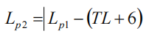式（1）  式中：  L_{p1}——靠近开口处（或窗户）室内某倍频带的声压级或A声级，dB；  L_{p2}——靠近开口处（或窗户）室外某倍频带的声压级或A声级，dB；  TL——隔墙（或窗户）倍频带或A声级的隔声量，取18dB。  本项目室外只考虑几何发散引起的衰减（Adiv），则计算户外r处的A声级按式（2）求出：  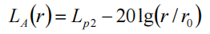式（2）  式中：  LA（r）——距声源r处的A声级，dB（A）；  L_{p2}——靠近开口处（或窗户）室外某倍频带的声压级或A声级，dB（A）；  r₀——声源距室内边缘的距离；  r——预测点与参照点的距离，m（计算厂界时在“距室内边缘距离”增加1m）。  多个声源对r处的叠加贡献值按式（3）求出：  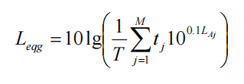式（3）  式中：  Leq——预测点的噪声预测值，dB；  Leqg——建设项目声源在预测点产生的噪声贡献值，dB；  Leqb——预测点的背景噪声值，dB。  3.3预测结果及分析  通过距离衰减，本项目设备隔声、减振等处理措施后，项目声源对各预测点的影响值见下表（与声源距离根据厂界位置进行测算）。  表4-5 项目厂界噪声预测结果单位：dB（A）  3.2噪声环境防护措施：  （1）从噪声源头进行控制，降低源强，即在设备选型时尽量采用低噪声设备；  （2）所有设备均布置在室内，并采取基础减振措施。  （3）加强设备的维护，确保设备处于良好的运转状态，杜绝因设备不正常运转时产生的高噪声现象。  本项目运营期的设备通过基础减震、消声和墙体的隔声等降噪措施，厂界噪声能满足《工业企业厂界环境噪声排放标准》（GB12348-2008）3类标准要求，因此，本项目运营期噪声对周围声环境影响较小。  3.3环境监测计划  本项目噪声监测计划见表4-6。  表4-6 噪声监测计划一览表  4、固体废物产生及处置情况  本项目运营期固废主要为员工生活垃圾、废气瓶和废配件。  （1）员工生活垃圾  生活垃圾的产生量按照每人每天0.5kg计算，项目员工人数为10人，员工生活垃圾产生量约为5kg/d（1.5t/a）。生活垃圾定期收集运至附近垃圾中转站处理。  （2）废气瓶和废配件  项目所用的气瓶、杜瓦罐均由专业公司提供，检测合格后运进厂内直接使用，但是在充装过程中会产生待检测气瓶和配件，本项目不对废气瓶和废配件进行处置。  类比同类型项目，废气瓶约为75只/a，统一按15kg/只气瓶计，共重约1.125t，属于一般工业固体废物，定期送至第三方检测公司处置。  气瓶配件的更换比例约为百分之一，则废配件约为750个/a，平均每个配件约重0.4kg，即废配件约重0.3t/a。属于一般工业固体废物，定期送至第三方检测公司处置。  评价要求：项目设置一般固体废物暂存间，面积约10m²，可堆存一般固体废物3t，足以容纳建设项目所产生固废贮存使用，要求以上固废分开贮存，定期送至第三方检测公司处置。同时，要求建设单位对固废暂存间做好防渗、防雨、防风措施，严格按照《一般工业固体废物贮存和填埋污染控制标准》（GB18599-2020）要求进行施工。  生产固废产生及处理措施见表4-7。  表4-7 固废产生及处理措施一览表  5、地下水和土壤环境影响分析  正常生产情况下，项目厂区实行雨污分流制，雨水通过雨水管网收集后排入园区雨水管网。项目生活污水经化粪池预处理后排入园区污水管网，进入污水处理厂做处理。  项目储存的氧、氮、氩、二氧化碳、七氟丙烷、丙烷化学品在常温下为气体，若突发泄漏事故，会在短时间变成气体扩散到大气环境中，基本不会对土壤、地下水环境产生影响。  6、环保措施投资  本项目总投资2000万元，其中环保投资为87.11万元，占总投资的4.36%。环保投资一览表见表4-8。  表4-8 环保投资表  7、“三同时”验收清单  本项目运营期环境保护“三同时”验收一览表见下表。  表4-9 工程“三同时”环保验收一览表
  排放方式 | 污染源 | 污染因子 | 污染物产生情况 |  | 治理措施 | 污染物排放情况 |  |  | 达标情况
  排放方式 | 污染源 | 污染因子 | mg/m³ | t/a | 治理措施 | mg/m³ | kg/h | t/a | 达标情况
  无组织 | 七氟丙烷和丙烷储槽装卸废气 | 非甲烷总烃 | / | 0.001 | 密闭储槽+密闭管道 | / | 0.019 | 0.001 | 《大气污染物综合排放标准》（GB16297-1996）表2新污染源大气污染物排放限值中“无组织排放监控浓度限值”
  无组织 | 七氟丙烷和丙烷气瓶充装废气 | 非甲烷总烃 | / | 0.091 | 密闭储槽+密闭管道 | / | 0.051 | 0.091 | 《大气污染物综合排放标准》（GB16297-1996）表2新污染源大气污染物排放限值中“无组织排放监控浓度限值”
  要素 | 监测点位 | 监测项目 | 监测频次 | 执行标准
  大气 | 厂界 | 非甲烷总烃 | 每年1次 | 《大气污染物综合排放标准》（GB16297-1996）表2新污染源大气污染物排放限值中“无组织排放监控浓度限值”
  大气 | 厂区内 | 非甲烷总烃 | 每年1次 | 《挥发性有机物无组织排放控制标准》（GB37822-2019）附录A厂区内VOCs无组织排放监控要求
  类别 | 污染源 | 废水量 | 污染物名称 | 排放浓度 | 排放限值
  废水 | 生活污水 | 144m³/a | COD | 350mg/L | 500mg/L
  废水 | 生活污水 | 144m³/a | 氨氮 | 35mg/L | --
  废水 | 生活污水 | 144m³/a | SS | 100mg/L | 400mg/L
  废水 | 生活污水 | 144m³/a | BOD₅ | 240mg/L | 300mg/L
  噪声源 | 数量（套/台） | 声源类型  （频发、偶发等） | 噪声源强 |  | 降噪 |  | 噪声排放值 | 持续时间
  噪声源 | 数量（套/台） | 声源类型  （频发、偶发等） | 核算方法 | 噪声值 | 措施 | 效果 | 噪声排放值 | 持续时间
  氧气低温液体泵 | 1 | 频发 | 类比法 | 75 | 固定减振 | 10 | 65 | 4000
  氧气高压汽化器 | 1 | 频发 | 类比法 | 75 | 固定减振 | 10 | 65 | 4000
  氮气低温液体泵 | 1 | 频发 | 类比法 | 75 | 固定减振 | 10 | 65 | 4000
  氮气高压汽化器 | 1 | 频发 | 类比法 | 75 | 固定减振 | 10 | 65 | 4000
  氩气低温液体泵 | 1 | 频发 | 类比法 | 75 | 固定减振 | 10 | 65 | 4000
  氩气高压汽化器 | 1 | 频发 | 类比法 | 75 | 固定减振 | 10 | 65 | 4000
  二氧化碳低温液体泵 | 1 | 频发 | 类比法 | 75 | 固定减振 | 10 | 65 | 4000
  二氧化碳高压汽化器 | 1 | 频发 | 类比法 | 75 | 固定减振 | 10 | 65 | 4000
  丙烷低温充装泵 | 4 | 频发 | 类比法 | 75 | 固定减振 | 10 | 65 | 4000
  七氟丙烷抽真空压缩机 | 1 | 频发 | 类比法 | 75 | 固定减振 | 10 | 65 | 4000
  位置 | 主要噪声源与各厂界的距离（m） | 预测值 | 标准限值 |  | 达标情况
  位置 | 主要噪声源与各厂界的距离（m） | 预测值 | 昼间 | 夜间 | 达标情况
  厂界东面 | 70 | 33.85 | 65 | 55 | 达标
  厂界南面 | 81 | 31.41 | 65 | 55 | 达标
  厂界西面 | 19 | 38.38 | 65 | 55 | 达标
  厂界北面 | 89 | 30.48 | 65 | 55 | 达标
  监测点位置 | 监测项目 | 监测频次 | 执行标准
  厂界四周各设置一个监测点 | 等效连续A声级 | 1次/季度 | 《工业企业厂界环境噪声排放标准》（GB12348-2008）3类区标准
  序号 | 固废名称 | 属性 | 形态 | 产生量 | 处理措施
  1 | 废气瓶 | 一般工业固体废物 | 固体 | 1.125t/a | 暂存于甲类库房，定期送至第三方检测公司处置
  2 | 废配件 | 一般工业固体废物 | 固体 | 0.3t/a | 暂存于甲类库房，定期送至第三方检测公司处置
  3 | 生活垃圾 | -- | 固体 | 1.5t/a | 经过垃圾箱收集后，定期清运至环卫部门指定地点
  名称 | 环保设施名称 | 环保投资
  废气 | 少量废气无组织排放 | /
  废水 | 化粪池 | 2.5
  噪声 | 对噪声源进行基础减振、厂房隔音 | 2.6
  环境风险防范 | 200m³消防水池和配套管网 | 82
  固废 | 生活垃圾环卫统一清运处置。 | 0.01
  合计 |  | 87.11
  污染源 |  | 环保措施名称 | 治理效果 | 进度
  废气治理 | 七氟丙烷和丙烷储槽装卸和气瓶充装废气 | 密闭储槽+密闭管道 | 厂界无组织非甲烷总烃达到《大气污染物综合排放标准》（GB16297-1996）表2新污染源大气污染物排放限值中“无组织排放监控浓度限值” | 与本工程同时设计，同时施工，同时投产
  废气治理 | 七氟丙烷和丙烷储槽装卸和气瓶充装废气 | 密闭储槽+密闭管道 | 厂区内非甲烷总烃达到《挥发性有机物无组织排放控制标准》（GB37822-2019）要求 | 与本工程同时设计，同时施工，同时投产
  废水治理 | 生活污水 | 生活污水经化粪池处  理后排入园区污水管  网，排入园区污水处理厂 | 《污水综合排放标准》（GB8978-1996）中的三级标准限值要求 | 与本工程同时设计，同时施工，同时投产
  噪声治理 | 生产设备噪声 | 选用低噪音设备，对生产设备进行加设减振垫、隔声装置 | 厂界四周噪声达到《工业企业厂界环境噪声排放标准》（GB12348-2008）3类标准 | 与本工程同时设计，同时施工，同时投产
  固废治理 | 生活垃圾 | 垃圾桶若干 | 《一般工业固体废物贮存和填埋污染控制标准》（GB18599-2020） | 与本工程同时设计，同时施工，同时投产
  固废治理 | 废气瓶和废配件 | 废配件同废气瓶一起定期送至第三方检测公司处置 | 《一般工业固体废物贮存和填埋污染控制标准》（GB18599-2020） | 与本工程同时设计，同时施工，同时投产

五、环境保护措施监督检查清单
内容  要素 | 排放口（编号、名称）/污染源 | 污染物项目 | 环境保护措施 | 执行标准
大气环境 | 储槽装卸废气 | 非甲烷总烃 | 密闭储槽+密闭管道 | 厂界无组织非甲烷总烃达到《大气污染物综合排放标准》（GB16297-1996）表2新污染源大气污染物排放限值中“无组织排放监控浓度限值”
大气环境 | 气瓶充装废气 | 非甲烷总烃 | 密闭储槽+密闭管道 | 厂区内非甲烷总烃达到《挥发性有机物无组织排放控制标准》（GB37822-2019）要求
地表水环境 | 生活污水 | COD、BOD₅、NH₃-N、SS、石油类、总磷 | 生活污水经化粪池预处理后排入园区污水管网，进入污水处理厂作处理 | 《污水综合排放标准》（GB8978-1996）中的三级标准限值要求
声环境 | 运输、机械设备 | 设备噪声 | 采用低噪声设备、加强管理、加防震垫等措施，合理安排工作时间、禁止鸣笛 | 《工业企业厂界环境噪声排放标准》（GB12348-2008）3类
固体废物 | 项目运营期间产生的生活垃圾集中收集后由环卫部门统一清运、处理；废配件同废气瓶一起定期送至第三方检测公司处置。
土壤及地下水污染防治措施 | 1、地下水污染防治措施  正常生产情况下，项目厂区实行雨污分流制，雨水通过雨水管网收集后排入园区雨水管网。项目生活污水经化粪池预处理后排入园区污水管网，进入污水处理厂做处理。  2、土壤污染防治措施  项目储存的氧、氮、氩、二氧化碳、丙烷化学品在常温下为气体，若突发泄漏事故，会在短时间变成气体扩散到大气环境中，基本不会对土壤环境产生影响。
环境风险防范措施 | 在厂内建设消防水池200m³和配套管网，要求厂区雨水排口处设置控制阀，雨水管道建设管沟接至消防水池，厂区地面采取混凝土硬化，发生火灾事故时，消防废水自流至消防水池，经消防水池沉淀处理后，通过园区污水管网，进入园区污水处理厂做处理；要求项目配套完善的气体泄漏报警、火灾报警、监控、应急措施等设施，要求能实现自动化联控；制定厂区突发环境事件应急预案并进行备案，同时，还应该加强与园区应急预案的联动响应。
其他环境管理要求 | （1）认真树立环保意识，做好“三废”排放处理工作，不得乱排乱放，不得随意倾倒和焚烧垃圾。  （2）施工单位应有专人负责施工污染控制工作，实行项目环保工作责任制。  （3）对厂区产生的固体废物要妥善收集、保管，严禁乱丢乱放。暂存场地采取防雨、防火及防渗漏等措施，严防其二次污染。  （4）定期维护厂区内的环保设施，保持其正常、稳定、有效运行。  （5）积极配合环保部门对环保设施的验收工作，企业必须在环保设施验收合格后，才能投入生产。

六、结论
综上所述，项目建设符合国家和地方的相关政策，厂址选择符合当地大气、噪声功能区划的要求，在各项污染防治措施落实后，污染物均能达标排放。因此，该项目在采取相应的环保措施之后，从环保角度讲本项目建设是可行的。

附表 建设项目污染物排放量汇总表
分类  项目 | 污染物名称 | 现有工程排放量（固体废物产生量）① | 现有工程许可排放量② | 在建工程排放量（固体废物产生量）③ | 本项目排放量（固体废物产生量）④ | 以新带老削减量（新建项目不填）⑤ | 本项目建成后全厂排放量（固体废物产生量）⑥ | 变化量⑦
废气 | 非甲烷总烃 | / | / | / | 0.76t/a | / | 0.76t/a | /
废水 | CODcr | / | / | / | / | / | / | /
废水 | 氨氮 | / | / | / | / | / | / | /
一般工业固体废物 | 废气瓶 | / | / | / | 1.125t/a | / | 1.125t/a | /
一般工业固体废物 | 废配件 | / | / | / | 0.3t/a | / | 0.3t/a | /
一般工业固体废物 | 生活垃圾 | / | / | / | 1.5t/a | / | 1.5t/a | /
危险废物 | / | / | / | / | / | / | / | /

乌拉特中旗福顺氧气供应有限公司工业气体及特种气体、标准气体储存充装项目
环境风险影响专项评价

内蒙古百霖环保科技有限公司
2025年6月

1、环境风险评价目的
环境风险评价的目的是分析和预测建设项目存在的潜在危险、有害因素，建设项目建设和运行期间可能发生的突发性事件或事故（一般不包括人为破坏及自然灾害），引起有毒有害和易燃易爆等物质泄漏，所造成的人身安全与环境影响和损害程度，提出合理可行的防范、应急与减缓措施，以使建设项目事故率、损失和环境影响达到可控水平。
根据《关于进一步加强环境影响评价管理防范环境风险的通知》（环发[2012]77号）精神，本次风险评价拟按照《建设项目环境风险评价技术导则》（HJ169-2018）的要求，通过对风险源和环境敏感目标的调查，进行环境风险潜势初判，确定项目危险性和环境敏感性，确定风险潜势和评价等级，识别潜在的风险，进行风险事故情形分析和风险预测与评价，提出环境风险管理措施。本风险评价着重评价事故引起厂界外人群的伤害、环境质量的恶化及对生态系统影响的预测和防护。
2、评价工作等级、评价范围

2.1评价工作等级划分
根据《建设项目环境风险评价技术导则》（HJ169-2018），环境风险评价工作等级划分为一级、二级、三级。根据建设项目涉及的物质及工艺系统危险性和所在地的环境敏感性确定环境风险潜势，按照表1评价工作等级。风险潜势为Ⅳ及以上，进行一级评价；风险潜势为Ⅲ，进行二级评价；风险潜势为Ⅱ，进行三级评价；风险潜势为Ⅰ，开展简单分析。
表1 评价工作等级划分
环境风险潜势 | Ⅳ、Ⅳ+ | Ⅲ | Ⅱ | Ⅰ
评价工作等级 | 一 | 二 | 三 | 简单分析a
a是相对于详细评价工作内容而言，在描述危险物质、环境影响途径、环境危害后果、风险防范措施等方面给出定性的说明。见附录导则A。
2.2危险物质及工艺系统危险性（P）分级
2.2.1危险物质数量与临界量比值（Q）
根据《建设项目环境风险评价技术导则》（HJ169-2018）附录B，计算所涉及的每种危险物质在厂界内的最大总量与其在《建设项目环境风险评价技术导则》（HJ169-2018）附录B中对应临界量的比值Q。在不同厂区内的同一种物质，按照其在厂界内的最大存在总量计算。对于长输管线项目，按照两个截断阀室之间管段危险物质最大存在总量计算。
当只涉及一种危险物质时，其计算物质的总量与其临界量比值，即Q；
当存在多种危险物质时，则按照下式计算物质数量与其临界量比值（Q）
式中：q₁，q₂，…q_{n}——每种危险物质的最大存在总量，t；
Q₁，Q₂，…Q_{n}——每种危险物质的临界量，t。
当Q＜1时，该项目环境风险潜势为Ⅰ；
当1≤Q时，将Q值划分为1≤Q<10、10≤Q<100、Q≥100
对照《建设项目环境风险评价技术导则》（HJ169-2018）附录B，本项目的风险物质如下。
表2 项目危险物质最大存在量与临界值对比表
名物质名称 | 存在地点 | 储存方式 | 厂区最大暂存量（t） | 临界值（t） | q/Q
丙烷 | 立式储槽区、气瓶 | 灌装、气瓶 | 89 | 10 | 8.90
甲烷 | 甲类库房 | 气瓶 | 0.93 | 10 | 0.09
一氧化碳 | 甲类库房 | 气瓶 | 0.32 | 7.5 | 0.04
乙烷 | 甲类库房 | 气瓶 | 0.34 | 10 | 0.03
乙烯 | 甲类库房 | 气瓶 | 0.31 | 10 | 0.03
丙烯 | 甲类库房 | 气瓶 | 0.82 | 10 | 0.08
异丁烷 | 甲类库房 | 气瓶 | 3.26 | 10 | 0.33
乙炔气 | 甲类库房 | 气瓶 | 0.24 | 10 | 0.02
合计 |  |  |  |  | 9.52
注：氮（压缩的或液化的）、氩（压缩的或液化的）、二氧化碳（压缩的或液化的）无毒、不燃、属于惰性气体，尚无临界量要求。
经计算本项目Q值为9.52，属于1≤Q≤10。
2.2.2行业及生产工艺（M）
表3 M值确定表
序号 | 行业 | 评估依据 | 分值 | 行业情况 | 得分
1 | 石化、化工、医药、轻工、化纤、有色冶炼等 | 涉及光气及光气化工艺、电解工艺（氯碱）、氯化工艺、硝化工艺、合成氨工艺、裂解（裂化）工艺、氟化工艺、加氢工艺、重氮化工艺、氧化工艺、过氧化工艺、胺基化工艺、磺化工艺、聚合工艺、烷基化工艺、新型煤化工工艺、电石生产工艺、偶氮化工艺 | 10/套 | / | /
1 | 石化、化工、医药、轻工、化纤、有色冶炼等 | 无机酸制酸工艺、焦化工艺 | 5/套 | / | /
1 | 石化、化工、医药、轻工、化纤、有色冶炼等 | 其他高温或高压，且涉及危险物质的工艺流程ª、危险物质贮存灌区 | 5/套 | / | /
2 | 管道、港口/码头等 | 涉及危险物质管道运输项目、港口/码头等 | 10 | / | /
3 | 石油天然气 | 石油、天然气、页岩气开采（含净化），气库（不含加气站的气库），油库（不含加气站的油库）、油气管线^{b}（不含城镇燃气管线） | 10 | / | /
4 | 其他 | 涉及危险物质使用、贮存的项目 | 5 | 5 | 5
ª高温指工艺温度≥300C，高压指压力容器的设计压力（P）≥10.0MPa；
^{b}长输管道运输项目应按站场、管线分段进行评价。
合计 |  |  |  |  | 5
本项目属于《建设项目环境风险评价技术导则》（HJ169-2018）中附录C中“表C.1”中的“其他”行业中的涉及危险物质使用、贮存的项目，M=5，表示为M4。
2.2.3危险物质及工艺系统危险性（P）分级
根据危险物质数量与临界量比值（Q）和行业及生产工艺（M），按照表5确定危险物质及工艺系统危险性等级（P），分别以P1、P2、P3、P4表示。
表4 P值确定表
危险物质数量与临界量比值（Q） | 行业及生产工艺
危险物质数量与临界量比值（Q） | M1 | M2 | M3 | M4
Q≥100 | P1 | P1 | P2 | P3
10≤Q<100 | P1 | P2 | P3 | P4
1≤Q<10 | P2 | P3 | P4 | P4
根据上表，确定本项目的危险物质及工艺系统危险性（P）分级为P4。
2.3环境敏感程度（E）的分级
（1）大气环境
依据环境敏感目标环境敏感性及人口密度划分环境风险受体的敏感性，共分为三种类型，E1为环境高度敏感区，E2为环境中度敏感区，E3为环境低度敏感区，分级原则见表5。
表5 大气环境敏感程度分级
敏感程度类型 | 大气环境敏感性
类型1  （E1） | 周边5km范围内居住区、医疗卫生、文化教育、科研、行政办公等机构人口总数大于5万人，或其他需要特殊保护区域：或周边500m范围内人口总数大于1000人：油气、化学品输送管线管段周边200m范围内，每千米管段人口数大于200人
类型2  （E2） | 周边5km范围内居住区、医疗卫生、文化教育、科研、行政办公等机构人口总数大于1万人，小于5万人：或周边500m范围内人口总数大于5001人，小于1000人；油气、化学品输送管线管段周边200m范围内，每千米管段人口数大于100人，小于200人
类型3  （E3） | 周边5km范围内居住区、医疗卫生、文化教育、科研、行政办公等机构人口总数小于1万人：或周边500m范围内人口总数小于500人；油气、化学品输送管线管段周边200m范围内，每千米管段人口数小于100人
本项目周边5km范围内居住区、医疗卫生、文化教育、科研、行政办公等机构人口总数小于1万人：周边500m范围内人口总数小于500人；因此本项目大气环境敏感程度E值为E3。
（2）地表水环境
依据事故情况下危险物质泄漏到水体的排放点受纳地表水体功能敏感性，与下游环境敏感目标情况，共分为三种类型，E1为环境高度敏感区，E2为环境中度敏感区，E3为环境低度敏感区，分级原则见表6。其中地表水功能敏感性分区和环境敏感目标分级分别见表7和表8。
表6 地表水环境敏感程度分级
环境敏感目标 | 地表水环境敏感性
环境敏感目标 | F1 | F2 | F3
S1 | E1 | E1 | E2
S2 | E1 | E2 | E3
S3 | E1 | E2 | E3
表7 地表水功能敏感性分区
敏感性 | 地表水敏感性特征
敏感F1 | 排放点进入地表水水域功能为I类以上，或海水水质分类第一类；  或以发生事故时，危险物质泄漏到水体的排放点算起，排放进入受纳河流最大流速时，24h流经的范围内跨国界的
敏感F2 | 排放点进入地表水水域功能为II类以上，或海水水质分类第二类；  或以发生事故时，危险物质泄漏到水体的排放点算起，排放进入受纳河流最大流速时，24h流经的范围内跨省界的
敏感F3 | 上述地区之外的其他地区
本项目周边无跨国界、跨省界地表水水域，因此本项目地表水敏感性特征F值为F3。

表8 地表水敏感目标分级
分级 | 环境敏感目标
S1 | 发生事故时，危险物质泄漏到内陆水体的排放点下游（顺水流向）10km范围内、近岸海域一个潮周期水质点可能达到的最大水平距离的两倍范围内，有如下一类或多类环境风险受体：集中式地表水饮用水水源保护区（包括一级保护区、二级保护区及准保护区）；农村及分散式饮用水水源保护区；自然保护区；重要湿地；珍稀濒危野生动植物天然集中分布区；重要水生生物的自然产卵场及索饵场、越冬场和洄游通道；世界文化和自然遗产地；红树林、珊瑚礁等滨海湿地生态系统；珍稀、濒危海洋生物的天然集中分布区；海洋特别保护区；海上自然保护区；盐场保护区；海水浴场：海洋自然历史遗迹；风景名胜区；或其他特殊重要保护区域
S2 | 发生事故时，危险物质泄漏到内陆水体的排放点下游（顺水流向）10km范围内、近岸海域一个潮周期水质点可能达到的最大水平距离的两倍范围内，有如下一类或多类环境风险受体的：水产养殖区；天然渔场；森林公园；地质公园；海滨风景游览区；具有重要经济价值的海洋生物生存区域
S3 | 排放点下游（顺水流向）10km范围、近岸海域一个潮周期水质点可能达到的最大水平距离的两倍范围内无上述类型1和类型2包括的敏感保护目标
本项目消防废水发生泄漏事故时，排放点下游（顺水流向）10km范围内无上述类型1和类型2包括的敏感保护目标，因此本项目地表水敏感目标分级为S3。
根据上述分析，本项目地表水功能敏感性为E3，即环境低度敏感区。
（3）地下水环境
根据地下水功能敏感性与包气带防污性能，共分为三种类型，E1为环境高度敏感区，E2为环境中度敏感区，E3为环境低度敏感区，分级原则见表9，其中地下水功能敏感性分区和包气带防污性能分级见表10及表11。
表9 地下水环境敏感程度分级
环境敏感目标 | 地下水环境敏感性
环境敏感目标 | G1 | G2 | G3
D1 | E1 | E1 | E2
D2 | E1 | E2 | E3
D3 | E2 | E3 | E3
表10 地下水环境敏感性分区
敏感性 | 地表水敏感性分区
G1 | 集中式饮用水水源（包括已建成的在用、备用、应急水源，在建和规划的饮用水水源）准保护区；除集中式饮用水水源以外的国家和地方政府设定的与地下水环境相关的其他保护区，如热水、矿泉水、温泉等特殊地下水资源保护区
G2 | 集中式饮用水水源（包括已建成的在用、备用、应急水源，在建和规划的饮用水水源）准保护区以外的补给径流区；未划定准保护区的集中式饮用水水源，其保护区以外的补给径流区；分散式饮用水水源地；特殊地下水资源（如热水、矿泉水、温泉等）保护区以外的分布区等其他未列入。上述敏感分级的环境敏感区a
G3 | 上述地区之外的其他地区
a“环境敏感区”是指《建设项目环境影响评价分类管理名录》中所界定的涉及地下水的环境敏感区
表11 包气带防污性能分级
分级 | 包气带岩土的渗透性能
D3 | Mb≥1.0，K≤1.0×10-6cm/s，且分布连续、稳定
D2 | 0.5m≤Mb＜1.0m，K≤1.0×10-6cm/s，且分布连续、稳定  Mb≥1.0，1.0×10⁻⁶cm/s＜K≤1.0×10⁻⁴cm/s，且分布连续、稳定
D1 | 岩（土）层不满足上述“D2”和“D3”条件
Mb：岩土层单层厚度。K：渗透系数
本项目所在区域不涉及集中式饮用水水源保护区、特殊地下水资源保护区、未划定准保护区的集中式饮用水水源，不属于保护区以外的补给径流区。本项目地下水功能敏感性分区为G3。本项目包气带防污性能分级为“Mb≥1.0，K≤1.0×10⁻⁶cm/s，且分布连续、稳定”，故包气带防污性能分级为D3；则项目地下水功能环境敏感程度为E3，即环境低度敏感区。
2.4环境风险评级工作等级
根据《建设项目环境风险评价技术导则》（HJ169-2018），建设项目环境风险潜势划分为Ⅰ、Ⅱ、Ⅲ、Ⅳ/Ⅳ+级。根据建设项目涉及的物质和工艺系统的危险性及其所在地的环境敏感程度，结合事故情形下环境影响途径，按照表12确定环境风险潜势。
表12 建设项目环境风险潜势划分
环境敏感程度（E） | 危险物质及工艺系统危险性（P）
环境敏感程度（E） | 极高危害（P1） | 高度危害（P2） | 中度危害（P3） | 轻度危害（P4）
环境高度敏感区（E1） | Ⅳ+ | Ⅳ | III | III
环境中度敏感区（E2） | Ⅳ | III | III | II
环境低度敏感区（E3） | III | III | II | I
注：Ⅳ+为极高环境风险。
本工程环境风险潜势判断见表13。
表13 项目环境敏感程度统计表
影响途径 | P值 | E值 | 环境风险潜势级别
大气环境 | P4 | E3 | I
地表水环境 | P4 | E3 | I
地下水环境 | P4 | E3 | I
根据上表判断结果，本项目大气环境风险潜势、地表水环境风险潜势、地下水环境风险潜势等级均为I。
根据《建设项目环境风险评价技术导则》（HJ169-2018），依据建设项目涉及的物质及工艺系统危险性和所在地的环境敏感性确定环境风险潜势，按照下表确定评价工作等级。
表14 风险评价工作等级
环境风险潜势 | Ⅳ、Ⅳ+ | Ⅲ | Ⅱ | Ⅰ
评价工作等级 | 一 | 二 | 三 | 简单分析a
注：a是相对于详细评价工作内容而言，在描述危险物质、环境影响途径、环境危害后果、风险防范措施等方面给出定性的说明。
根据上表，本项目环境风险评价工作等级为简单分析。
3、环境风险评价
3.1环境风险物质
对照《建设项目环境风险评价技术导则》（HJ169-2018）附录B。
表15 主要环境风险物质理化性质及危险特性一览表
序号 | 名称 | 理化性质 | 危险特性
1 | 丙烷 | 性状：无色气体，纯品无臭溶解性：微溶液于水，溶于乙醇、乙醚。熔点（℃）：-187.6，沸点（℃）：-42.1，相对密度（水=1）：0.58（-44.5℃），临界温度（℃）：96.8临界压力（MPa）：4.25，相对密度（空气=1）：1.6，燃烧热（KJ/mol）：-2217.8，饱和蒸汽压（KPa）：840（20℃），闪点（℃）：-104，爆炸下限（%）：2.1，爆炸上限（%）：9.5，引燃温度（℃）：450 | 易燃气体。与空气混合能形成爆炸性混合物，遇热源和明火有燃烧爆炸的危险。与氧化剂接触会猛烈反应。气体比空气重，能在较低处扩散到相当远的地方，遇明火会引着回燃。本品有单纯性窒息及麻醉作用。人短暂接触1%丙烷，不引起症状；10%以下的浓度，只引起轻度头晕；高浓度时可出现麻醉状态、意识丧失；极高浓度时可致窒息
2 | 甲烷 | 性状：无色无臭气体。溶解性：微溶于水，溶于醇、乙醚。熔点（℃）：-182.5，沸点（℃）：-161.5，相对密度（水=1）：0.42（-164℃），临界温度（℃）：-82.6，临界压力（MPa）：4.59，相对密度（空气=1）：0.55，燃烧热（KJ/mol）：889.5，最小点火能（mJ）：0.28，饱和蒸汽压（KPa）：53.32（－168.8℃） | 易燃，与空气混合能形成爆炸性混合物，遇热源和明火有燃烧爆炸的危险。与五氧化溴、氯气、次氯酸、三氟化氮、液氧、二氟化氧及其它强氧化剂接触剧烈反应。甲烷对人基本无毒，但浓度过高时，使空气中氧含量明显降低，使人窒息。当空气中甲烷达25%～30%时，可引起头痛、头晕、乏力、注意力不集中、呼吸和心跳加速、共济失调。若不及时脱离，可致窒息死亡。皮肤接触液化本品，可致冻伤。
3 | 一氧化碳 | 性状：无色无臭气体；溶解性：不微溶于水，溶于乙醇、苯等多种有机溶剂；熔点（℃）：－205，沸点（℃）：－191.5，相对密度（水=1）：1.25，临界温度（℃）：－140.2，临界压力（MPa）：3.5，相对密度（空气=1）：0.97，爆炸下限（%）：74.2，爆炸上限（%）：12.5，引燃温度（℃）：610 | 是一种易燃易爆气体。与空气混合能形成爆炸性混合物，遇明火、高热能引起燃烧爆炸。一氧化碳在血中与血红蛋白结合而造成组织缺氧。急性中毒：轻度中毒者出现头痛、头晕、耳鸣、心悸、恶心、呕吐、无力，血液碳氧血红蛋白浓度可高于10%；中度中毒者除上述症状外，还有皮肤粘膜呈樱红色、脉快、烦躁、步态不稳、浅至中度昏迷，血液碳氧血红蛋白浓度可高于30%；重度患者深度昏迷、瞳孔缩小、肌张力增强、频繁抽搐、大小便失禁、休克、肺水肿、严重心肌损害等，血液碳氧血红蛋白可高于50%。部分患者昏迷苏醒后，约经2～60天的症状缓解期后，又可能出现迟发性脑病，以意识精神障碍、锥体系或锥体外系损害为主。慢性影响：能否造成慢性中毒及对心血管影响无定论。
4 | 乙烷 | 外观与性状：无色无臭气体；熔点（℃）：-183.3；沸点（℃）：-88.6；相对密度（水=1）：0.45；相对蒸气密度（空气=1）：1.04；饱和蒸气压（kPa）：53.32（-99.7℃）；燃烧热（kJ/mol）：1558.3；临界温度（℃）：32.2；临界压力（MPa）：4.87；闪点（℃）：<-50；引燃温度（℃）：472；爆炸上限%（V/V）：16.0；爆炸下限%（V/V）：3.0；溶解性：不溶于水，微溶于乙醇、丙酮，溶于苯，与四氯化碳互溶 | 易燃，与空气混合能形成爆炸性混合物，遇热源和明火有燃烧爆炸的危险。与氟、氯等接触回发生剧烈的化学反应
5 | 乙烯 | 无色气体，略具烃类特有的臭味；熔点-169.4℃；相对密度（水=1）0.61；沸点-103.9℃；相对蒸汽密度（空气=1）0.98；闪点无意义；饱和蒸汽压4083.40kPa（0℃）；引燃温度425℃；爆炸上限/下限36.0%/5.04%（V/V）；临界压力5.04MPa；临界温度9.2℃。 | 易燃，与空气混合能形成爆炸性混合物；遇明火、高热或与氧化剂接触，有引起燃烧爆炸的危险；与氟、氯等接触会发生剧烈的化学反应
6 | 丙烯 | 无色、有烃类气味的气体；熔点（℃）-191.2；沸点（℃）-47.7；相对密度（水=1）0.5；相对蒸汽密度（空气=1）1.48；饱和蒸汽压（kPa）602.88（0℃）；引燃温度（℃）455；爆炸上限（v%）15.0；爆炸下限（v%）1.0 | 易燃，与空气混合能形成爆炸性混合物；遇热源和明火有燃烧爆炸的危险。与二氧化氮、四氧化二氮、氧化二氮等激烈化合，与其他氧化剂接触剧烈反应。气体比空气重，能在较低处扩散到相当远的地方，遇火源会着火回燃
7 | 异丁烷 | 无色、稍有气味的气体，分子式为C₄H₁₀，分子量为58.12，熔点为-159.6℃，沸点为-11.8℃，相对密度（水=1）为0.56，相对蒸气密度（空气=1）为2.01，饱和蒸气压为160.09kPa（0℃），燃烧热为2856.6kJ/mol，临界温度为135℃，临界压力为3.65MPa，闪点为-82.8℃，引燃温度为460℃，爆炸上限为8.5%（V/V），爆炸下限为1.8%（V/V），溶解性为微溶于水，溶于乙醚。 | 易燃气体，与空气混合能形成爆炸性混合物，遇热源和明火有燃烧爆炸的危险，与氧化剂接触猛烈反应，其蒸气比空气重，能在较低处扩散到相当远的地方，遇火源会着火回燃
8 | 乙炔气 | 无色无臭气体，工业品有使人不愉快的大蒜气味；熔点：-81.8℃（119kPa）；沸点：-83.8℃；相对密度（水=1）：0.62；相对蒸汽密度（空气=1）：0.91；饱和蒸汽压（kPa）：4053（16.8℃）；引燃温度（℃）：305；爆炸上限/下限（%V/V）：80.0/2.1；溶解性：微溶于水、乙醇，溶于丙酮、氯仿、苯 | 极易燃烧爆炸。与空气混合能形成爆炸性混合物，遇明火、高热能引起燃烧爆炸。与氧化剂接触会猛烈反应。与氟、氯等接触会发生剧烈的化学反应。能与铜、银、汞等的化合物生成爆炸性物质。具有弱麻醉作用。吸入高浓度，初期兴奋、多语、哭笑不安，后出现眩晕、头痛、恶心、呕吐、共济失调、嗜睡；严重者昏迷、紫绀、瞳孔对光反应消失、脉弱而不齐。高浓度吸入可引起单纯窒息。当混有磷化氢、硫化氢时，毒性增大，应予注意
3.2运营过程风险识别
本项目在气体液化储存充装在运行过程中可能因卸料、存储、检修等过程产生泄漏、如遇明火进而引发爆炸，具体风险因素如下：
3.2.1卸料过程中危险有害因素
①卸料时接口间密封不好或自身破损，造成泄漏。
②泵或管道系统由于超压运转、泵体、轴封不好、旁通阀、润滑系统缺陷、操作失灵，造成泄漏。
③管道破裂、法兰、阀门密封不好，焊接缺陷，造成泄漏。
④管道、管件、阀门和紧固件严重腐蚀、变形、移位和破裂均可发生泄漏。
⑤因操作不当或其它原因造成储槽阀门的开启或断裂造成泄漏。
⑥物体打击或车辆碰撞导致储槽、管道、阀门、法兰损坏造成气体泄漏。
⑦在卸料过程中物料管道、罐车无静电接地，卸料时流速过快等原因造成静电积聚导致火灾、爆炸事故的发生。
⑧若人员操作失误罐车未熄火就进行卸料作业，挥发出的甲烷遇激发性能源导致火灾爆炸事故的发生。
⑨若人员操作失误气体未卸完，或料管未拆除完毕，立即启动罐车，易发生拉断管道，发生泄漏，遇明火导致火灾、爆炸。
3.2.2储存过程危险有害因素
①罐体焊缝的开裂、构件的泄漏，以及操作不当造成满罐，致泄漏引起火灾、爆炸事故；
②罐体、管道法兰的焊接处出现焊接质量事故，导致储槽或管道破裂而发生泄漏造成火灾、爆炸事故；
③储槽液位装置失灵或液位装置损坏或自动控制系统失灵（管线断裂），自控元件故障造成满罐，造成大量的泄漏而发生火灾、爆炸事故；
④储槽等压力容器，受热、高温膨胀，罐内压力剧增均可导致爆炸，特别是低温储存若绝热失效可导致爆炸事故的发生；
⑤储槽上的安全附件失效，可导致火灾、爆炸事故的发生；
⑥由于制造及施工等原因或地基处理不当，耐压不均匀下沉而造成储槽破坏，大量液体泄漏被引燃；
⑦由于卸车时接头脱落，管道连接处及垫片破损而造成泄漏被引燃；
⑧储槽区域虽然使用防爆电气设备，但安装不规范或使用时间长，电气线路老化、穿线的防爆孔未堵实产生电火花引燃泄漏物质而发生火灾、爆炸事故。
⑨埋地储槽区若发生泄漏，丙烷、丁烷液化气体可直接透过包气带污染地下水。
3.2.3气化、调压过程危险有害因素
①液化的气体在气化、加臭、调压输送过程中，如气体泄漏，与空气形成爆炸性混合气体，遇明火、高能等可能发生火灾、爆炸事故。
②气体在输送过程中，气体输送与管道壁在一定流速下的摩擦会产生静电，可因静电积聚导致火灾、爆炸事故的发生。
③装置系统配设的电气设施如果选型不合理或绝缘老化、外力作用损坏等，会发生触电和爆炸性气体触发的爆炸后果。
④液化的气体气化过程为吸热过程，金属设备外表气温较低，如操作工误接触可造成低温灼伤。
3.2.4装、检修过程危险有害因素
①动火、焊割作业：若罐内、管道内或作业环境有易燃易爆气体，动火时会发生火灾、爆炸事故，动火设备电线裸露会造成触电、火灾，检修设备与其他设备搭接电焊时放弧引起火灾、爆炸。高处动火、登高器械固定不牢会发生坠落事故，动火结束后，动火区域高温焊渣清理不净会引起火灾、爆炸事故。
②建设时若没有将原有的地沟或低洼处积聚的气体残液处理干净，有可能引起火灾、爆炸事故的发生。
表17 建设项目环境风险识别表
序号 | 危险单元 |  | 风险源 | 主要危险物质 | 环境风险类型 | 环境影响途径 | 可能受影响的环境敏感目标
1 | 生产系统 | 立式储槽区 | 储槽 | 七氟丙烷 | 危险物质泄漏，火灾、爆炸等引发的伴生/次生污染物排放 | 泄漏的气体及火灾爆炸产生废气通过大气环境向周边扩散；消防水漫流影响地下水 | 周围居民
1 | 生产系统 | 地埋丙烷储槽区 | 储槽 | 丙烷 | 危险物质泄漏，火灾、爆炸等引发的伴生/次生污染物排放 | 泄漏的气体及火灾爆炸产生废气通过大气环境向周边扩散；消防水漫流影响地下水 | 周围居民
1 | 生产系统 | 甲类库房 | 气瓶 | 甲烷、一氧化碳、乙烷、乙烯、丙烯、异丁烷、乙炔气 | 危险物质泄漏，火灾、爆炸等引发的伴生/次生污染物排放 | 泄漏的气体及火灾爆炸产生废气通过大气环境向周边扩散；消防水漫流影响地下水 | 周围居民
泄漏事故发生后可能造成的危害类型主要包括泄漏气体扩散至环境空气中、地下水的直接危害，各种工业气体引燃后的冲击波危害和热辐射危害。该项目工艺过程风险因素识别见下表。
表18 工艺过程风险因素识别表
分类 | 类型 | 风险项
工艺危险性 | 设计施工 | ①项目选址存在基准面低、设施基础不稳固、周围排水不通畅、环境破坏等潜在危险；  ②调压、计量设施及相关配套设施为带压设备，受外界不良影响、设计、制造和施工缺陷可能引起管线、设备超出自身承受压力发生物理爆破危险。
工艺危险性 | 设备 | ①生产设备、管线、阀门、法兰等因腐蚀、雷击或关闭不严等造成漏气，在有火源（如静电、明火等）情况下发生燃烧、爆炸；  ②压力仪表、阀件等设备附件带压操作脱落，设备缺陷或操作失误造成爆炸，危险区域内人员有受到爆裂管件碎片打击的危险。
工艺危险性 | 操作 | ①设施故障、操作不当引起超压，阀组内漏造成高低压互窜，流程不通畅，如安全阀联锁报警系统失效，造成容器破裂后大量的甲烷泄漏及至燃烧、爆炸；  ②流程置换、检修、紧急情况处理、截断阀联锁等过程中甲烷放空后扩散，遇火源发生火灾或爆炸的危险；  ③系统运行中，检修泄漏的管道、法兰及各种阀门设备，系统投产运行、调试或介质置换等特殊情况下，有可能引发甲烷与空气混合达爆炸浓度，遇火源或撞击、静电、电气等火花引发甲烷爆炸危险。
工艺危险性 | 自然因素 | ①地震等地质灾害引发站场内承压设备受外力裂缝、折断等造成管段甲烷泄漏，遇火源发生爆炸；  ②在雷雨天气，站内设施有可能受到雷击的危险，引起爆炸和火灾。
工艺危险性 | 其他 | 站场附近危险性建筑带来的危害。
环境影响的途径主要为丙烷、氧的泄漏，以及火灾、爆炸等引发的伴生/次生污染物排放。
3.3运营过程风险识别
根据《常用危险化学品的分类及标志》（GB13690-92），常用危险化学品按期主要危险特性分为8类。按照《爆炸为现场所安全规定》（劳动部发[1995]56号），充装站属于危险场所。一旦本项目发生重大环境风险事故，必然会对项目周边区域的大气和地表水环境造成重大危害，由此引起的风险事故形式主要包括以下几个方面：
（1）储罐区如管理、操作不当，由于设备损坏或操作失误引起泄漏，工业气体扩散会在一定范围内使人员的器官组织造成损伤，使生理机能失调或发生障碍，甚至危及生命，到之后的毒性形式主要表现为急性、慢性、远期以及暂时性的麻醉和昏迷。
（2）火灾项目设计的工业气体为易燃物料。在事故状况下，工业气体一旦遇到明火、静电火花机雷击等，极易引发火灾。当生产装置及储罐发生火灾时，其燃烧火焰的温度高，火势蔓延迅速，直接对火源周围的人员、设备、建构筑物构成极大的威胁。火灾风险对周围环境的危害主要包括热辐和浓烟，同时部分物料燃烧过程中会产生新的污染物（如不完全燃烧时产生的CO等）。
（3）爆炸和燃烧本质都是可燃物质在空气中的氧化反应，爆炸于燃烧的区别在于氧化速度的不同。决定氧化速度的因素是在点火前可燃物与助燃物是否按一定比例均匀混合，由于燃烧速度快，热量来不及散尽，温度急剧上升，气体因高热而急剧膨胀就成为爆炸。爆炸对周围环境造成的破坏主要以震荡、冲击波的形式表现。
3.4源项分析
（1）事故类型
本项目可能发生的事故主要有工业气体储罐及管线破损导致工业气体渗漏，工业气体与空气形成爆炸性混合气并达到爆炸极限时，遇到火源会发生火灾、爆炸事故。根据风险识别，本项目主要存在的事故类型有：
①储罐、管道破损导致工业气体渗漏引起大气污染事故、水体以及土壤污染；
②工业气体泄漏后遇明火发生火灾、爆炸事故。
（2）事故影响分析
①储罐、管道破损导致工业气体渗漏后果分析
在生产过程中，由于阀门、管线接口不严、设备的老化等原因容易导致工业气体泄漏，其渗漏量较小，大部分挥发进入大气环境中，对地表水、土壤和地下水也有一定的影响。由于站内安装泄漏报警装置，一旦发生泄漏，自动报警设备会自动报警，并自动关闭所有管线的阀门，也可以手动关闭，以保证储罐管线内的工业气体不泄露。
②火灾、爆炸后果分析
工业气体为易燃易爆气体，完全燃烧后产生水和二氧化碳，不产生二次污染物，不会对大气环境造成较大影响。但火灾发生后的消防废水污染物浓度较高，若直接进入环境，会对受纳水体造成一定影响。
3.5突发事故产生的环境影响及应急处理措施
（1）环境风险应急预案：
事故应急预案，又称现场应急计划，是发生事故时应急救援工作的重要组成部分，对防止事故发生、发生事故后有效控制事故、最大限度减少事故造成的损失，有积极意义。
1）安全保障事故应急预案
①综合应急方案
a.发生事故后，先是抢救伤员，同时采取防止事故蔓延或扩大的措施。险情严重时，必须组织抢险队和救护队。
b.防止第二次灾害事故发生，采取措施防止残留危险物品的燃烧和爆炸；可燃气体、液体的继续泄漏；悬吊物坠落和垮塌等。
c.建立警戒区、警戒线，撤离无关人员，禁止非抢救人员入内，对有毒物品和可燃气体、液体泄漏的场所，采取防毒措施，切断电源、火种和断绝交通。
②应急方案框架
事故应急方案框架，又称现场应急计划，是发生事故时应急救援工作的重要组成部分，对防止事故发生、发生事故后有效控制事故、最大限度减少事故造成的损失，有积极意义。本评价提出事故应急方案框架，包括方案制定准备工作、方案主要内容、方案的实施等三部分。
2)具体应急方案
当储罐发生较大泄漏时，应采取以下措施：
①正确分析判断突然事故发生的位置，用最快的办法打开截断阀，同时组织人力对油品扩散危险区进行警戒，严格控制一切可燃物可能发生的火源，避免发生着火爆炸和蔓延扩大；
②立即将事故简要报告上级主管领导、生产指挥系统，通知当地公安、消防部门加强防范措施；
③组织抢修队伍迅速奔赴现场。在现场领导小组的统一组织指挥下，按照制定的抢修方案和安全技术措施，分工负责，在确保安全的前提下进行抢修。
4、环境风险管理
采取完善的防范措施、加强控制和管理是杜绝、减轻和避免环境风险的有效办法。
本项目应从施工设计、气体运输、贮存、生产管理等各方面采取安全防范措施，做到规范设计、安全施工、严格各种设备材质要求，从总图布置、设计与工程措施方面防范风险事故的发生。
4.1工程前期及设计阶段的事故防范措施
（1）合理选址，避开居民区、重要公共建筑及明火、散发火花地点。
（2）公司严格按防火规范进行平面布局，各建（构）筑物间距满足安全防火距离，符合《氧气站设计规范》（GB50030-2013）、《建筑设计防火规范》（GB5006-2014）（2018年修订）、《石油化工设备和管道涂料防腐蚀设计规范》（SH/T3022-2019）等的相关规定。
（3）站内路面宽度转弯半径应能满足消防、运输通行的要求，站内利用道路和围墙进行功能分区，将生产区和辅助生产区分开，这样减少了生产区和辅助生产区的相互千扰，又能使危险隐患减少，同时便于生产管理。
4.2施工期的事故防范措施
（1）科学施工
①在施工过程中，加强监理。
②建立施工质量保证体系，提高施工检验人员的水平，加强检验手段。
③制定严格的规章制度，发现缺陷及时正确修补并做好记录。
（2）施工单位应持有劳动行政部门颁发的压力管道安装许可证。从事管道焊接以及无损检测的检测人员，必须按有关规定取得劳动行政部门颁发的特种作业人员资格证书，并要求持证上岗。
（3）变法兰连接和螺纹连接为焊接，减少起漏点和静密封点。主要阀门都采用焊接形式（确保阀门质量可靠），对主干线相连的压力表、变送器以及干线截断阀的根部阀都应采用焊接。
（4）冗余设计
对放空管线来说，最好采用双阀设计，用一阀保证密封，用另一阀用来截流。同时管线和弯头，尤其是弯头因该采取冗余设计。
（5）应控制关键设备及阀门的质量，以减少漏气的可能。
（6）建立可燃气体报警系统，一旦出现泄漏，可及时进行报警。
4.3运营期泄露风险防范措施
充气站由于泄漏引起的事故时有发生，造成严重的后果；为了减少充气站的泄漏风险，或者一旦泄漏后，确保能得到有效的控制，建议从生产安全管理方面采取以下
防范措施：
（1）建立严格门卫管理制度。
（2）站场要划定禁火区域，禁绝一切火源。从以下方面加强火源控制：
①严禁拖拉机、电瓶车、摩托车等进入禁火区域，汽车、槽车进入时，必须在排气管上装有防火罩。
②进入站（库）内工作人员必须穿防静电鞋和防静电服；现场人员穿防静电工作服，且禁止在易燃易爆场所穿脱，禁止在防静电工作服上附加和佩戴任何金属物件，并在现场设置消除静电的触摸装置。严禁携带打火机、火柴，不准使用能产生火花的工具。
③严禁随意在站、库内及周围进行动火焊割作业等。
（3）做好设备维修检验工作，定期进行全面的安全检查，加强工艺管线等设备的日常维护保养：
①坚持两小时巡检制和点检制。
②巡检时对静密封点重点进行检查。
③对站场关键及薄弱的位置比如弯头、调压阀阀体等定期进行厚度测量，并进行跟踪，对减薄厉害处进行全面跟踪。
（4）严格控制甲烷的气质，以减轻槽罐与管道腐蚀。
（5）做好清管工作和分离过滤以及各种气体的净化工作。
（6）加强用电安全管理，减少或避免触电事故的发生。
（7）甲类仓库和储槽区危险性大，容易发生火灾和爆炸事故，必须按照有关规定，建立防火、防爆制度，经常进行防火巡查，严格进行消防安全管理，确保消防安全。
4.4运营期泄露风险防范措施
（1）站内布置严格分为生产区和生产辅助区，站内建筑物均按二级耐火等级设计。
（2）电器设备、设施执行《漏电保护器安装和运行》（GB13955-92）的规定。为防止爆炸，站内电器设备、设施的选型、设计、安装及维修等均应符合《爆炸和火灾危险环境电力装置设计规范》（GB50058-92）的规定。
（3）在厂区内中除设置消防水池、消防泵房、消防水系统外，另配置消防器材。设置手提式干粉灭火器和推车式干粉灭火器。
（4）在储槽、调压计量装置等易产生泄漏的区域设可燃气体泄漏报警装置。为埋地储槽、低温液体储槽配置检漏仪表。
（5）生产区的机电设备、电气仪表设备及开关，均按I区防爆选型。
（6）站内工艺区设置独立避雷针及独立避雷装置，站场内其他非爆炸区域的建筑物按普通建筑三类防雷设计。
（7）站内工艺管道和设备均有静电接地装置。
4.5运营期泄露风险防范措施
（1）槽车运输过程注意事项：
①运输路线不应经过城区。合理安排运输时间，不能高温运输，尽量避开在夜间（22：00至次日凌晨6：00），午休（12：00至14：30）进行运输，尽量避开经过居民密集的路段，以防发生噪声扰民现象。
②槽车上应配备灭火器材和接地链。
③采用专业的合格车辆进行运输，并配备押运人员，运输人员及押运人员须安全培训持证上岗，车辆不得超装、超载。
（2）装卸和运输途中，操作人员必须具备合格的专业技能，装卸作业机械设备的性能必须符合要求，不得野蛮装卸作业。运输与装卸时，严格按照《汽车危险货物运输装卸作业规程》进行。
（3）必须严格遵守《危险化学品安全管理条例》的有关规定；在运输车辆明显位置贴示“危险”警示标记；严格执行道路《道路危险危险货物运输管理规定》和《汽车危险品运输规则》中有关规定。
（4）在槽罐车运输过程中，一旦气体发生意外泄漏，在采取应急处理的同时，运送人员应立即向本单位应急小组取得联系，请求当地公安交警、环境保护或城市应急联动中心的支持。
（5）定期对槽罐设备、阀门等部件进行检查、维修、更换，防止因腐蚀、磨损、密封不严导致泄漏。
（6）不得进入危险化学品运输车辆禁止通行区域，确需进入禁止通行区域的，应当事先向当地公安部门报告，并按公安部门指定的行车时间和路线进行运输，并做到文明行车。
4.6环境风险管理制度
风险事故的发生主要是由于管理不当、操作失误等引起的。因此，要从管理、操作方面着手防范事故的发生，建立健全各项制度，杜绝事故的发生。
风险管理制度方面主要需从以下几方面加以落实：
（1）强化安全、消防和环保管理，监理管理机构，制定各项管理制度，加强日常监督检查。建立岗位安全事故责任制。在管理方面要有一系列详细的安全管理制度及有效的安全管理组织，确保各种有关的安全管理规定能在各个环节上得到充分落实，并能有所改进与提高。
（2）在投产运行前，应制定出正常、异常或紧急状态下的操作手册和维修手册，
并对操作、维修人员进行培训，持证上岗，避免因严重操作失误而造成的事故。
（3）设立厂内急救指挥小组，并和当地事故应急救援部门建立正常联系，一旦出现事故，能立刻实施有效的救援。
（4）制定应急操作规程，在规程中应说明发生事故时应采取的操作步骤，规定抢修进度，限制事故的影响。
（5）对厂区附近的居民加强教育，避免发生第三方破坏的事故。
（6）安全培训教育。包括以下五个方面的内容：
①生产安全法规教育，包括国家颁布的与本项目有关的法令、法规、国家标准及结合本项目自身特点而制定的安全法规。
②生产安全知识教育，让员工了解一般生产技术，一般安全技术和专业安全技术。
③生产安全技能教育，通过对作业人员各种技能的训练，使其安全技能、实际操作能力达到各岗位要求。
④安全教育制度，以定期培训、讲座的方式加强安全宣传、教育，并形成例会制度，提高生产人员的安全意识与责任意识。
⑤加强对工作人员安全素质方面的教育及训练，包括安全知识、安全技术、安全心理、职业卫生及排险与消防活动等，而且要时常演练与考核。
（7）建立健全防火安全规章制度并严格执行。防火制度主要包括以下几方面：
①建立人员安全责任制度，主要把每个工作人员在业务上、工作上与消防安全管理上的职责、责任明确。
②防火防爆制度，是对各类火种、火源和有散发火花危险的机械设备、作业活动，以及可燃、易燃物品等的控制和管理，规定厂区内必须禁止使用明火。
③安全检查制度，各类储槽容器、输送设备、安全设施、消防器材，进行各种日常的、定期的、专业的防火安全检查，并将发现的问题定人、限期落实整改。
④其他安全制度，如外来人员和车辆入站制度，夜间值班巡逻制度，火线、火警报告制度，安全奖惩制度等。
⑤厂区内设有醒目的“严禁烟火”标志。
（8）制定安全检查制度并做好生产安全检查工作。对重要的仪器设备有完善的检查项目、维护方法；按计划进行定期维护；有专门档案（包括维护记录档案），文件齐全。本项目生产安全检查的基本程序如下：
①检查准备阶段，建立一个适应检查工作需要的组织领导，适当配备检查力量，集中培训安全检查人员，明确检查步骤和路径，分析可能会遇到的疑难问题及其处理方法。
②检查实施阶段，深入检查现场，按要求逐项逐条、逐个设备、逐个岗位现场进行检查，并做好检查记录，检查中发现的问题应和被检查人员交换意见，指出隐患和问题所在，并给出改进意见。
③检查结束阶段，根据检查的结果，及时编写出检查报告，并检查发现的问题，应尽快限期整改，并明确整改负责人的责任。
4.7环境风险管理制度
（1）发生事故后，应采取以下措施：
①正确分析判断突然事故发生的原因，应立即切断气源，用最快的办法切断管段上、下游的截断阀，放空气体，同时组织人力对厂区进行警戒，建立警戒区、警戒线，撤离无关人员，禁止非应急人员入内，采取措施，切断电源、火种和断绝交通，加强防范控制措施；严格控制一切可燃物可能发生的火源，避免发生着火爆炸和事故的蔓延扩大，防止第二次灾害事故发生。
②立即将事故简要报告上级领导、生产指挥系统，若发生着火爆炸，险情严重时，先抢救伤员，并及时通知当地公安、消防指挥系统，必要组织抢救队和救护队。
③组织抢修队伍迅速奔赴现场。在现场领导小组的统一组织指挥下，按照制定的抢修方案和安全技术措施，周密组织，分工负责，在确保安全的前提下进行抢修。
（2）公司环境风险事故综合应急方案
①发生事故后，先是抢救伤员，同时采取防止事故蔓延或扩大的措施。险情严重时，必须组织抢险队和救护队。
②防止第二次灾害事故发生，采取措施防止残留危险物品的燃烧和爆炸；可燃气体、液体的继续泄漏：悬吊物坠落和垮塌等。
③建立警戒区、警戒线，撤离无关人员，禁止非抢救人员入内，对有毒物品和可燃气体、液体泄漏的场所，采取防毒措施，切断电源、火种和断绝交通。
（3）槽罐爆裂、气体大量泄漏的处理
当槽罐发生较大泄漏时，应采取以下措施：
①正确分析判断突然事故发生的位置，用最快的办法关闭截断阀，同时组织人力对气体扩散危险区进行警戒，严格控制一切可燃物可能发生的火源，避免发生着火爆炸和蔓延扩大；
②立即将事故简要报告上级主管领导、生产指挥系统，通知当地公安、消防部门进行协助处理；
③组织抢修队伍迅速奔赴现场。在现场领导小组的统一组织指挥下，按照制定的抢修方案和安全技术措施，分工负责，在确保安全的前提下进行抢修。
A罐区泄漏处置：
消除所有点火源（泄漏区附近禁止吸烟、消除所有明火、火花或火焰）。
作业时所有设备应接地。
在保证安全的情况下堵漏。
喷雾状水抑制蒸气或改变蒸气云流向。禁止用水直接冲击泄漏物或泄漏源。
用工业覆盖层或吸附、吸收剂盖住泄漏点附近的下水道等地方，防止泄漏物蒸气向下水道、通风系统和密闭性空间扩散。
隔离泄漏区直至气体散尽。合理通风，加速扩散。
漏气容器要妥善处理，修复、检验后再用。
B公共安全：
首先拨打安全技术标签上的应急电话，若没有合适的信息，拨打本手册提供的国家危险化学品登记中心电话。
立即隔离泄漏区至少100米。疏散无关人员并建立警戒区。
在上风处停留，切勿进入低洼处。密闭空间加强通风。
佩戴正压自给式呼吸器。穿生产商特别推荐的防护服。
一般消防防护服仅用于灭火时的防护，对泄漏防护则无效。
C防护措施：
呼吸系统防护：高浓度环境中，建议佩戴过滤式防毒面具（半面罩）。
眼睛防护：一般不需要特殊防护，高浓度接触时可戴化学安全防护眼镜。
身体防护：穿防静电工作服。
手防护：戴一般作业防护手套。
其他：工作现场严禁吸烟。避免高浓度吸入。进入限制性空间或其他高浓度区作业，须有人监护。
D燃烧爆炸处置：
火灾：若不能切断泄漏气源，则不得扑灭正在燃烧的气体。
小火：干粉、二氧化碳。
大火：水幕、雾状水。在确保安全的前提下，将容器移离火场。
E槽罐、公路槽车火灾时：
尽可能远距离灭火或使用遥控水枪或水炮扑救。用大量水冷却容器，直至火灾扑灭。
切勿对泄漏口或安全阀直接喷水，防止产生冰冻。
安全阀发出声响或储槽变色，立即撤离。切勿在储槽附近停留。
大火，使用遥控水枪或水炮远距离灭火，否则，立即撤离，让其自行燃烧。
F急救措施：
吸入：迅速脱离现场至空气新鲜处。注意保暖，保持呼吸道通畅。必要时进行人工呼吸。就医。
4.8突发环境事件应急预案编制要求
根据国家环保总局环发〔2005〕152号文的要求，通过对污染事故的风险评价，各有关企业应制定重大环境污染事故发生时的工作计划、消除事故隐患的实施及突发性事故应急办法等。重大事故应急预案是企业为加强对重大事故的处理能力，而预先指定的事故应急对策，目的是将突发事故或紧急事件局部化，如可能并予以消除；尽量降低事故对周围环境、人员和财产的影响。建设单位应按照《企业事业单位突发环境事件应急预案备案管理办法（试行）》的有关规定，制定环境应急预案，并向当地生态环境主管部门备案。同时，还应该加强与园区应急预案的联动响应。
5、结论
根据环境风险判定结果，本项目环境风险潜势为Ⅲ，评价工作等级为二级。建设单位通过提高施工质量、保证气体质量、提高厂区生产管理水平及员工操作水平、落实相关环境风险防范措施后，本项目发生事故的概率很低，且危害后果不大，相应的环境风险也是较低的，项目的环境风险属于可接受范围。


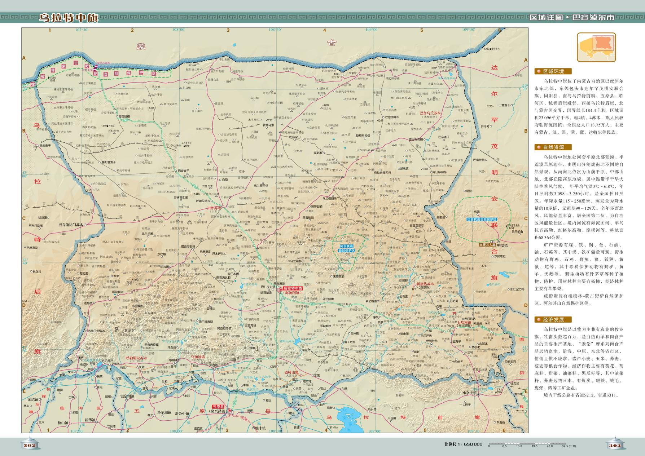
本项目位置

附图1 项目地理位置图
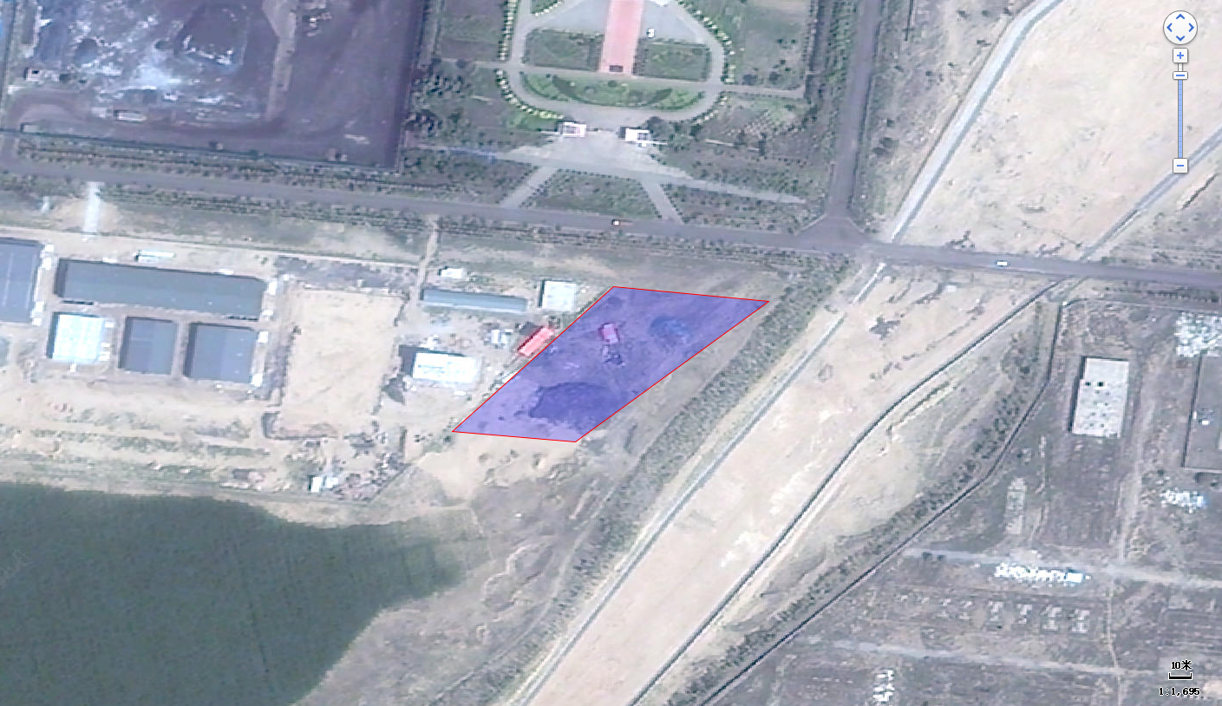
空地
园区煤密沟
纬二路
内蒙古寰创橡胶科技有限公司
本项目厂区
附图2 项目厂区四周关系图
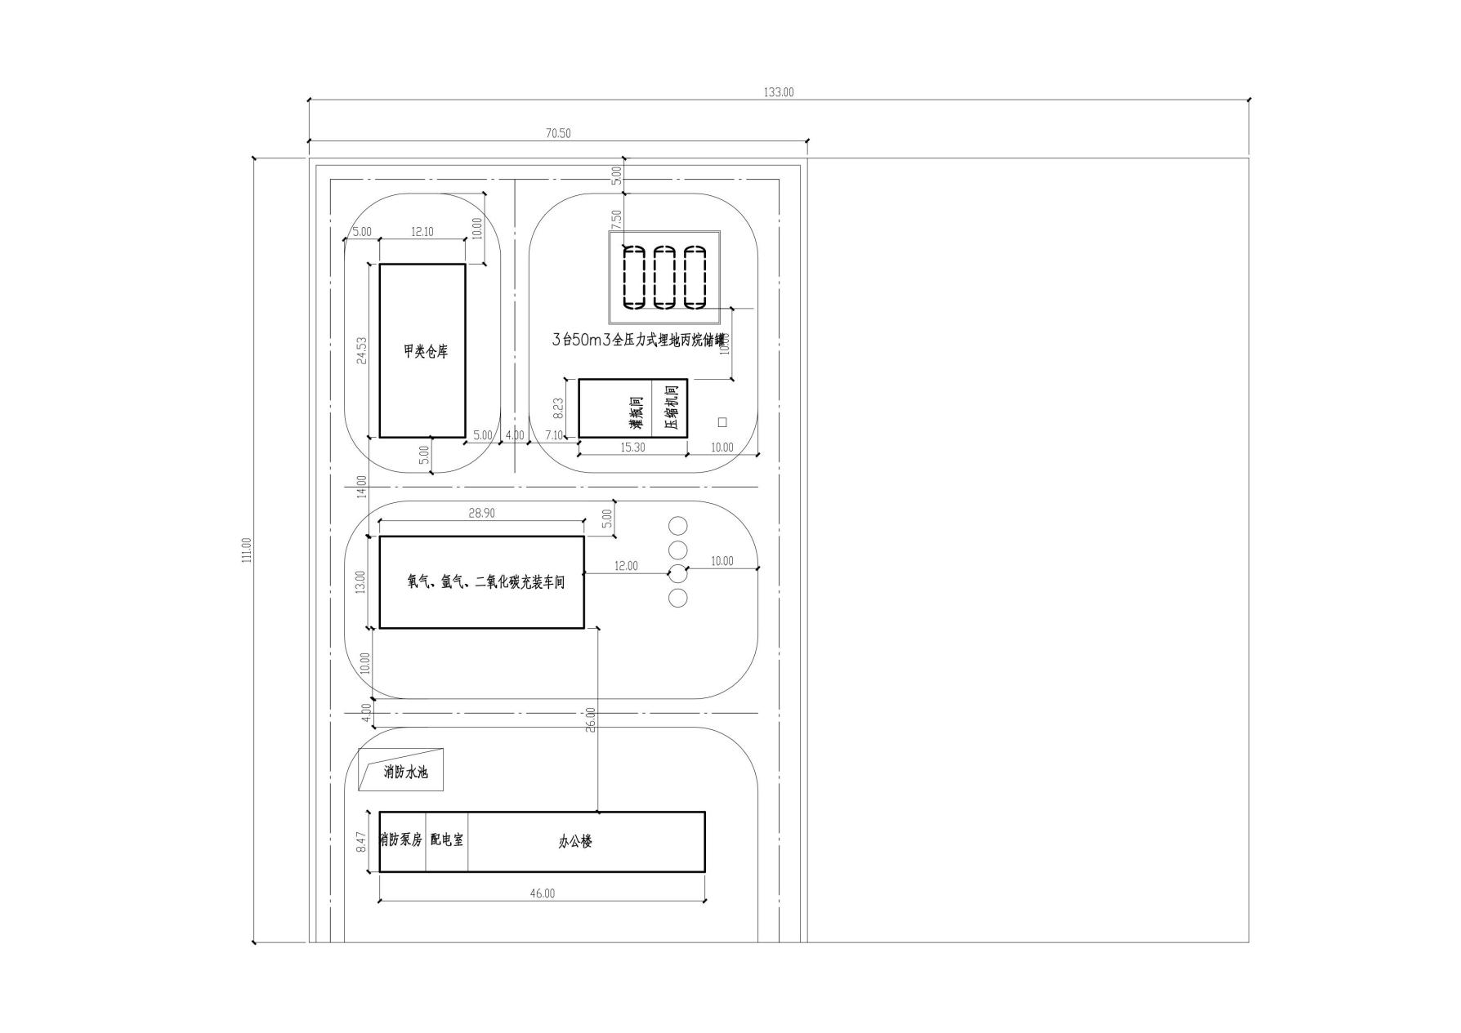
附图3 项目厂区平面布置图
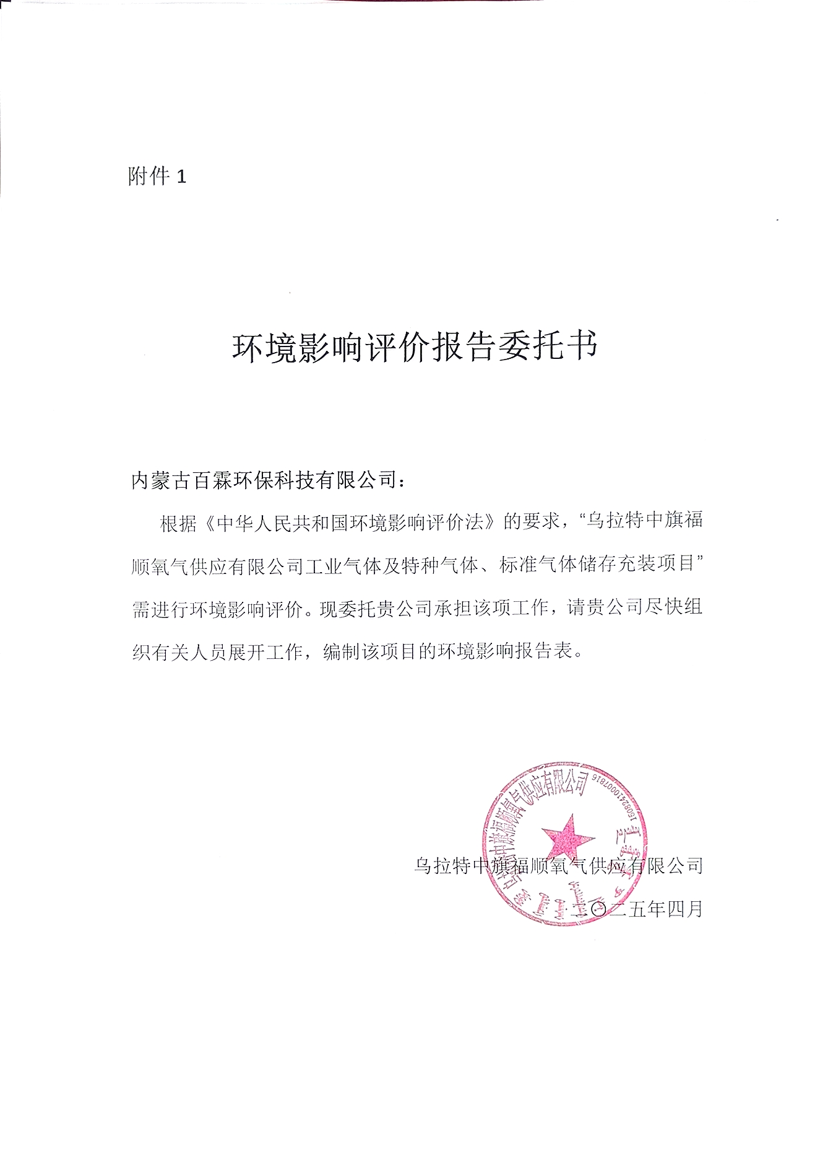

附件2
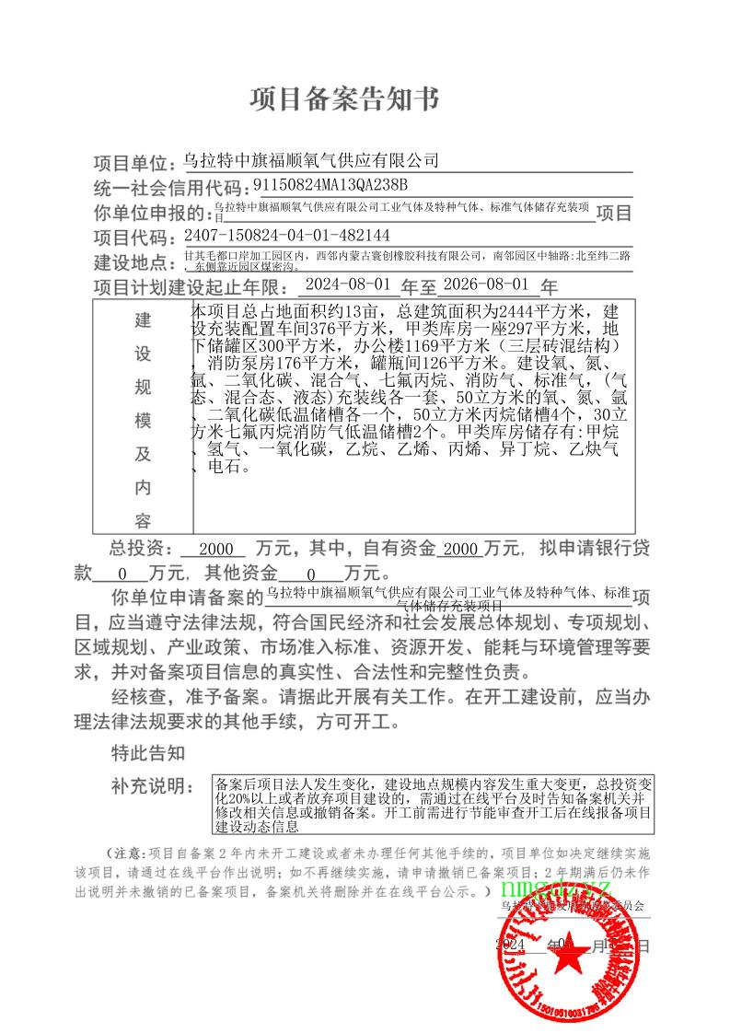

附件3

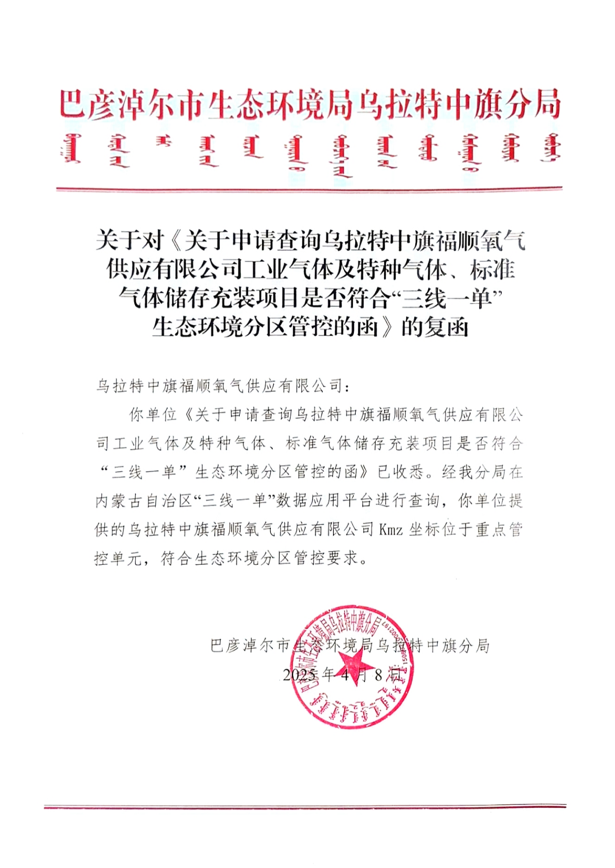

附件4

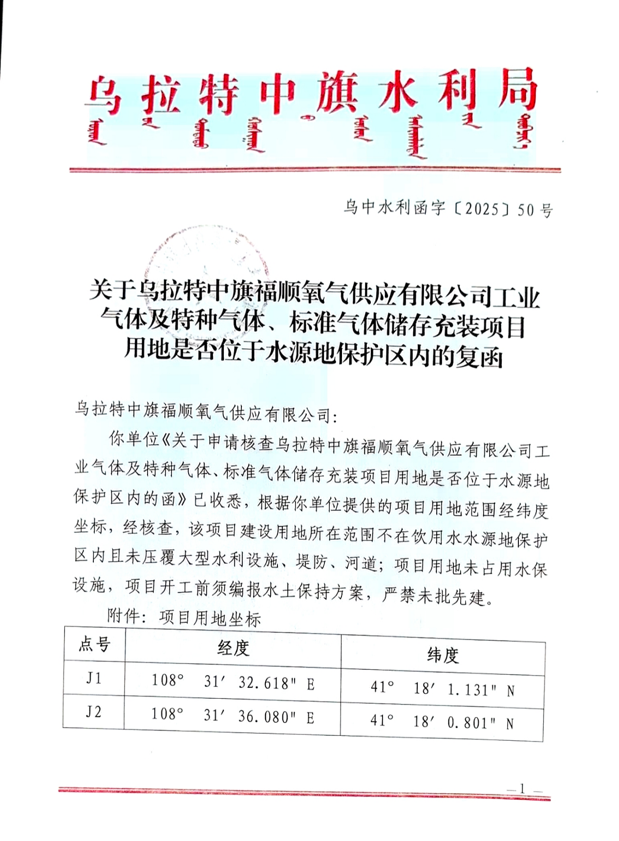

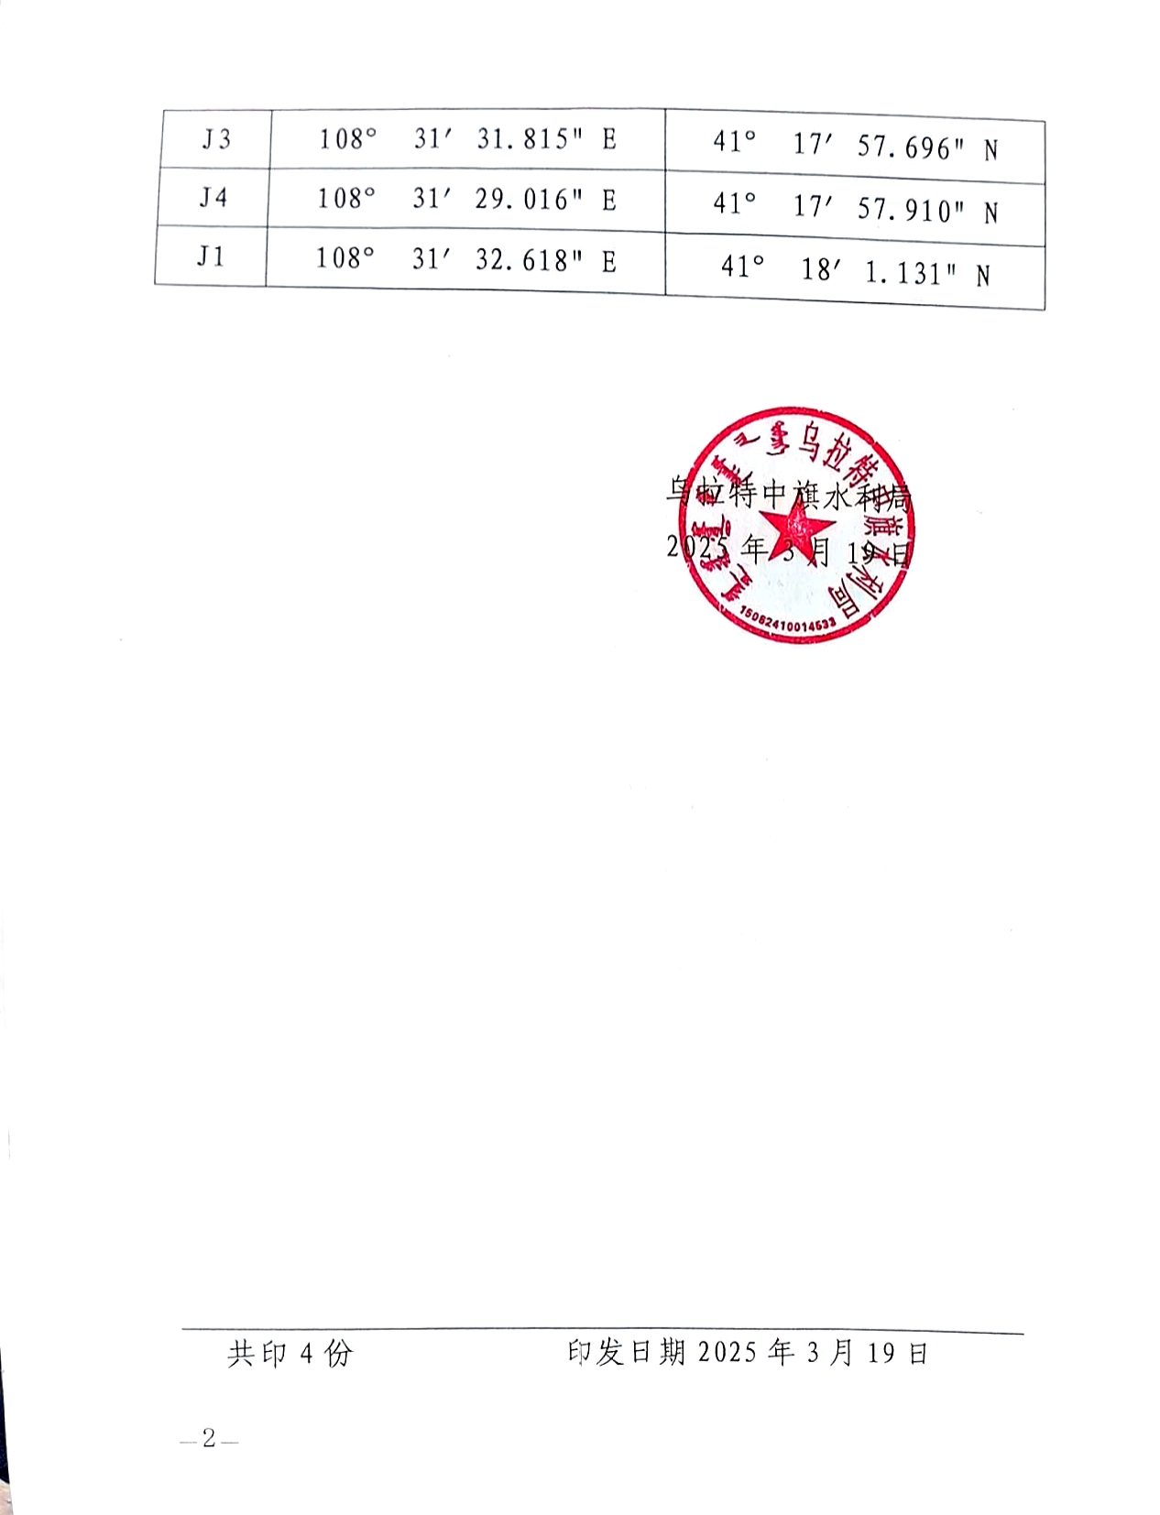

附件5

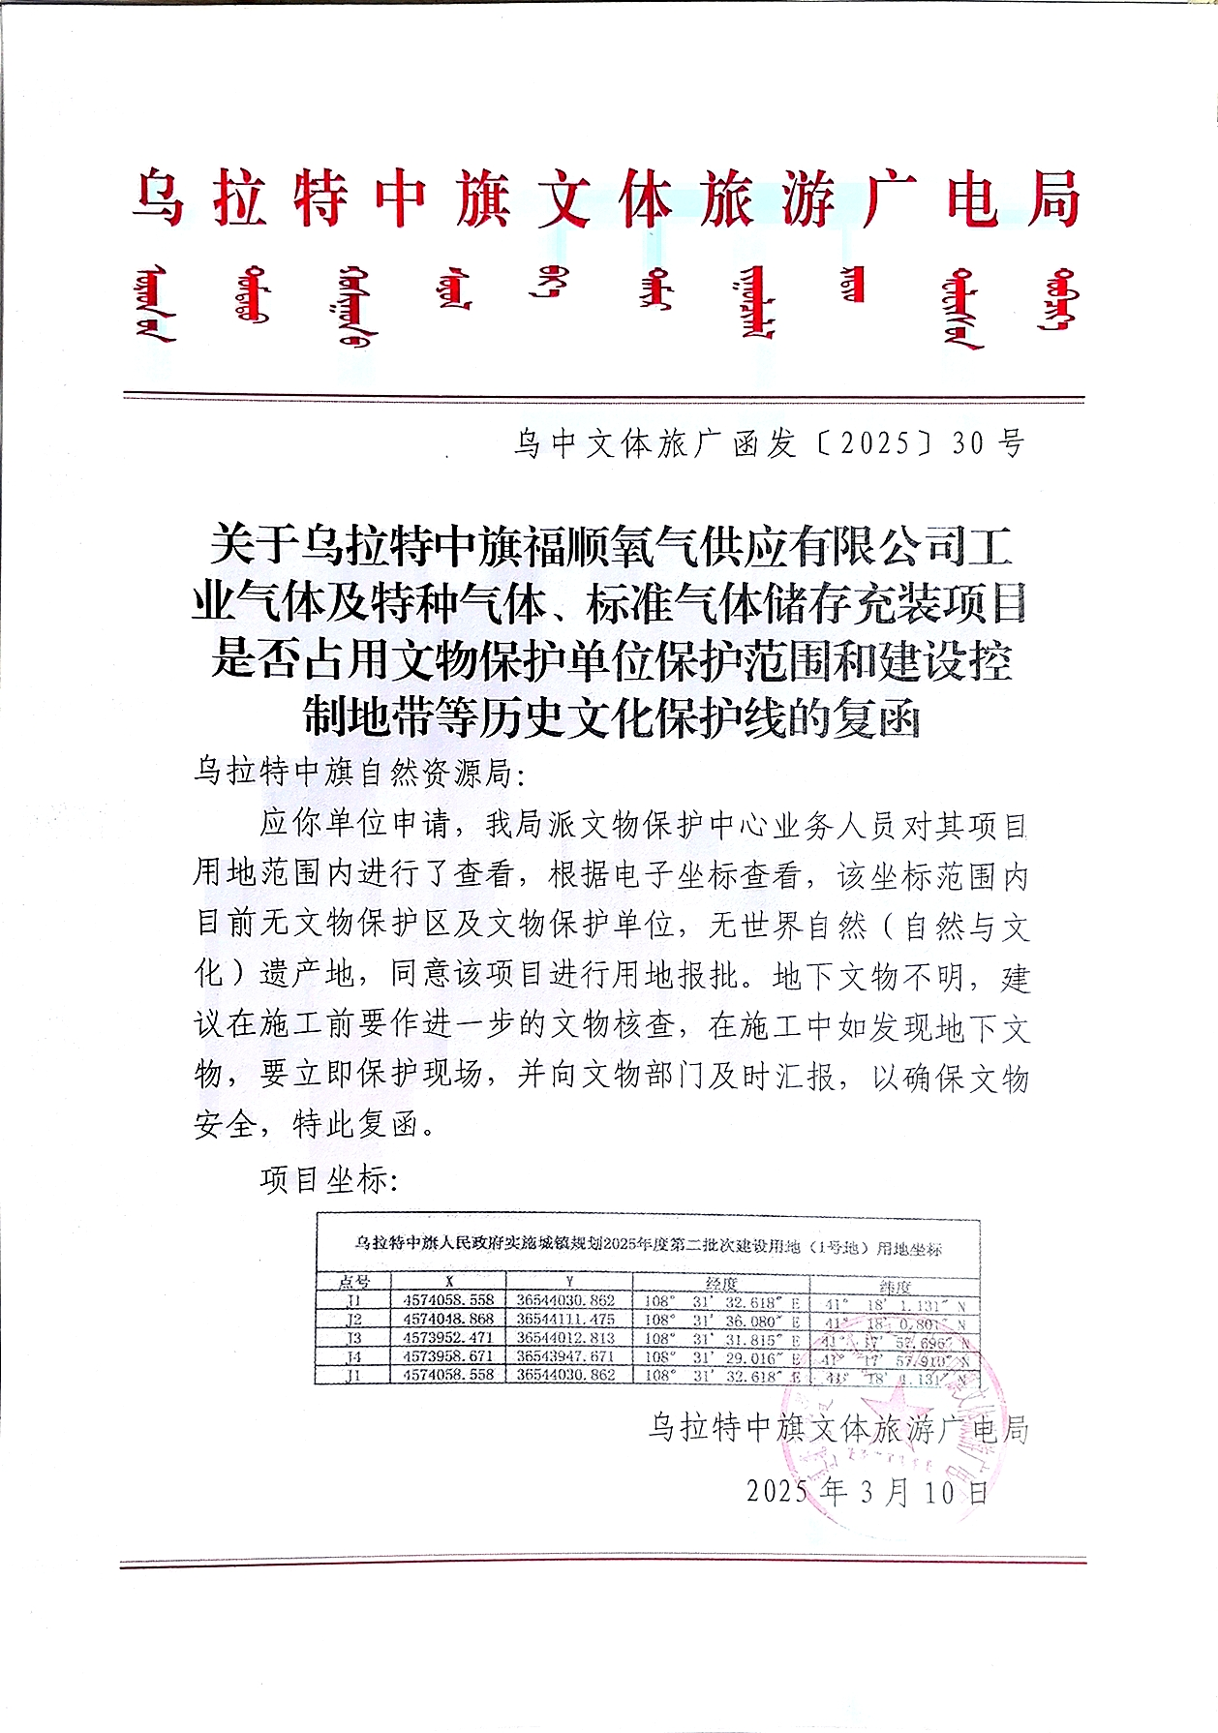

附件6

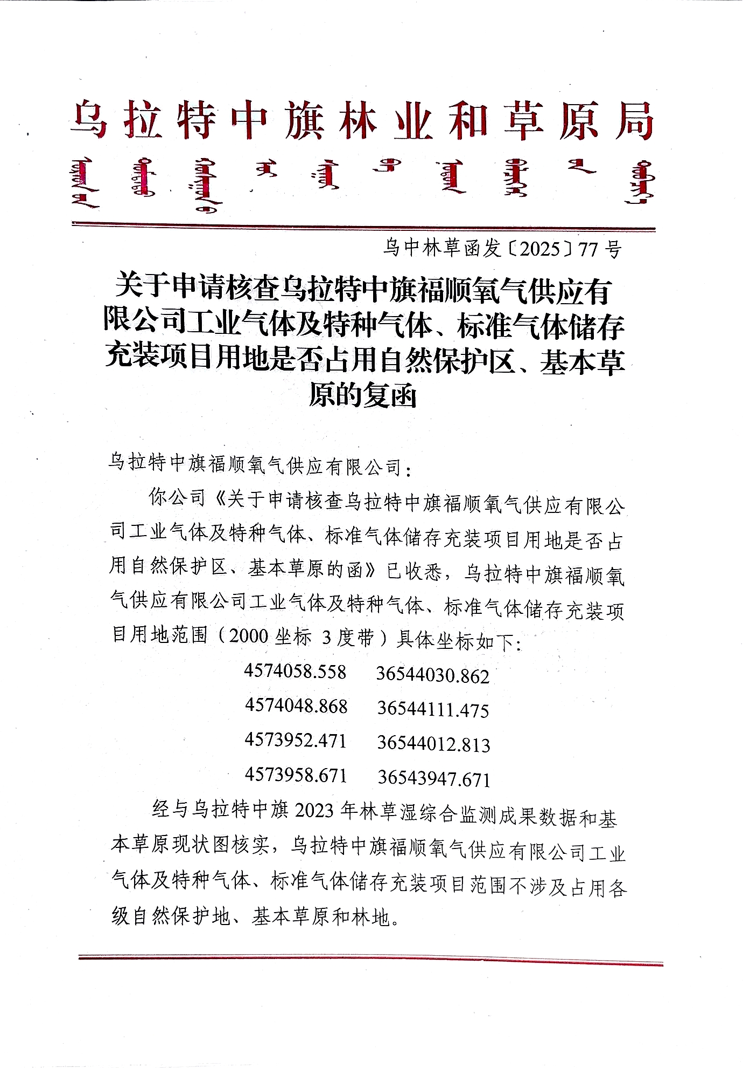

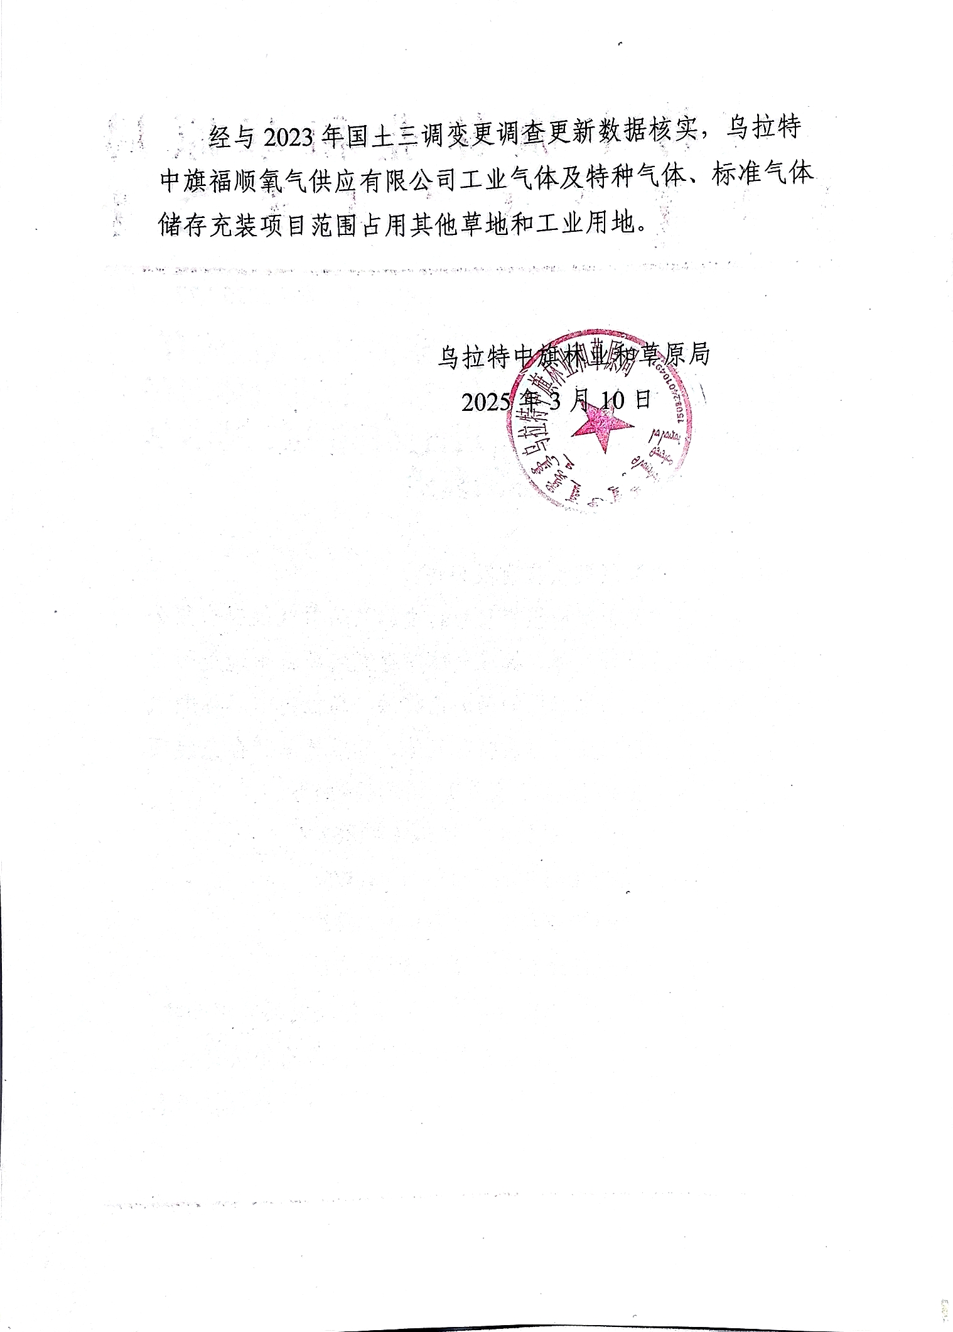

附件7

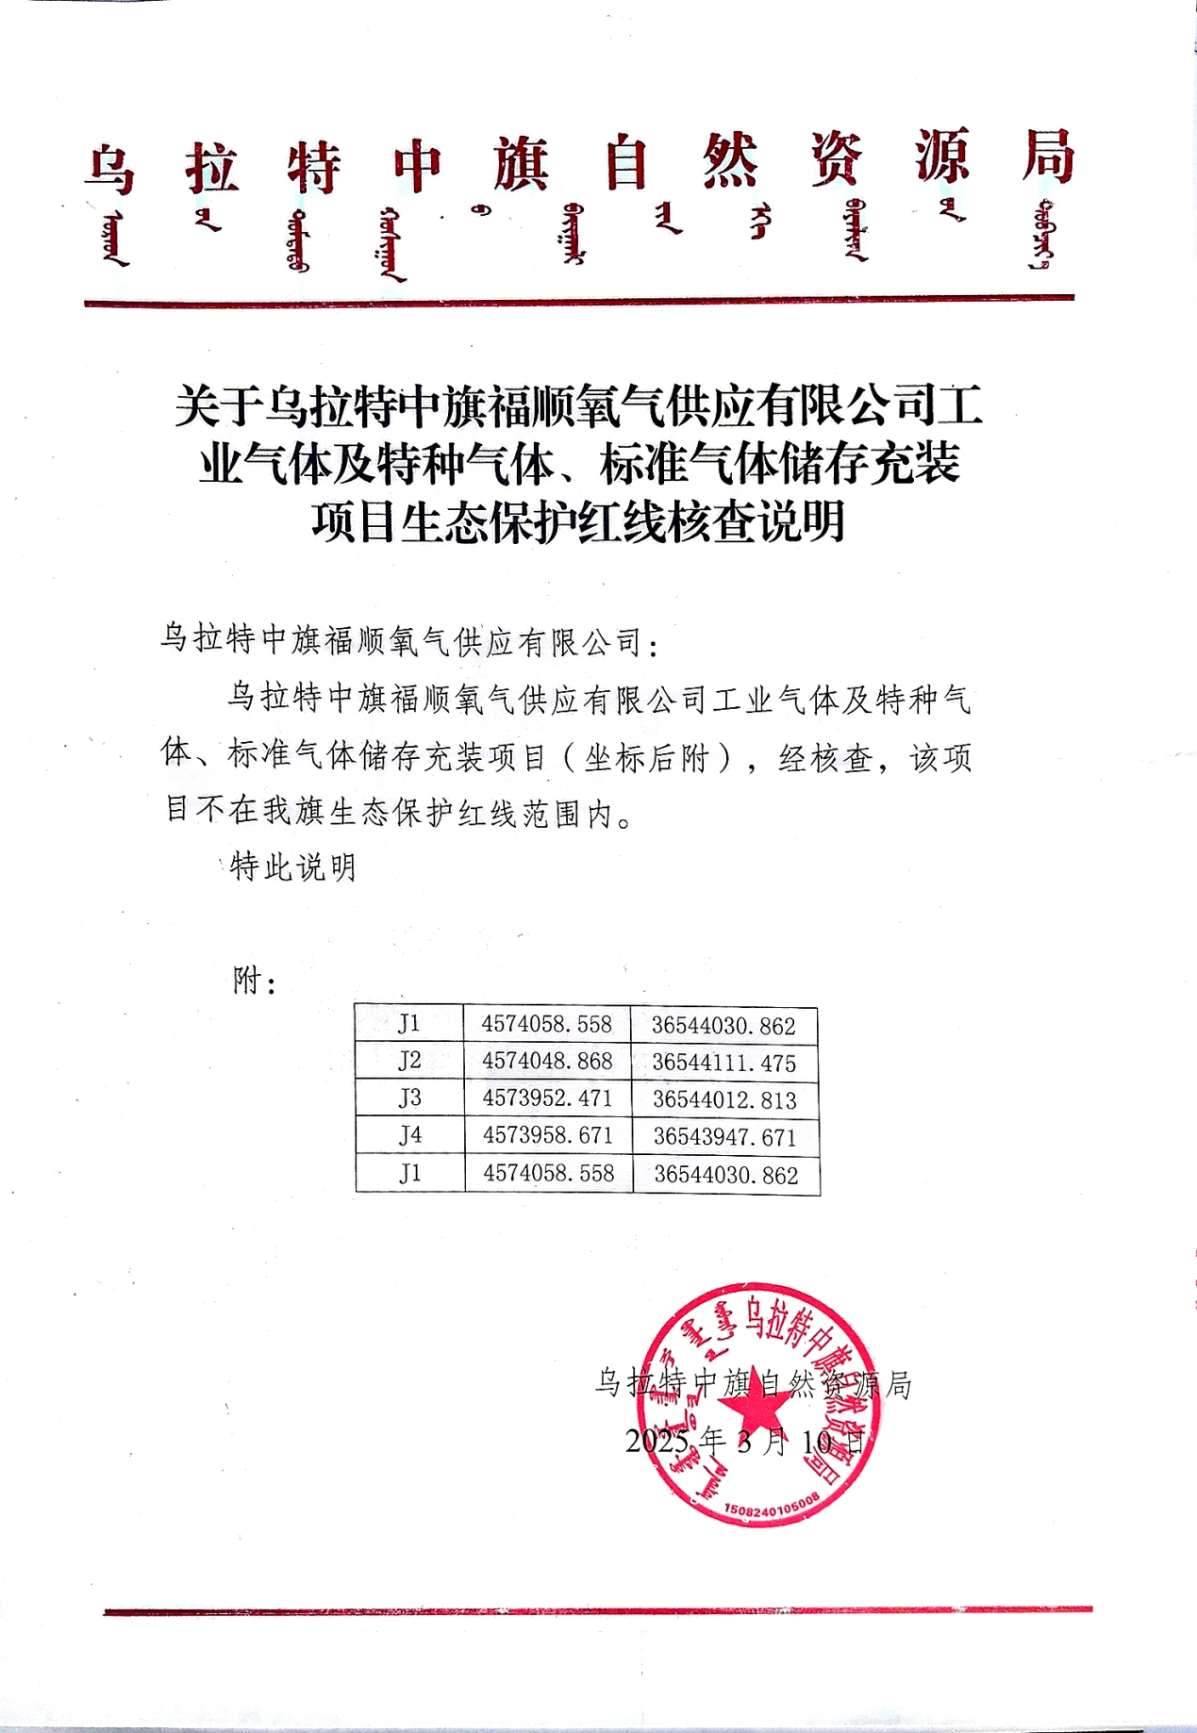

附件8

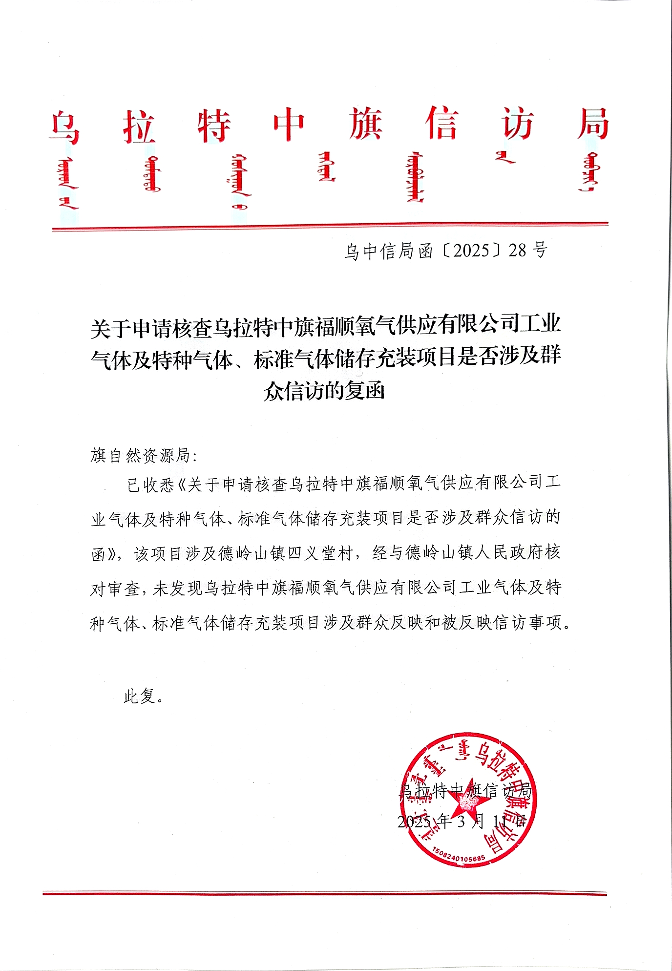

附件9

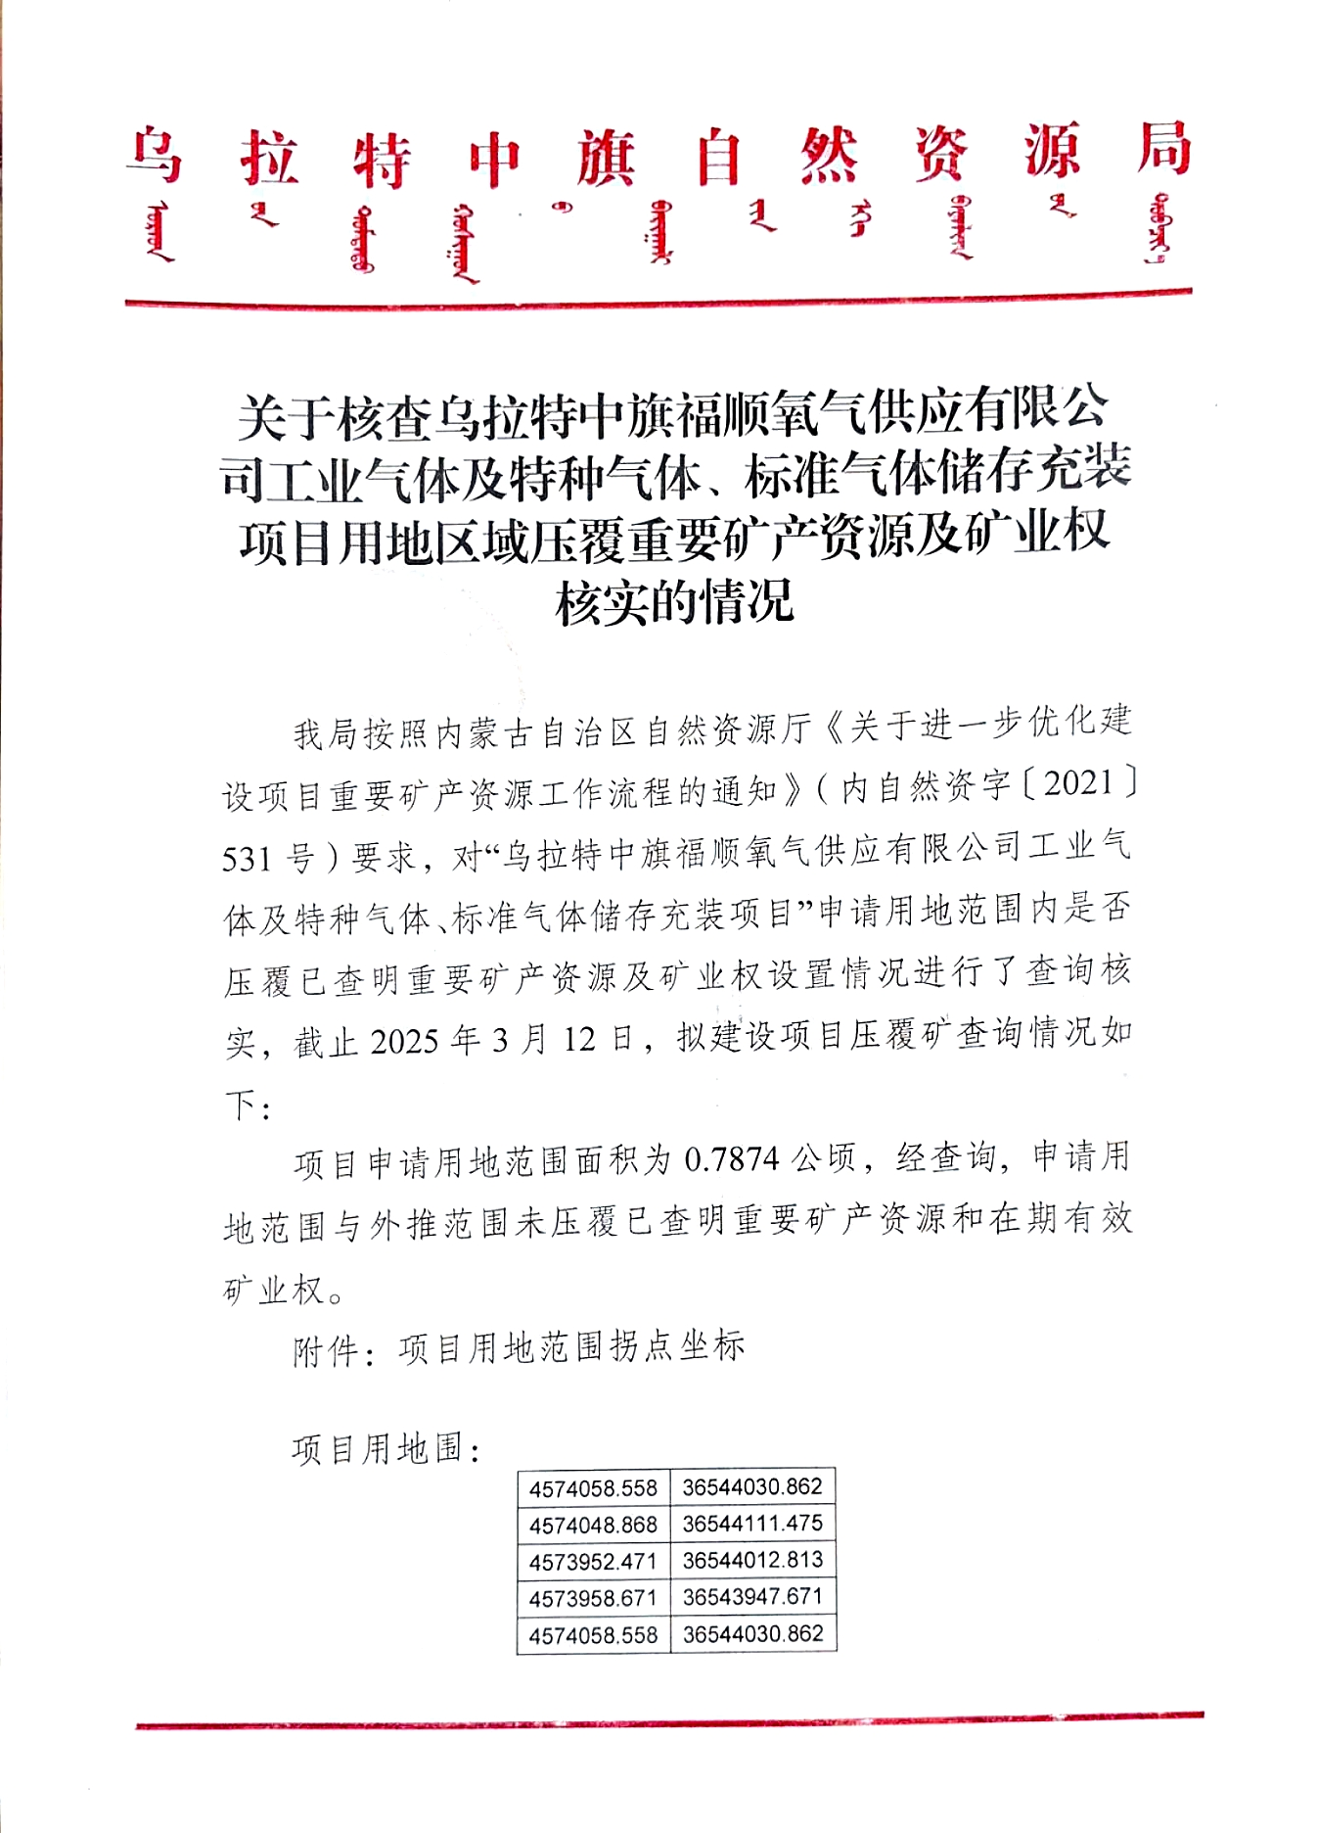



附件10

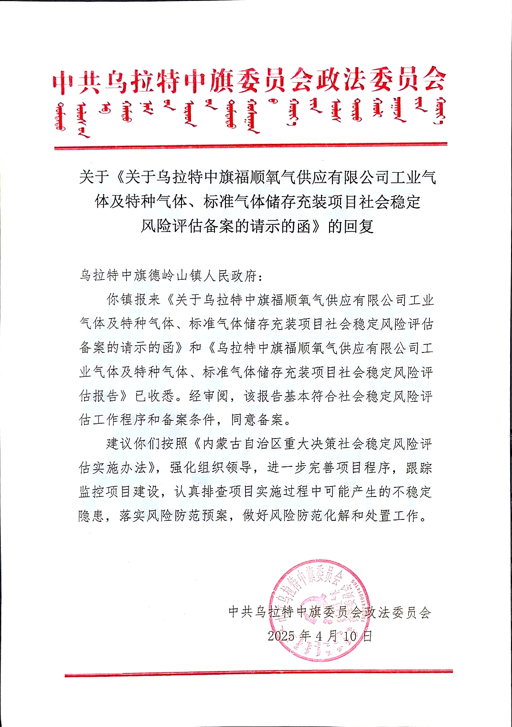

附件11

